词条翻译工具操作手册

目 录

词条翻译工具操作手册 1
1. 代码配置 1
1.1. 环境配置 1
1.1.1. 头文件 1
1.1.2. Cmakelist 1
1.1.2.1. iasp_i18n 1
1.1.2.2. INCLUDE_DIRECTORIES(${PLAT_ROOT_DIR}/include/base) 1
1.1.2.3. I18N初始化 1
1.2. 代码中的翻译 2
1.3. 数据库元数据翻译（数据库内部调用，工具无需调用） 2
1.待翻译词条 2
2.tag 辅助查询条件 2
1.4. 字段下的数据 2
1.5. 枚举配置文件翻译（枚举&配置文件内部调用，工具无需调用） 2
1.待翻译词条 3
2.tag 辅助查询条件 3
1.6. 调用I18N接口进行翻译 4
1.6.1. 初始化 4
2.语言code 4
1.6.2. 调用翻译 5
1.待翻译词条 5
2.tag 辅助查询条件 5
2. 工具操作-前期准备 5
2.1. 登录 5
2.2. 创建分类及产品（如果已有产品此步骤跳过） 6
2.3. 任务创建 7
2.3.1. 任务管理-创建任务 7
2.3.1.1. 新建 7
2.3.1.2. 填写任务信息 7
2.3.1.2.1. 选择翻译语种 8
2.3.1.2.2. 填写角色 8
2.3.1.2.3. 保存任务 9
2.3.1.2.4. 任务下发 9
3. 新产品词条翻译 10
3.1. 词条导入 10
3.1.1. 文件导入 10
3.1.2. TS导入 11
3.1.3. 实时库导入 12
3.1.3.1. 字段 12
3.1.3.2. 元数据 13
3.1.3.3. 全量 14
3.1.4. 辞典导入 16
3.1.5. 配置文件导入 16
3.1.6. 查看&编辑 17
3.1.6.1. 自定义展示列 17
3.1.6.2. 编辑 18
3.1.6.3. 聚合 18
3.1.6.4. 删除 19
3.1.6.5. 保存 20
3.2. 词条审核 20
3.2.1. 批量操作 21
3.2.2. 其他操作 21
3.3. 翻译 21
3.3.1. 单条词条翻译 21
3.3.2. 批量翻译 22
3.3.3. 翻译导出 22
3.3.3.1. 快捷键 22
3.3.3.2. 导出模板 23
3.3.4. 翻译审核 23
3.3.5. 归档 24
4. 已归档词条更新翻译 24
5. 功能介绍 26
5.1. 系统功能 26
5.1.1. 系统登录 26
5.1.2. 退出登录 27
5.1.3. 菜单收起与展开 27
5.1.4. 无权限 28
5.2. 工作台 28
5.2.1. 待办事项 28
5.2.1.1. 词条导入 29
5.2.1.1.1. 文件导入 29
5.2.1.1.2. TS文件导入 30
5.2.1.1.3. 实时库导入 31
5.2.1.1.3.1. 字段 31
5.2.1.1.3.2. 元数据 32
5.2.1.1.3.3. 全量 33
5.2.1.1.4. 辞典导入 35
5.2.1.1.5. 配置文件导入 35
5.2.1.1.6. 枚举文件导入 36
5.2.1.1.7. 查看&筛选 36
5.2.1.1.8. 编辑 37
5.2.1.1.9. 删除 38
5.2.1.1.10. 保存 39
5.2.1.1.11. 聚合&取消聚合 40
5.2.1.2. 词条审核 41
5.2.1.2.1. 条件查询 42
5.2.1.2.2. 编辑 42
5.2.1.2.3. 审核 43
5.2.1.2.4. 删除 43
5.2.1.2.5. 聚合&取消聚合 44
5.2.1.2.6. 保存 44
5.2.1.3. 翻译 45
5.2.1.3.1. 条件查询 45
5.2.1.3.2. 手动翻译 46
5.2.1.3.3. 网络翻译 46
5.2.1.3.4. 预翻译 47
5.2.1.3.5. 导出Excel 47
5.2.1.3.6. 翻译导入 48
5.2.1.3.7. 保存 48
5.2.1.4. 翻译审核 49
5.2.1.4.1. 条件查询 49
5.2.1.4.2. 审核 50
5.2.1.4.3. 保存 50
5.2.1.5. 归档 51
5.2.2. 已办事项 52
5.3. 词条管理 52
5.3.1. 产品分类管理 52
5.3.1.1. 搜索 53
5.3.1.2. 添加分类 53
5.3.1.3. 编辑分类 54
5.3.1.4. 删除分类 55
5.3.1.5. 添加产品 56
5.3.1.6. 编辑、删除产品 57
5.3.1.7. 产品权限设置 57
5.3.1.8. 添加模块 58
5.3.1.9. 编辑、删除模块 59
5.3.2. 词条详情 59
5.3.2.1. 展示列 60
5.3.2.2. 查看产品版本词条 60
5.3.2.3. 公共库 61
5.3.2.4. 新增词条 61
5.3.2.5. 编辑词条 62
5.3.2.6. 删除词条 63
5.3.2.7. 词条回写 64
5.3.2.8. 导出 66
5.3.2.9. 提交审核/翻译 66
5.3.2.10. 创建版本 67
5.3.2.11. 词条升级 67
5.3.2.12. 词条详情 68
5.3.2.13. 二级分类管理 69
5.3.2.14. 查看辞典 71
5.3.3. 产品版本 72
5.3.3.1. 查看 72
5.3.3.2. 新增产品版本 73
5.3.3.3. 编辑产品版本 74
5.3.3.4. 删除产品版本 75
5.3.3.5. 产品版本词条导出 76
5.3.3.6. 任务词条导出 77
5.3.3.7. 产品版本词条查看 78
5.3.3.8. 产品版本备注查看 78
5.4. 配置管理 79
5.4.1. 任务管理 79
5.4.1.1. 条件查询 79
5.4.1.2. 新增任务 80
5.4.1.3. 编辑任务 80
5.4.1.4. 删除任务 81
5.4.1.5. 下发任务 82
5.4.1.6. 复制任务 83
5.4.2. 用户管理 84
5.4.3. 角色管理 85

前言
最终目的
让使用者只需通过命令行传递翻译语言 --lang en_US 即可实现整体工具语言切换

代码配置

环境配置（必须）

头文件
#include "i18n/i18n_api.h"

Cmakelist

iasp_i18n

INCLUDE_DIRECTORIES(${PLAT_ROOT_DIR}/include)

I18N初始化
所有需要用到翻译的工具需要进行I18N初始化 第2个参数可不传（通过启动命令 --language en_US 传递语言）
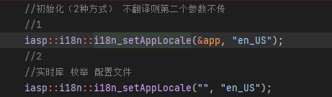
程序中涉及 代码中的翻译、数据库元数据翻译（别名）、数据库数据翻译、枚举、配置文件翻译

代码中的翻译
1.QString类型用tr（）包裹即可
2.字符串类型 QObject::tr("")
避坑指南（持续补充）：
- 同个类下面相同的词尽量用同一变量维护
- 在Qt的翻译中不要使用QObject::tr("")，这种手法会导致别的翻译过不去，对于空字符串要使用""即可。
- 在函数中static const QString str = QObject::tr("中文");也会导致翻译不过的，将static 去掉可以。

数据库翻译（数据库内部调用，工具无需调用）
参数：

1.待翻译词条

2.tag 辅助查询条件
3.common 辅助查询条件 应用默认不传，实时库传递DB_ + 库名

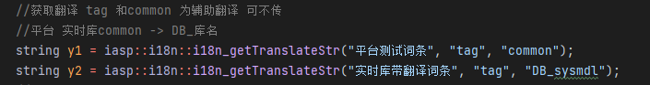

枚举配置文件翻译（枚举&配置文件内部调用，工具无需调用）
字段下的数据需要使用者调用i18n翻译接口获取翻译，参考1.5
枚举配置文件翻译（枚举&配置文件内部调用，工具无需调用）
参数：

1.待翻译词条

2.tag 辅助查询条件
3.common 辅助查询条件 应用默认不传，枚举调用传递 ：enum_cfg/文件名

配置文件传递文件名
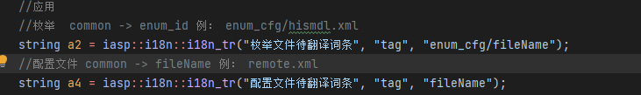

其他翻译
其他翻译需通过文件形式导入到翻译工具中，翻译后输出到辞典内，通过下面接口可以获取翻译结果。
参数：

1.待翻译词条
2.tag 辅助查询条件 第三个参数可不传


应用调用
前两个参数同上，第三个参数可不传
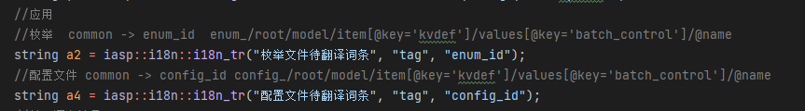

工具操作-前期准备

登录
登录地址 ：http://10.17.15.50:18000/#/
登录帐号和密码是git 的帐号和密码
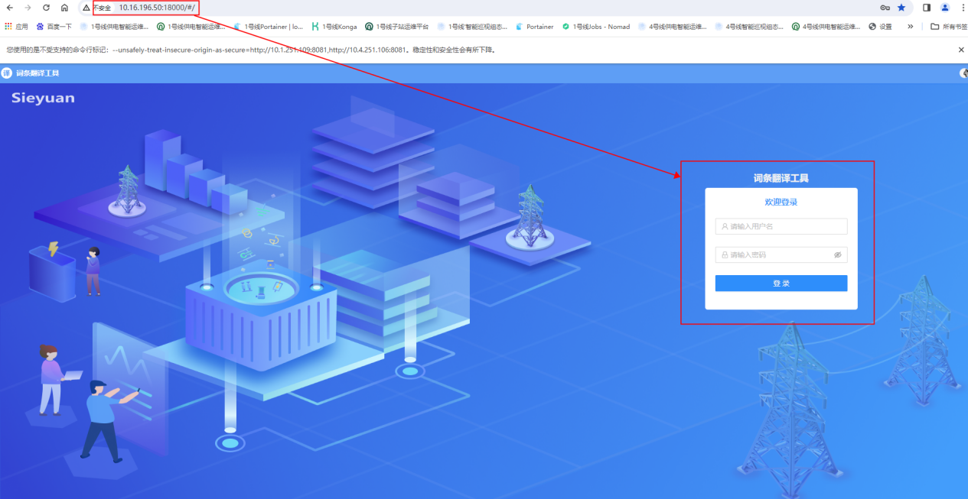

创建分类及产品（如果已有产品此步骤跳过）
在部门上右键创建需要的分类，在对应的分类上右键选择需要创建的产品。
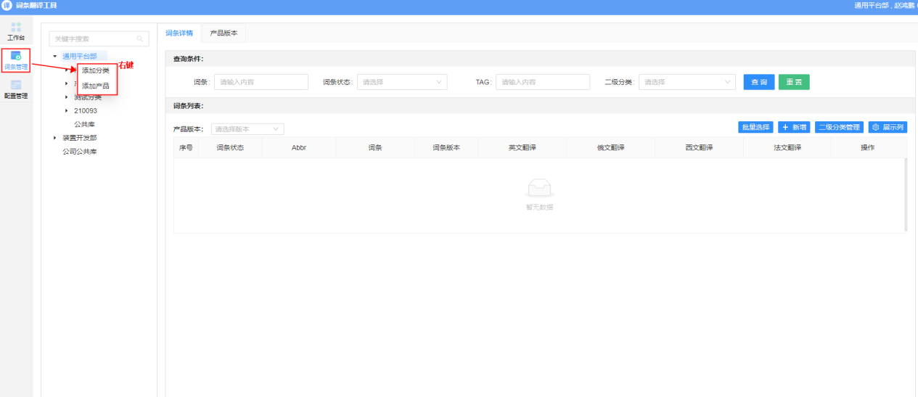
新产品创建完成
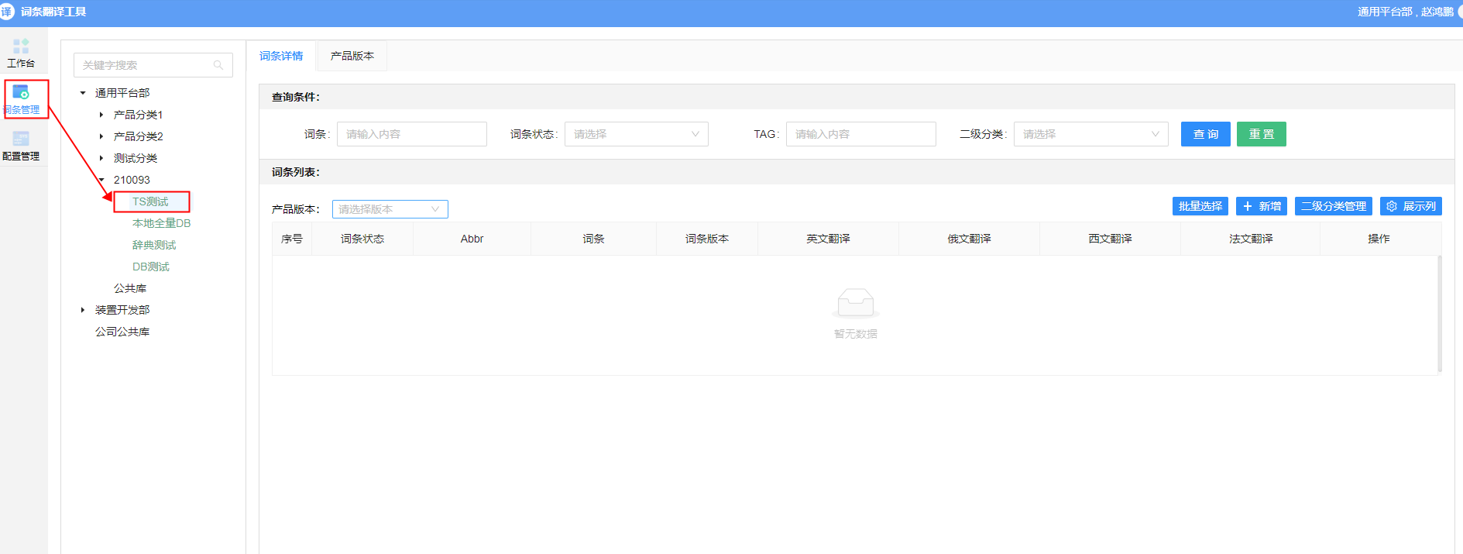

任务创建
词条翻译工具中词条的导入及翻译是通过任务流程进行管理的，所以在做词条翻译前，需要先提前创建一条任务。

任务管理-创建任务

新建
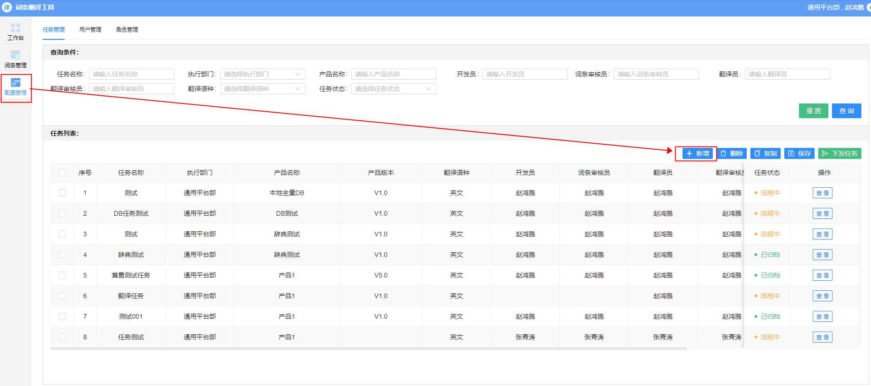

填写任务信息
选择产品及产品版本，如果没有可以点击 ➕ 创建产品版本，建议版本名称以大写V 加数字格式，例：V1.0
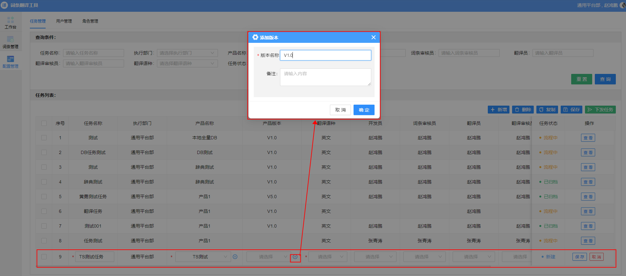

选择翻译语种
语种为需要翻译的语种

填写角色
各角色人员可以相同，也可以省略，不配置人员默认不需要此步骤。
角色说明：
开发员：
进行词条导入的人员，开发员应明确哪些词条需要进行翻译或需要导入词条工具中进行管理。
词条审核员：
对开发员导入的词条进行审核是否完整，拼写是否正确，信息是否完善，相同词条是否需要进行翻译或翻译不同是否进行了tag 区分。
翻译员：
对导入的词条进行翻译，翻译模式可以进行工具内或者导出excel 拿到外部翻译。
翻译审核员：
对翻译后的词条进行审核。

保存任务
新增任务默认显示在第一行
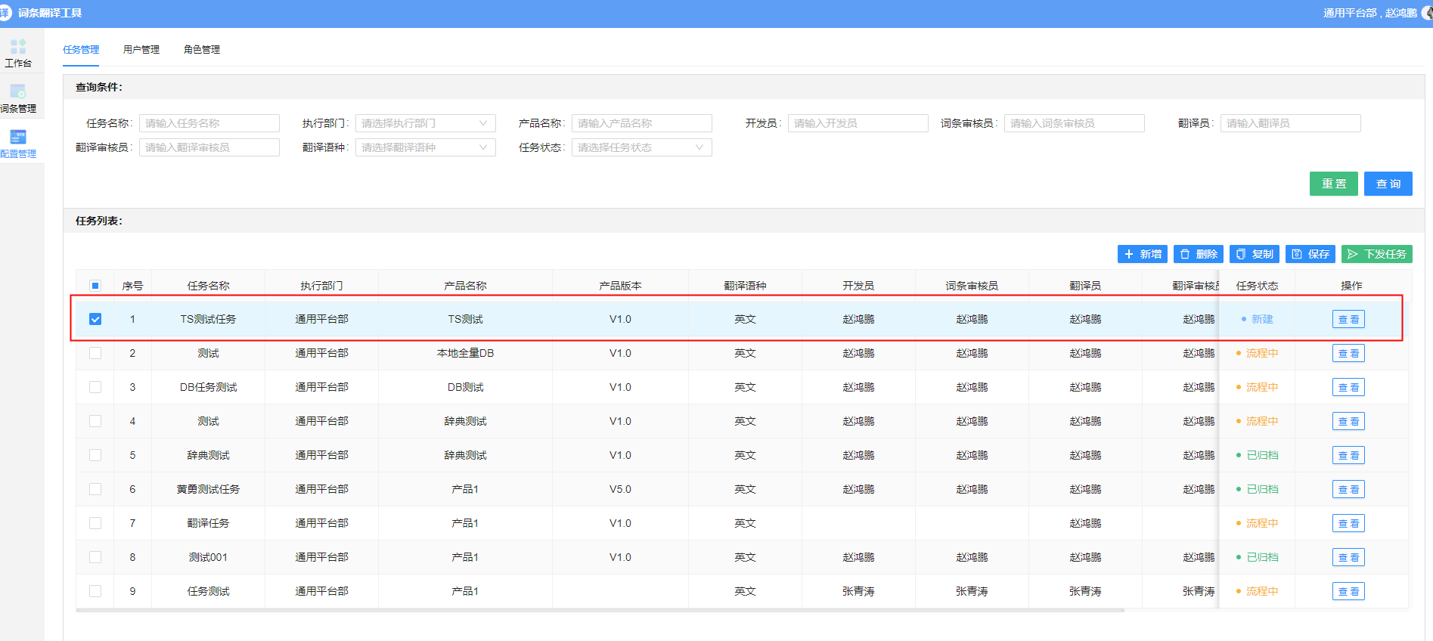

任务下发
任务创建完成后，需进行下发，下发后的任务代表下发给各角色人员进行操作，对应的角色人员可在工作台查看自己的任务。
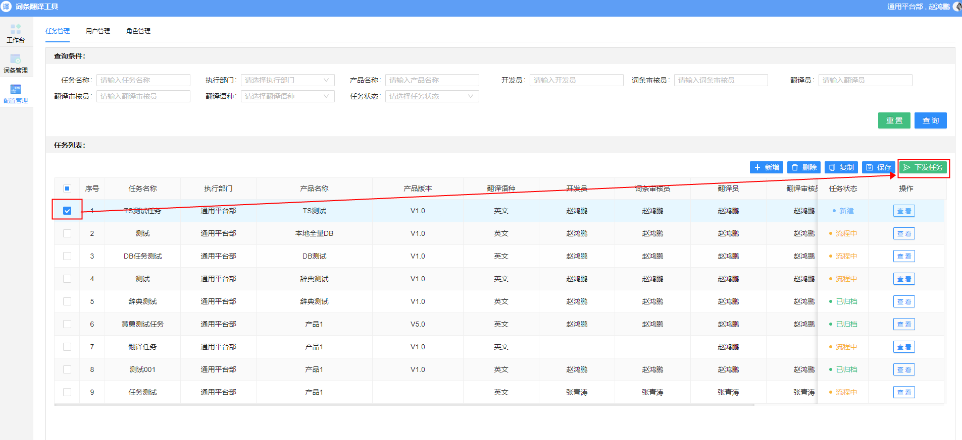
对应角色在工作台进行任务查看
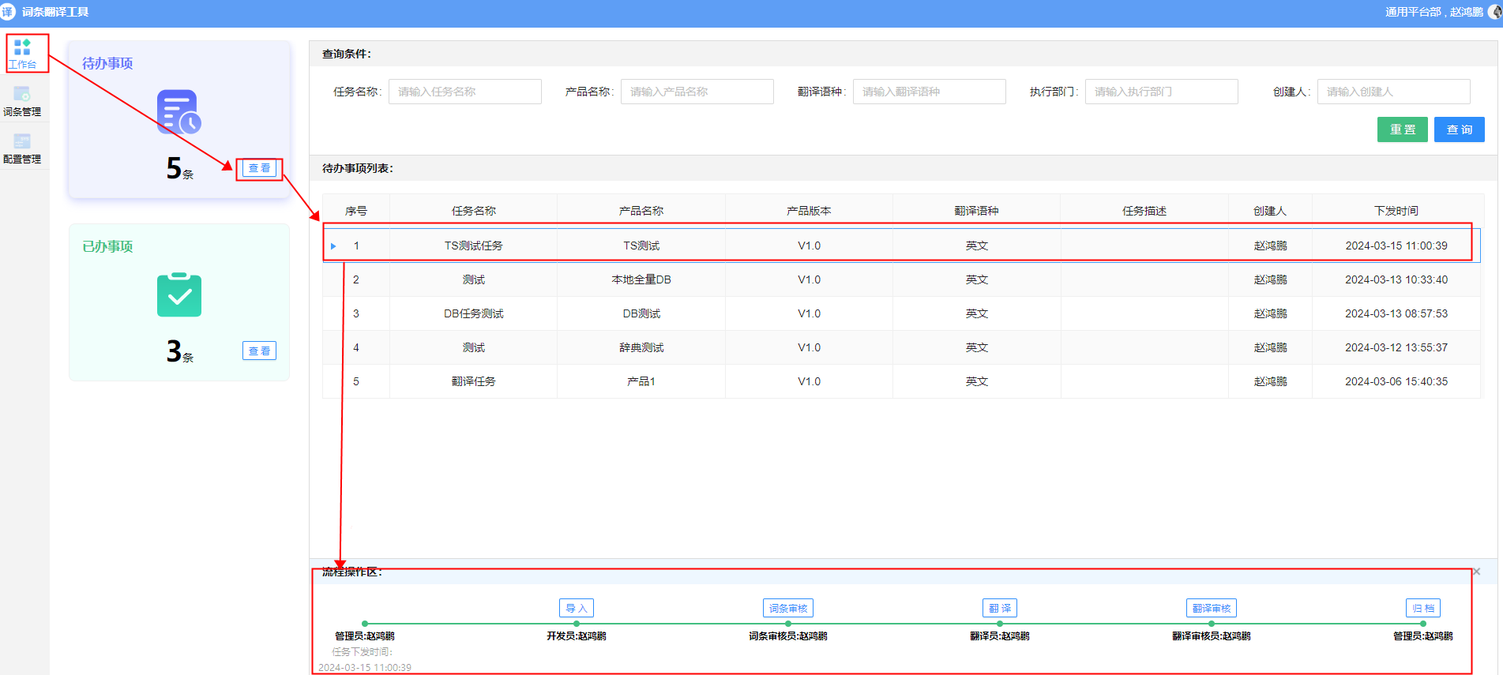

新产品词条翻译

词条导入

文件导入
数据类型勾选”文件”，选择需导入的excel文件，导入词条文件为固定模板，页面提供模板的下载，将需要导入的词条填入到模板中（通用模板以_common.xlsx结尾 例：“xxxx_common.xlsx”，装置以_zz.xlsx结尾例：”xxxx_zz.xlsx”）。
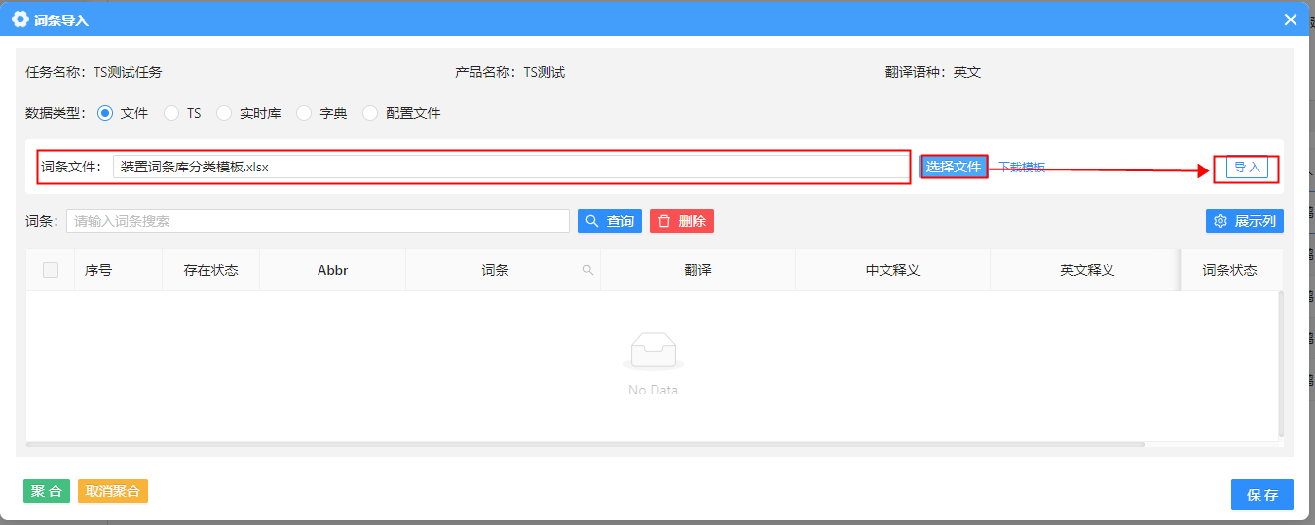
选择完成后点击导入按钮即可在页面进行词条查看
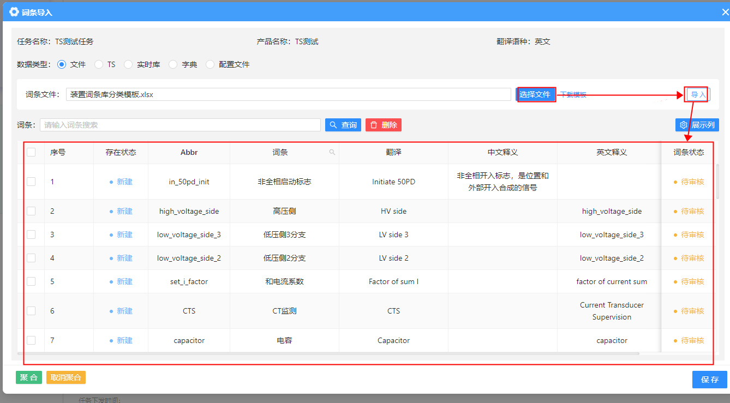

TS导入
数据类型勾选”TS”，下方选择需要导入的TS文件，此处支持多选（TS文件默认为 ”应用名_en_US/zh_CN.ts”）
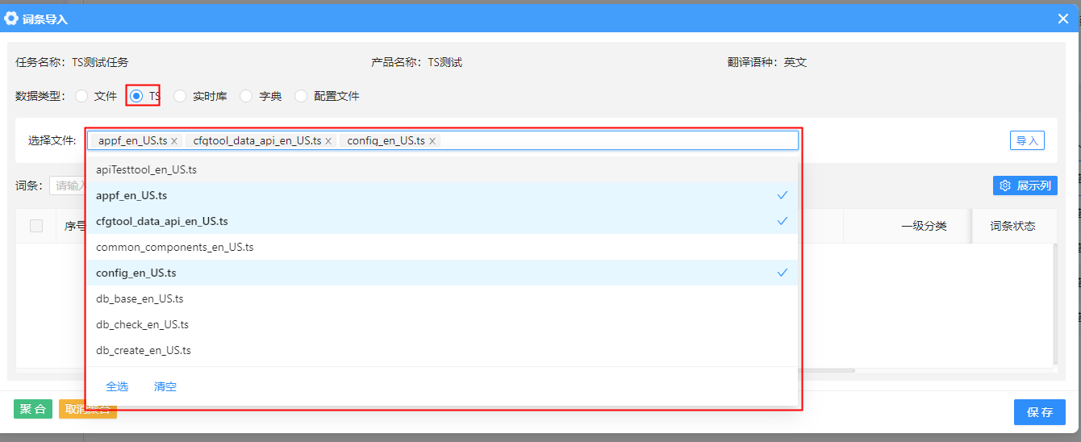

点击右侧导入进行词条信息查看
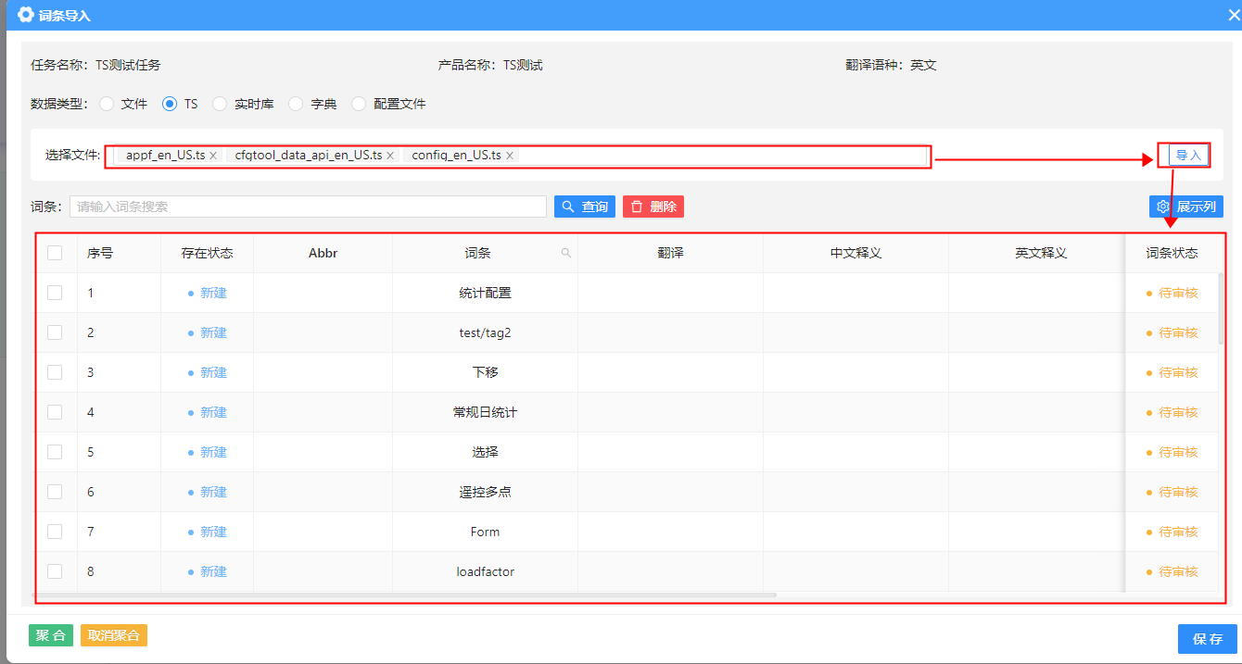

实时库导入
数据类型勾选”实时库”

字段
字段导入——选择字段，导入字段下的数据。
左侧第一个选择需要导入字段的节点、应用、库、表（单选）
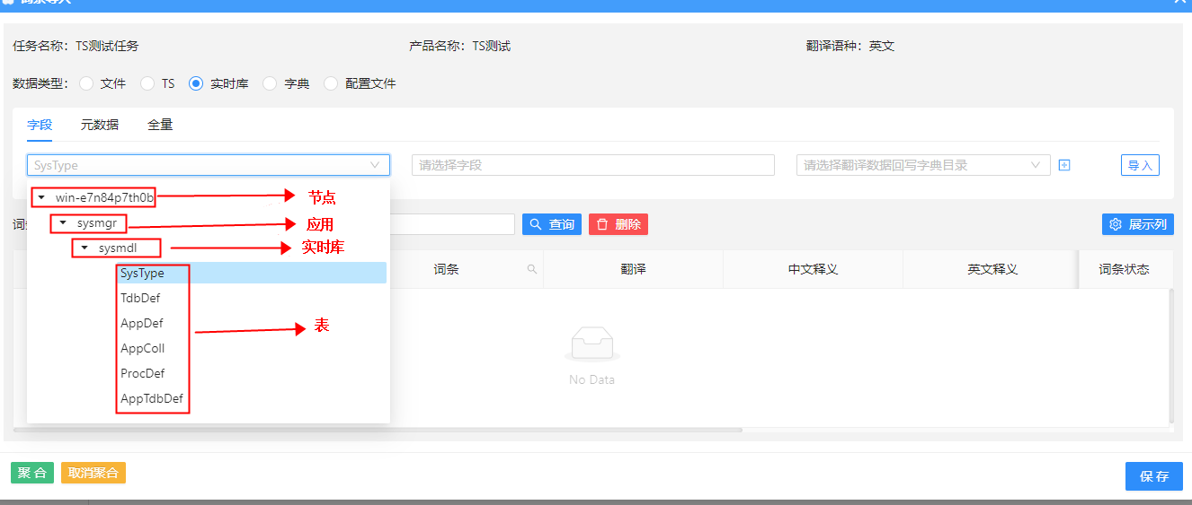

中间的选择框为选择需要导入哪个字段名数据的词条（多选）
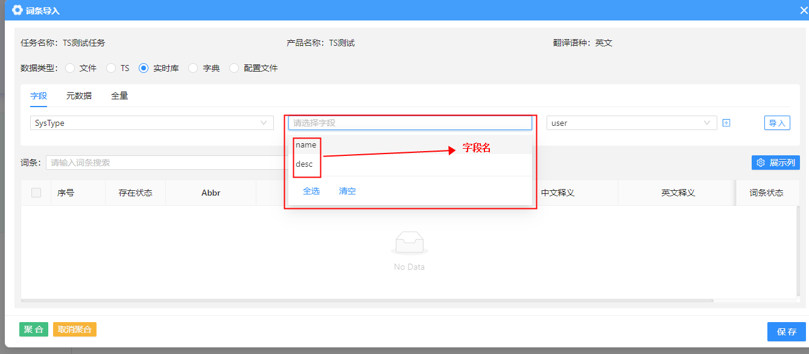

元数据

元数据导入为导入字段
别名和表的别名做翻译
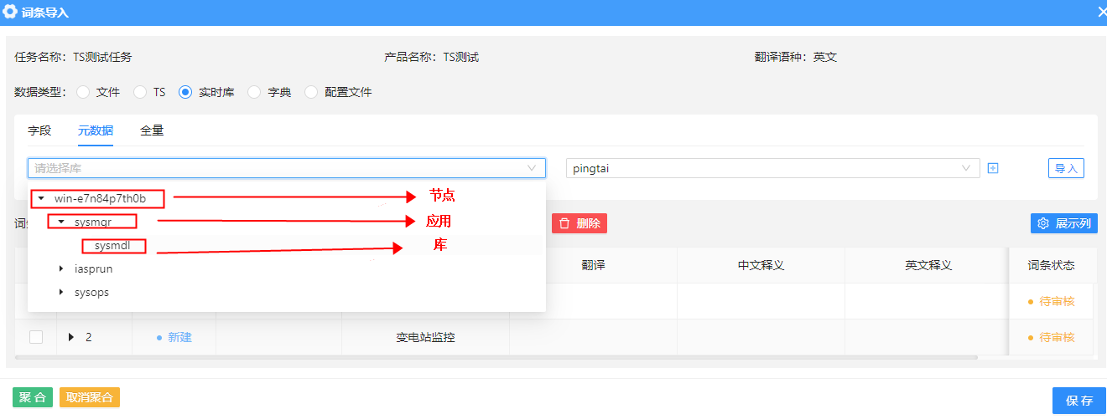
右侧选择框为选择翻译词条写入到哪个辞典内，平台默认选择（pingtai）
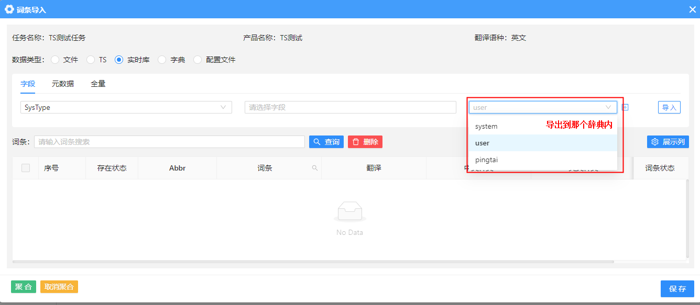
选择完成后点击导入，下方查看词条信息
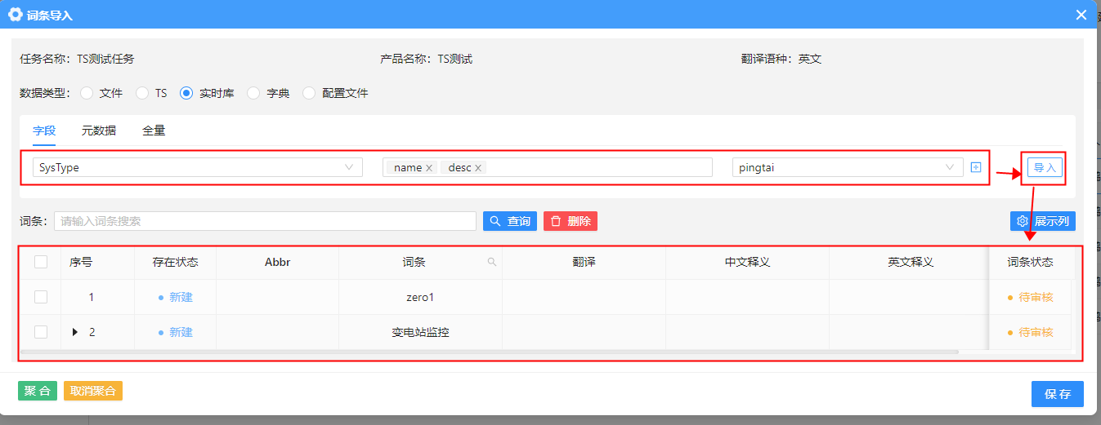

全量
点击全量，选择数据库下拉框，勾选需要导入的应用和库，支持多选（由于数据量过大，不建议只选中节点）
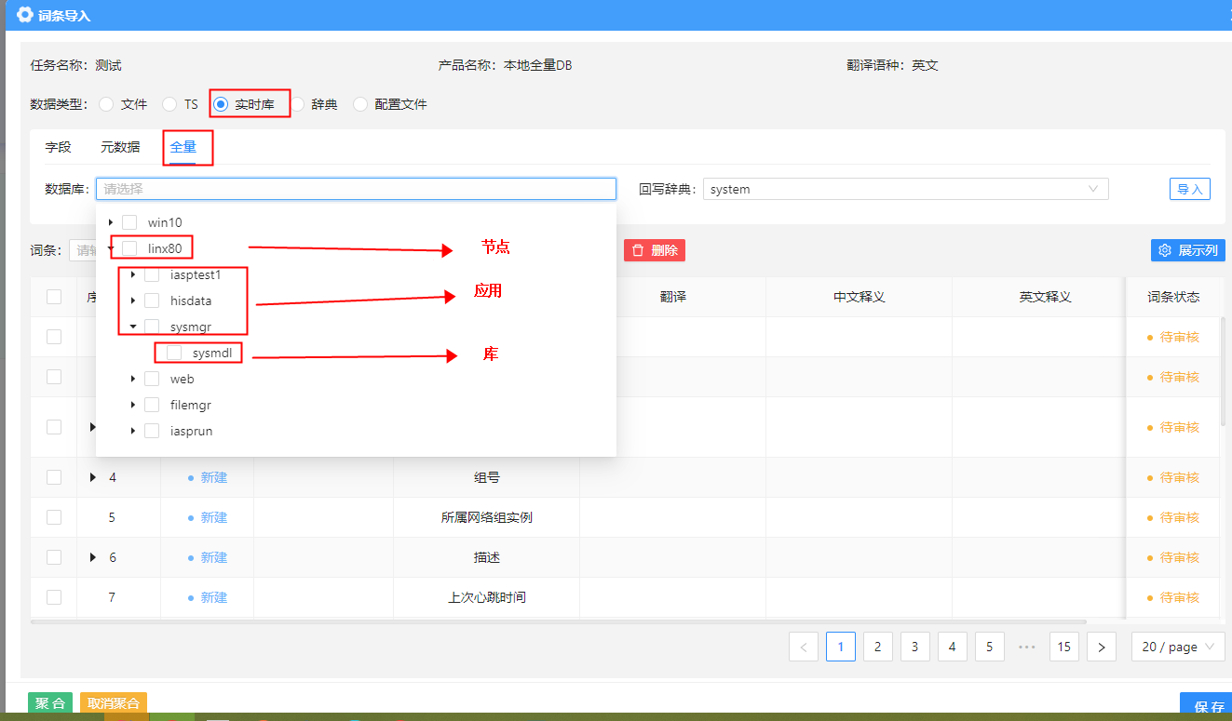
右侧选择回写到哪个辞典
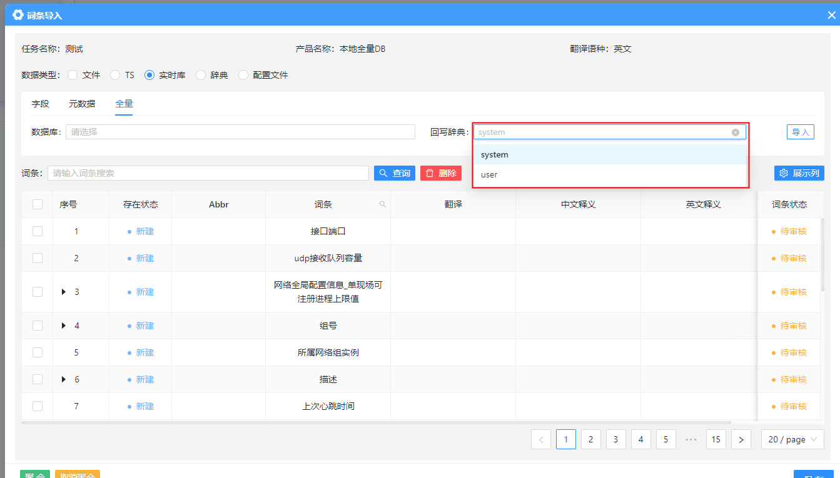
点击导入在下方进行查看词条信息及修改信息
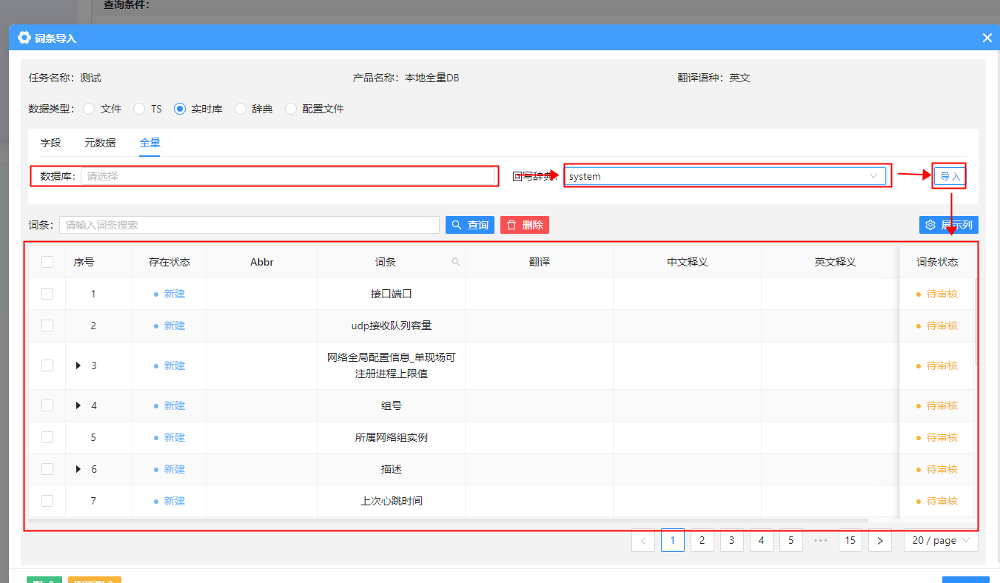

辞典导入
辞典导入选择对应的辞典，平台默认选择“pingtai”，点击导入，下放词条展示可查看信息及修改信息。
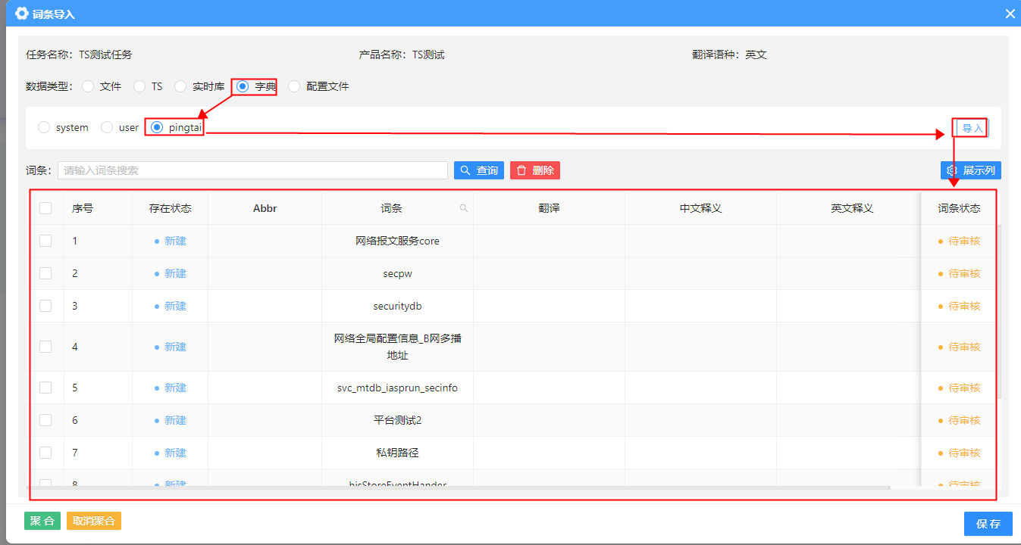

配置文件导入

选择需要回写的辞典，点击导出进行查看词条
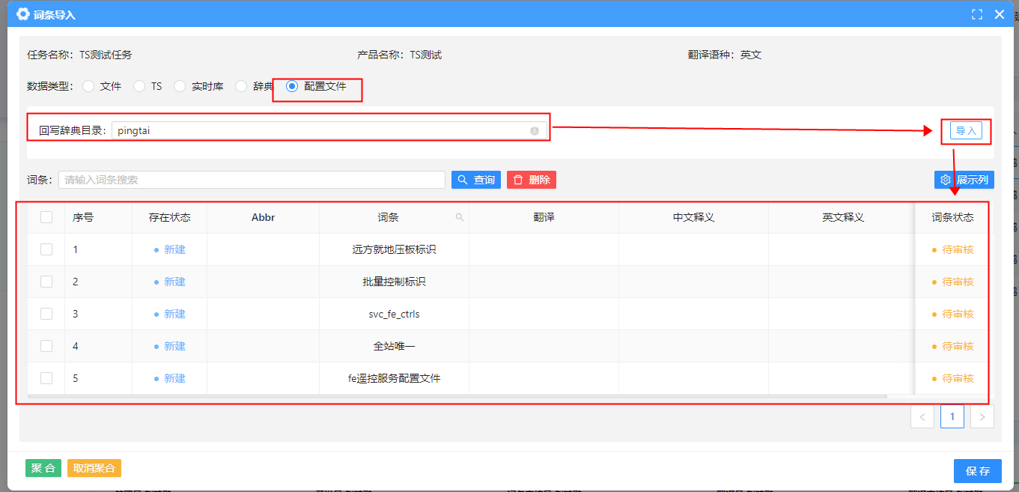

查看&编辑

自定义展示列
页面提供自定义展示列功能，勾选即生效，点击空白处关闭展示列选项。
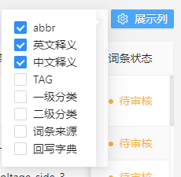
下方提供滑动条可左右滑动，进行词条信息的查看。
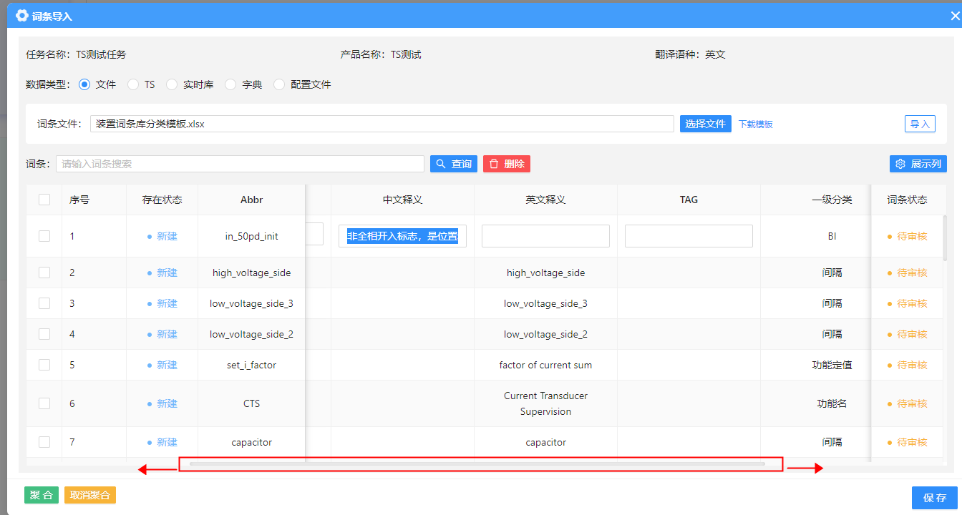

编辑
双击词条信息即可对词条信息进行编辑，回车即确认。

聚合
聚合是指词条的翻译结果相同，新导入相同的词条默认是聚合的。
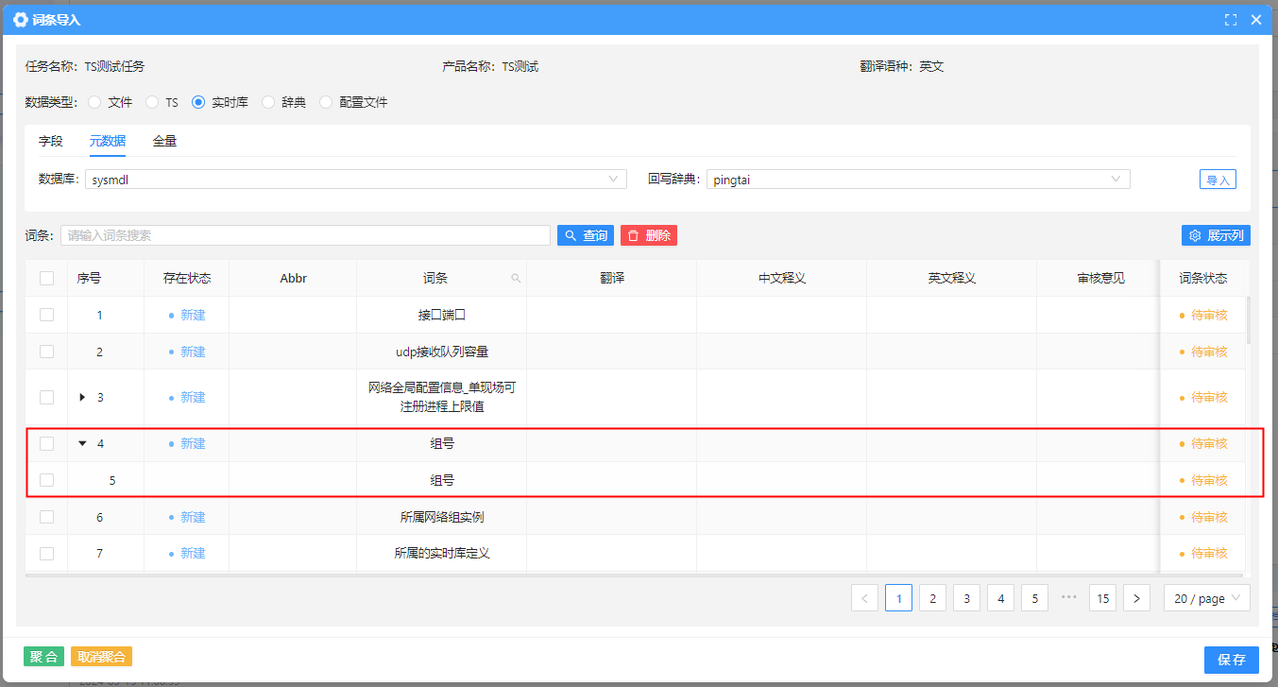
如果需要解除聚合，选中两个词条点击取消聚合 即可解除。
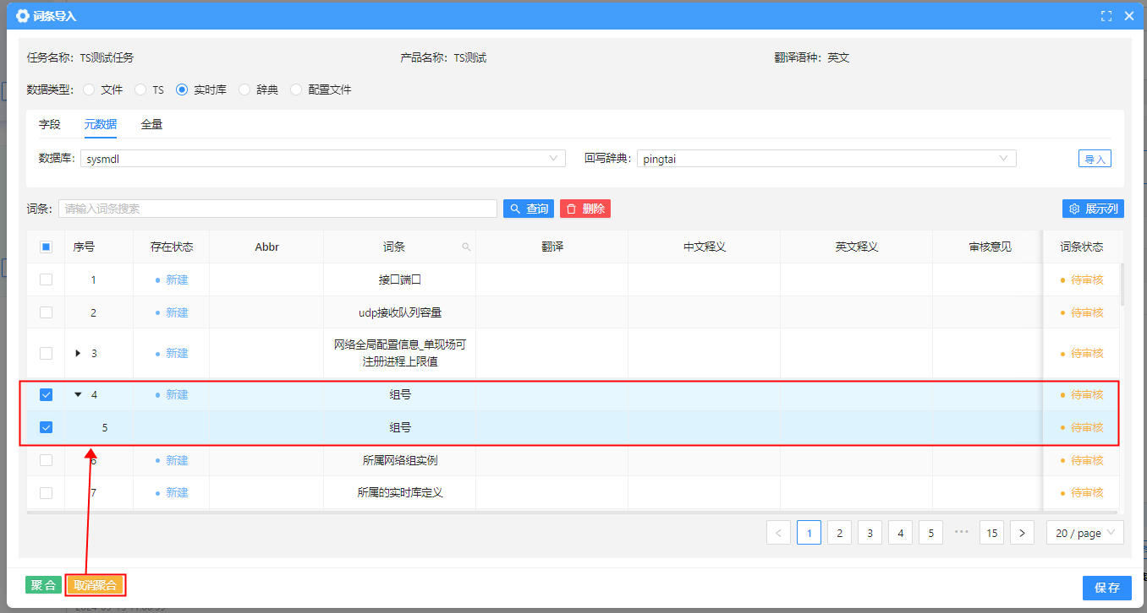
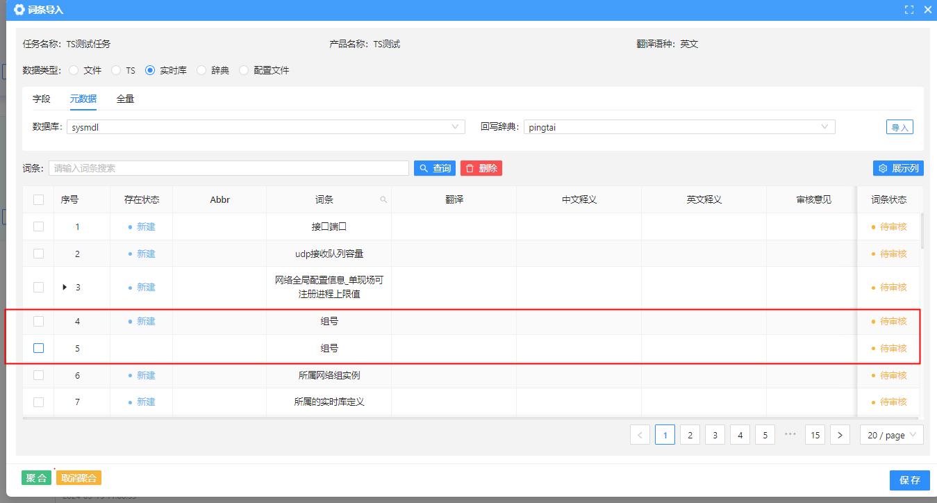

删除
勾选需要删除的词条，点击删除按钮，即可对该词条进行删除
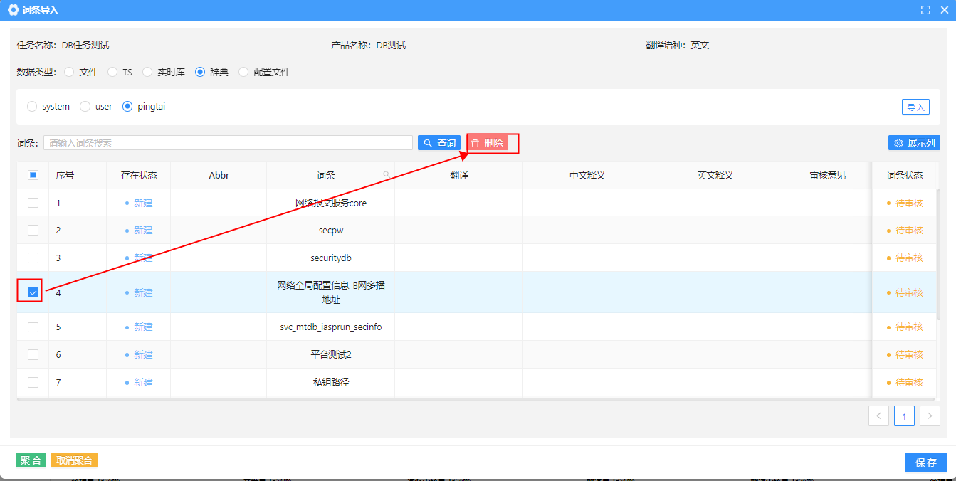

保存
点击保存即可提交给词条审核员
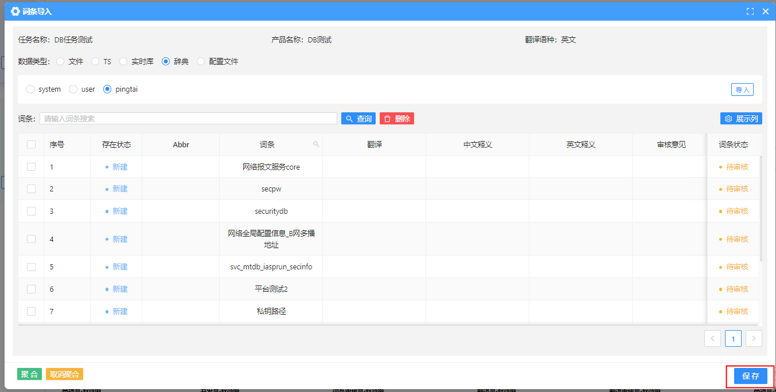

词条审核
点击词条后方的通过和驳回按钮对词条进行标记，点击下方保存即可提交
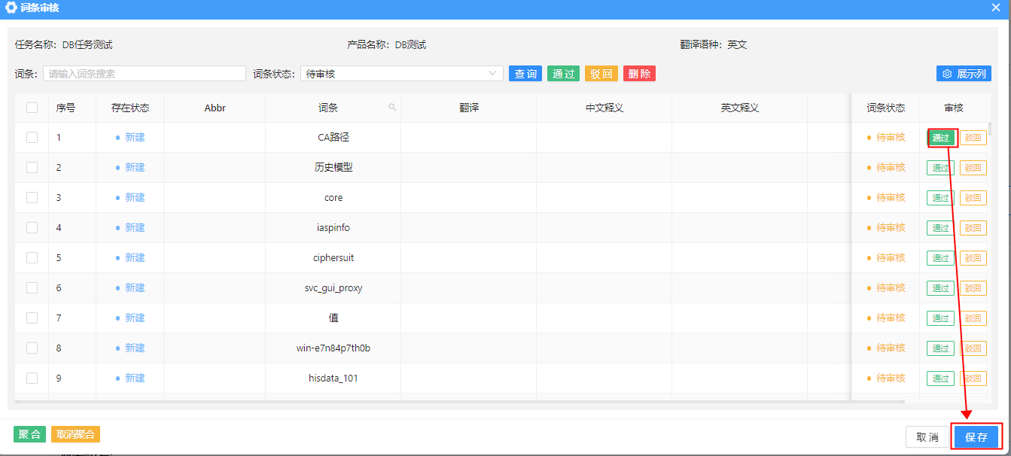

批量操作
选择需要进行操作的词条，点击上方对应操作的按钮，对词条进行操作，点击保存进行提交。
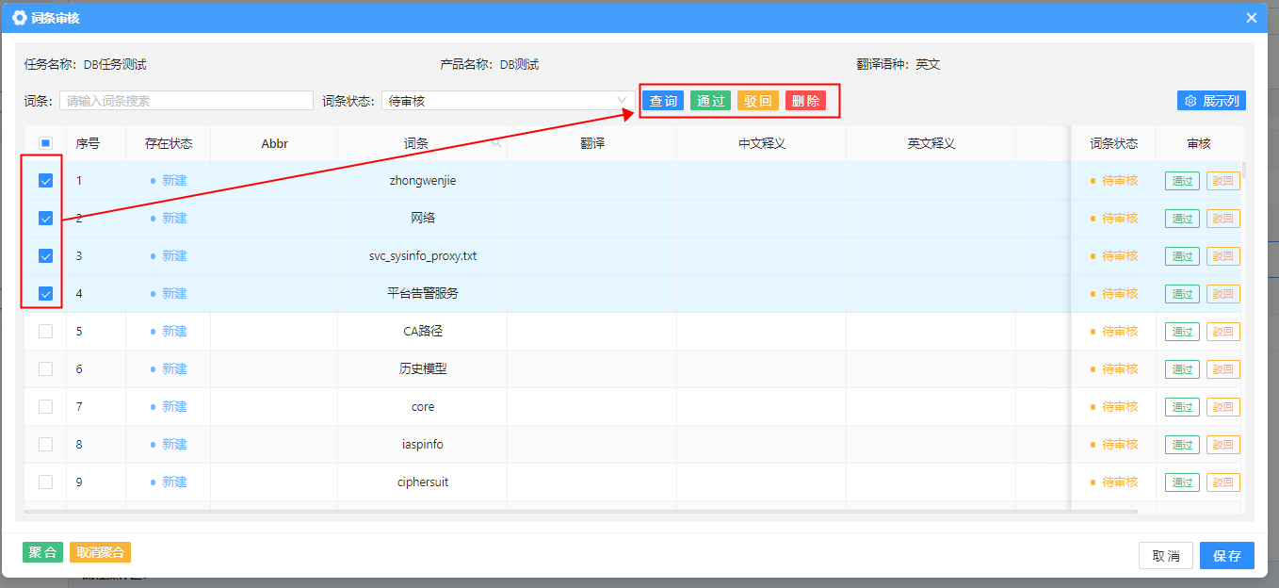

其他操作
其他操作和2.4.6同查看&编辑的操作一样，不再一一赘述。

翻译

单条词条翻译
点击左侧词条，右侧会给出对应的翻译建议，点击对应的建议会自动填充到该词条的翻译中。
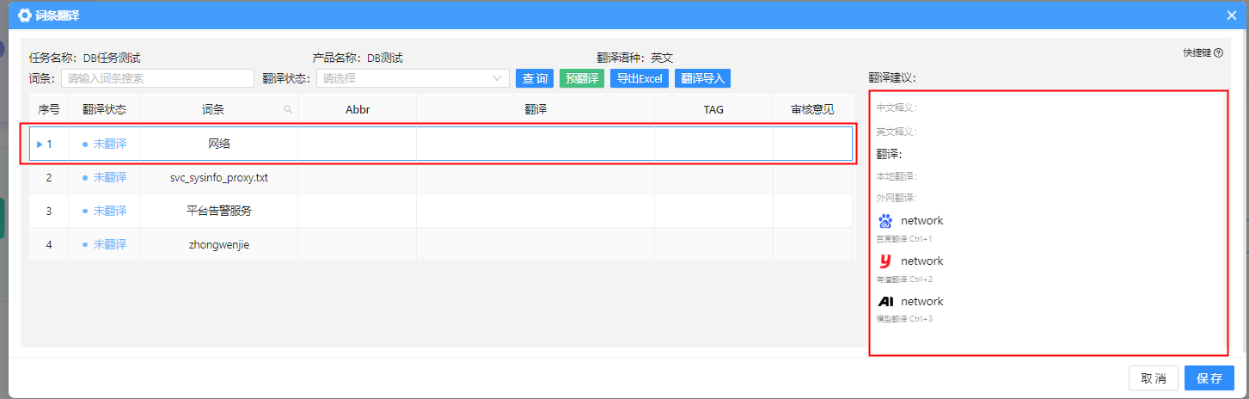

批量翻译
上方预翻译按钮，可对全部词条进行选择优先级最高的翻译渠道进行统一翻译
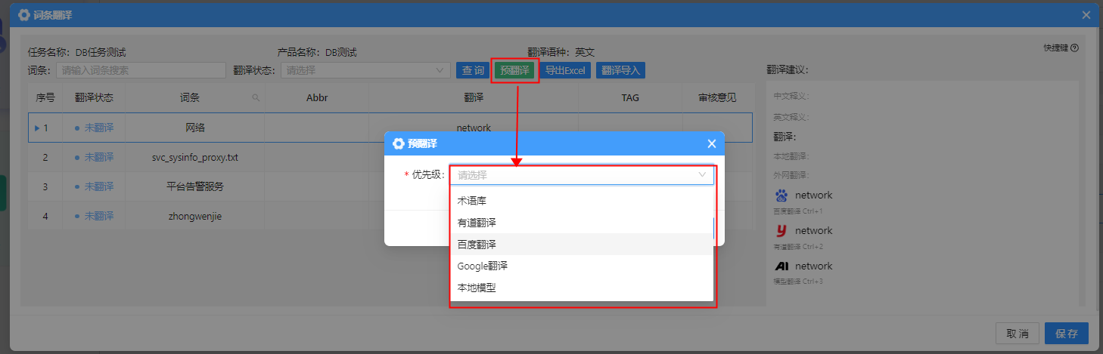

翻译导出
词条支持导出excel供外部人员翻译，支持自选导出列，翻译完成后将结果进行导入
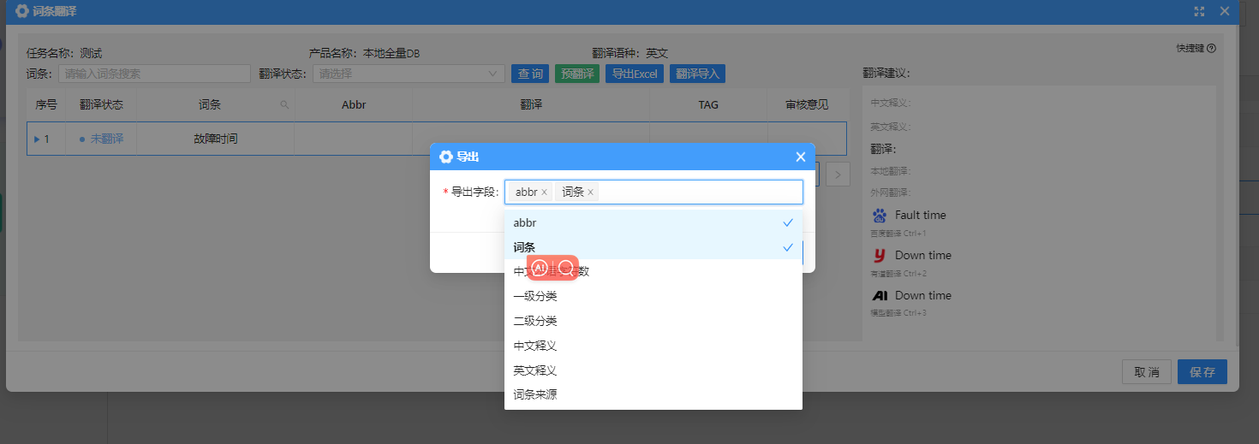

快捷键
为了简便翻译，翻译支持快捷键，鼠标指向右上角提示可查看支持的快捷键。
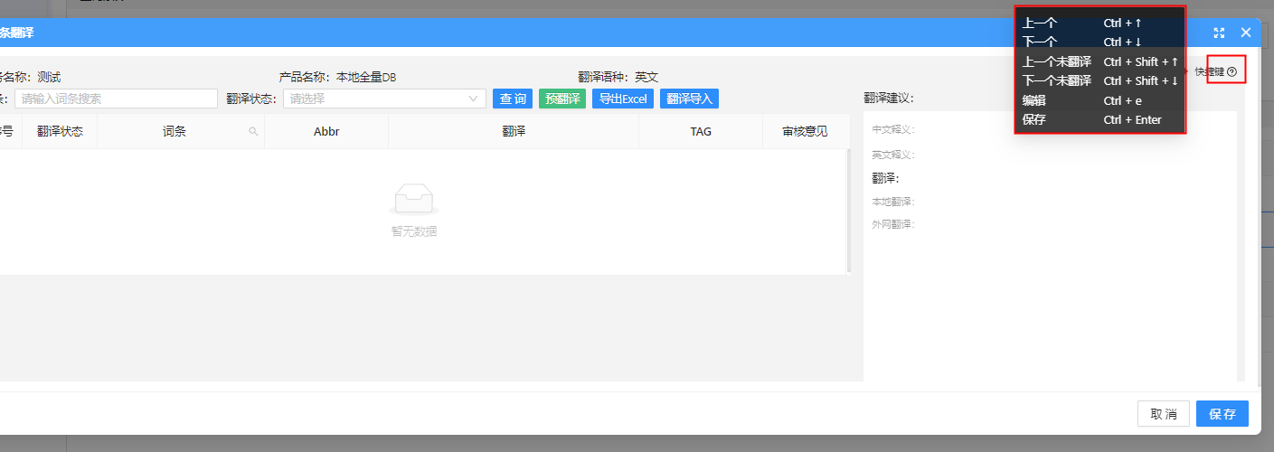

导出模板
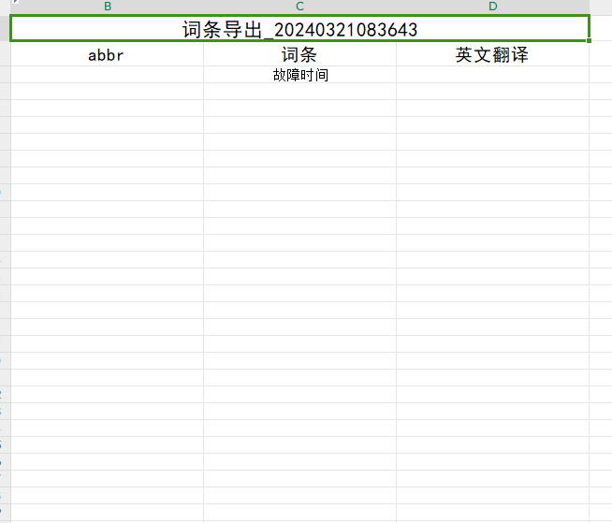
翻译完后将文件导入进来，确认无误后点击保存，提交给翻译审核员进行审核。

翻译审核
翻译审核和和词条审核的操作类似，选中词条点击通过，点击下方保存即可完成词条的翻译审核。
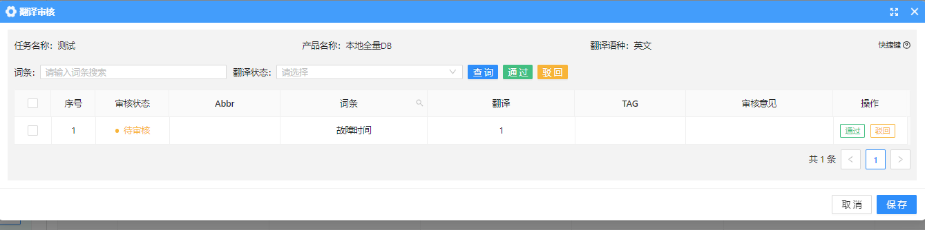

归档
点击归档弹出待归档词条查看窗口（暂时只归档翻译审核通过的词条）
点击归档将词条回写（数据库、枚举、配置文件回写到辞典，ts回写到对应的ts文件）
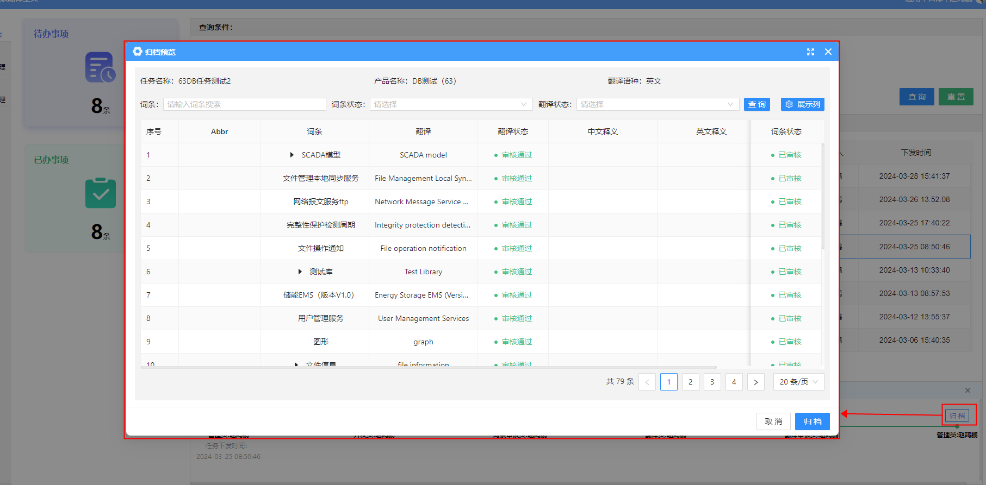

已归档词条更新翻译
选择要更新翻译的产品，点击批量选择
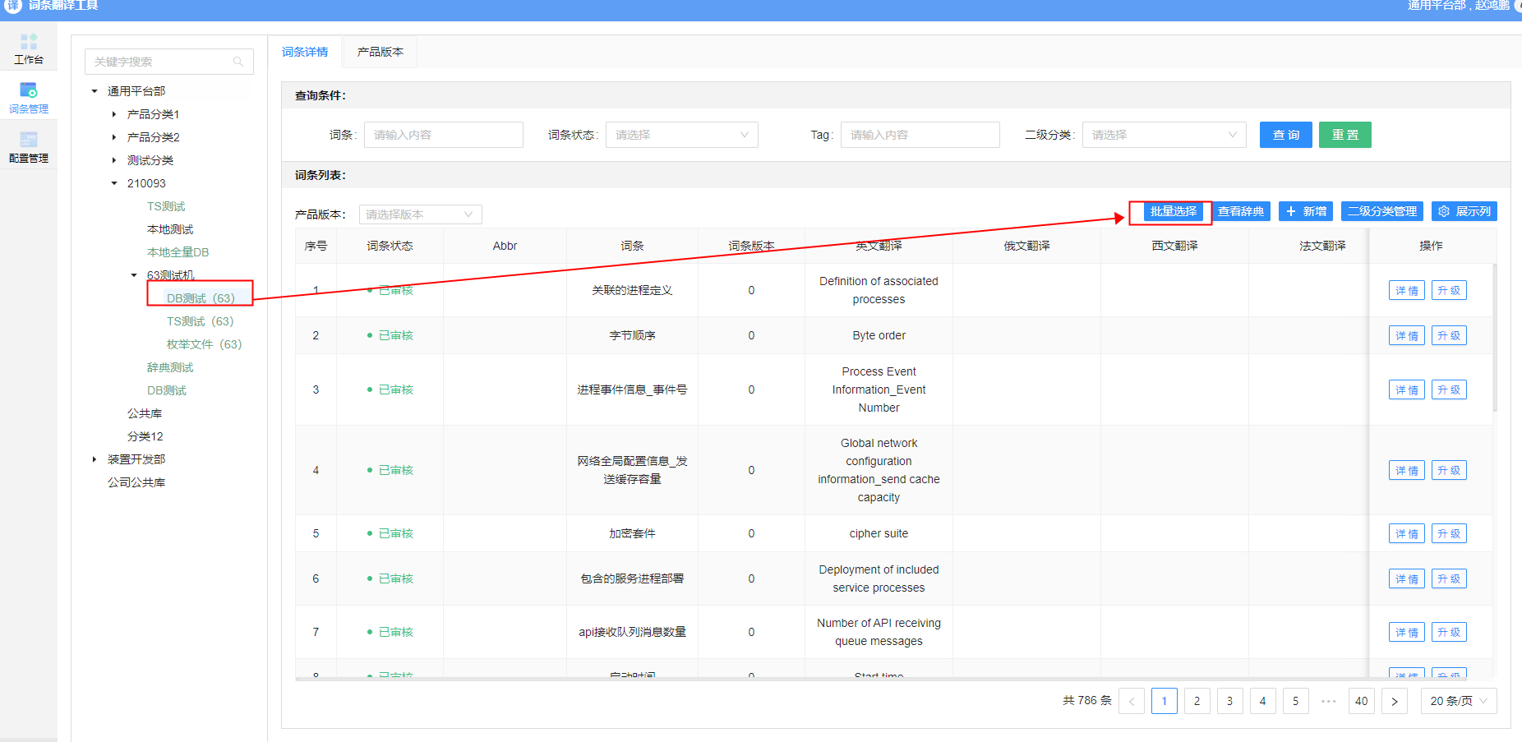
勾选更新翻译后需要回写的词条
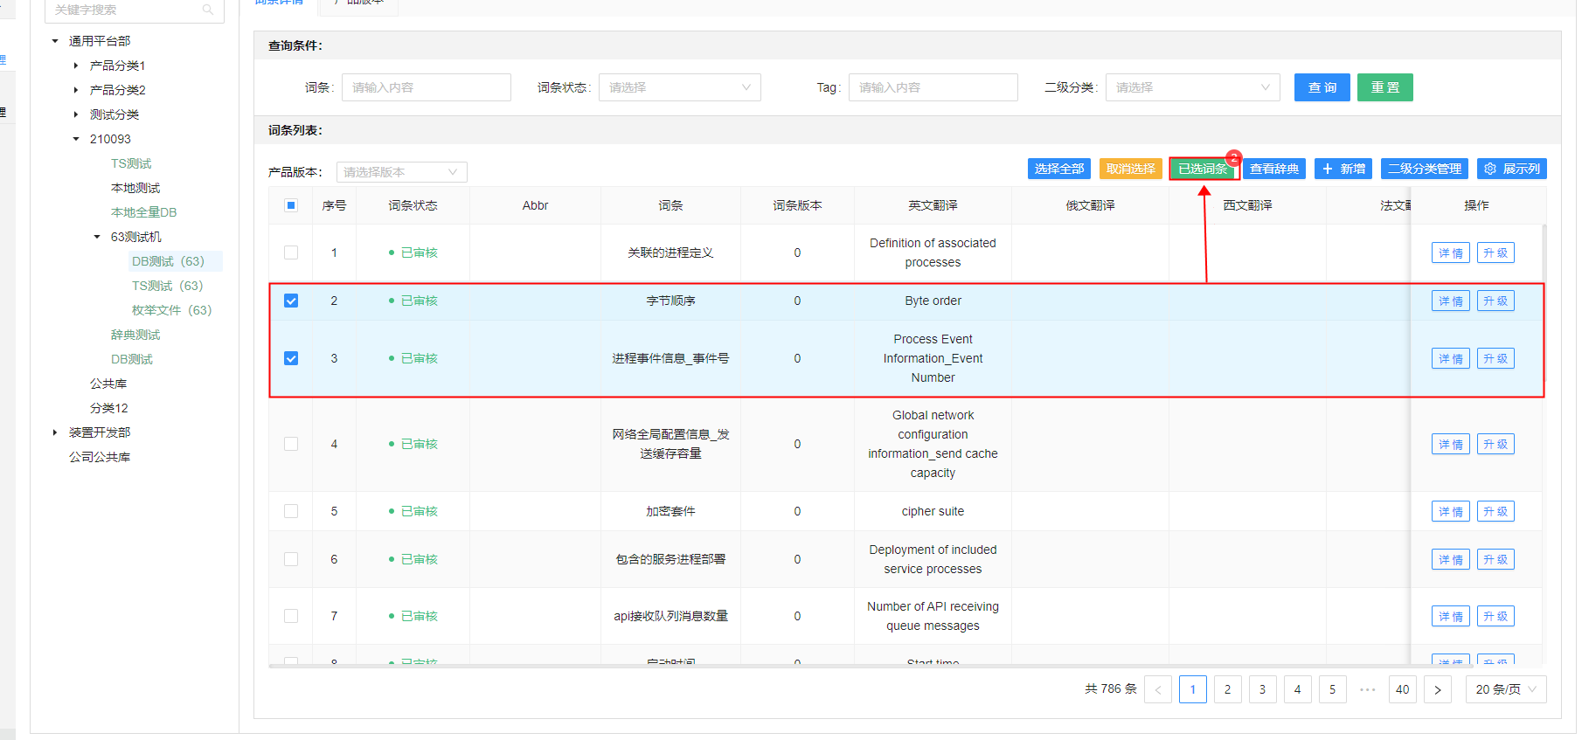 点击回写
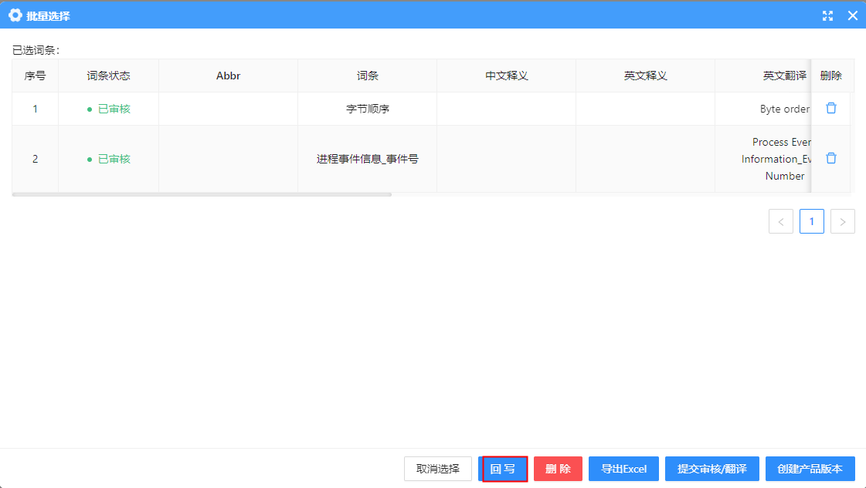
勾选需要回写的翻译类型，以及回写目的地（默认：数据库、枚举、配置文件回写辞典，TS回写源文件），以及是否带辅助条件（默认不带）
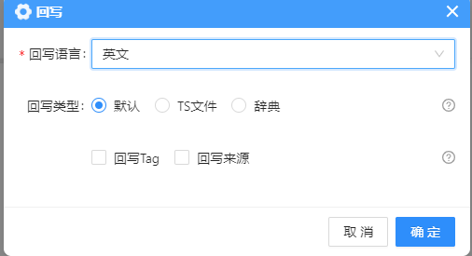
点击确定进行回写

功能介绍

系统功能

系统登录
登录地址 ：http://10.16.196.50:18000
该系统登录帐号和密码使用的是git 的帐号和密码。输入用户名和密码后，按下【回车】键或鼠标点击【登录】按钮，即可进入。


退出登录
鼠标悬浮在系统右上角的用户名或头像上，页面会出现【退出登录】菜单，点击退出登录菜单，即可退出本系统。
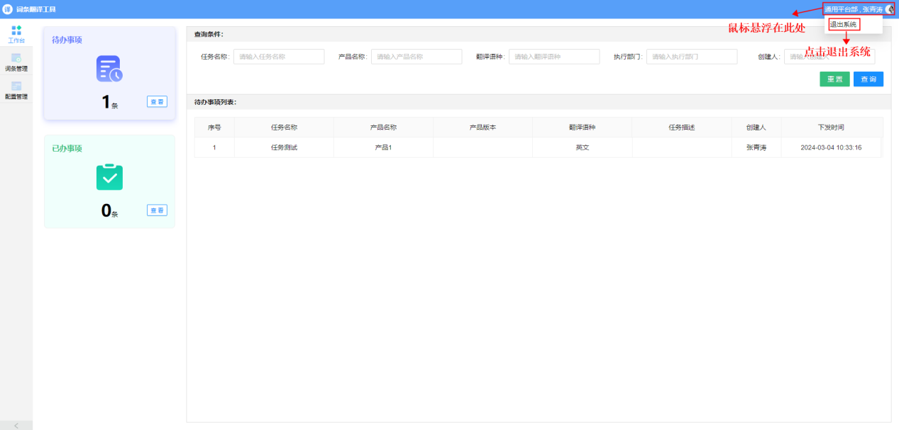

菜单收起与展开
系统默认左侧菜单展开，在最下方有收起菜单图标【】，点击该图标则收起左侧菜单；收起左侧菜单后，在相同位置会出现展开图标【】，点击该图标则展开右侧菜单。
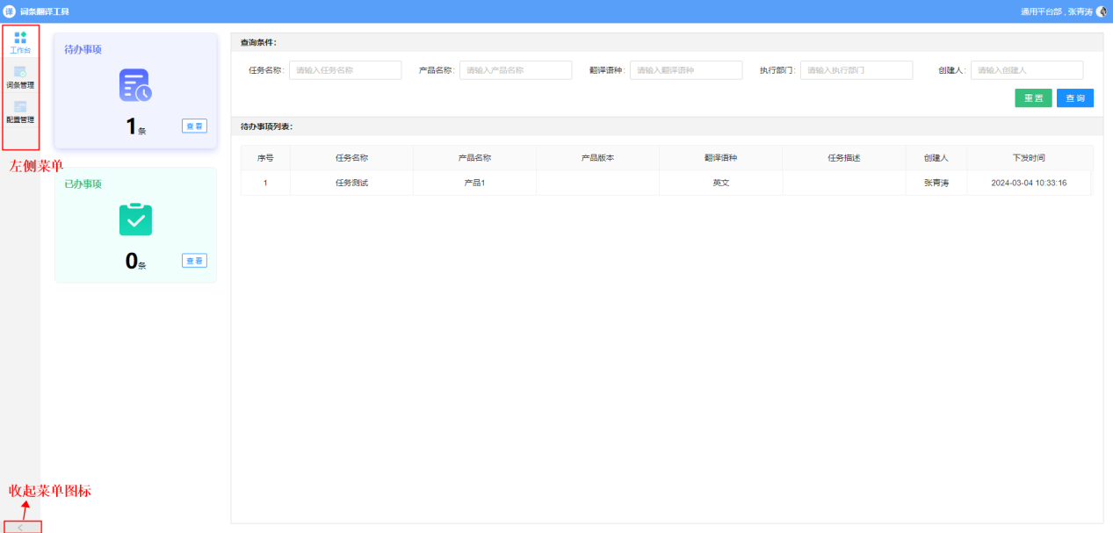
左侧菜单收起后，鼠标悬浮在菜单图标上时，会出现该菜单名称，如下图：
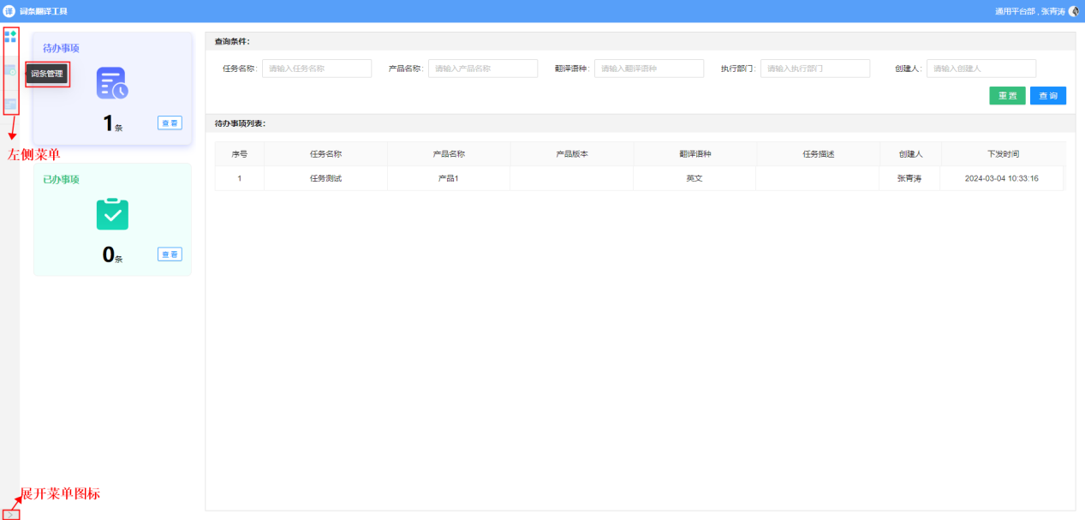

无权限
若登录后展示的为无权限页面，如下图，则表示当前登录用户没有相关权限，请联系管理员进行分配，分配权限完成后，再重新登录即可。


工作台

待办事项
当前用户需要处理的任务在该页面展示，选择需要处理的任务，页面下方会出现该任务的操作区，当前任务的所有操作均在此进行。操作按钮右上角的红色数字徽标为当前需要处理的词条数量
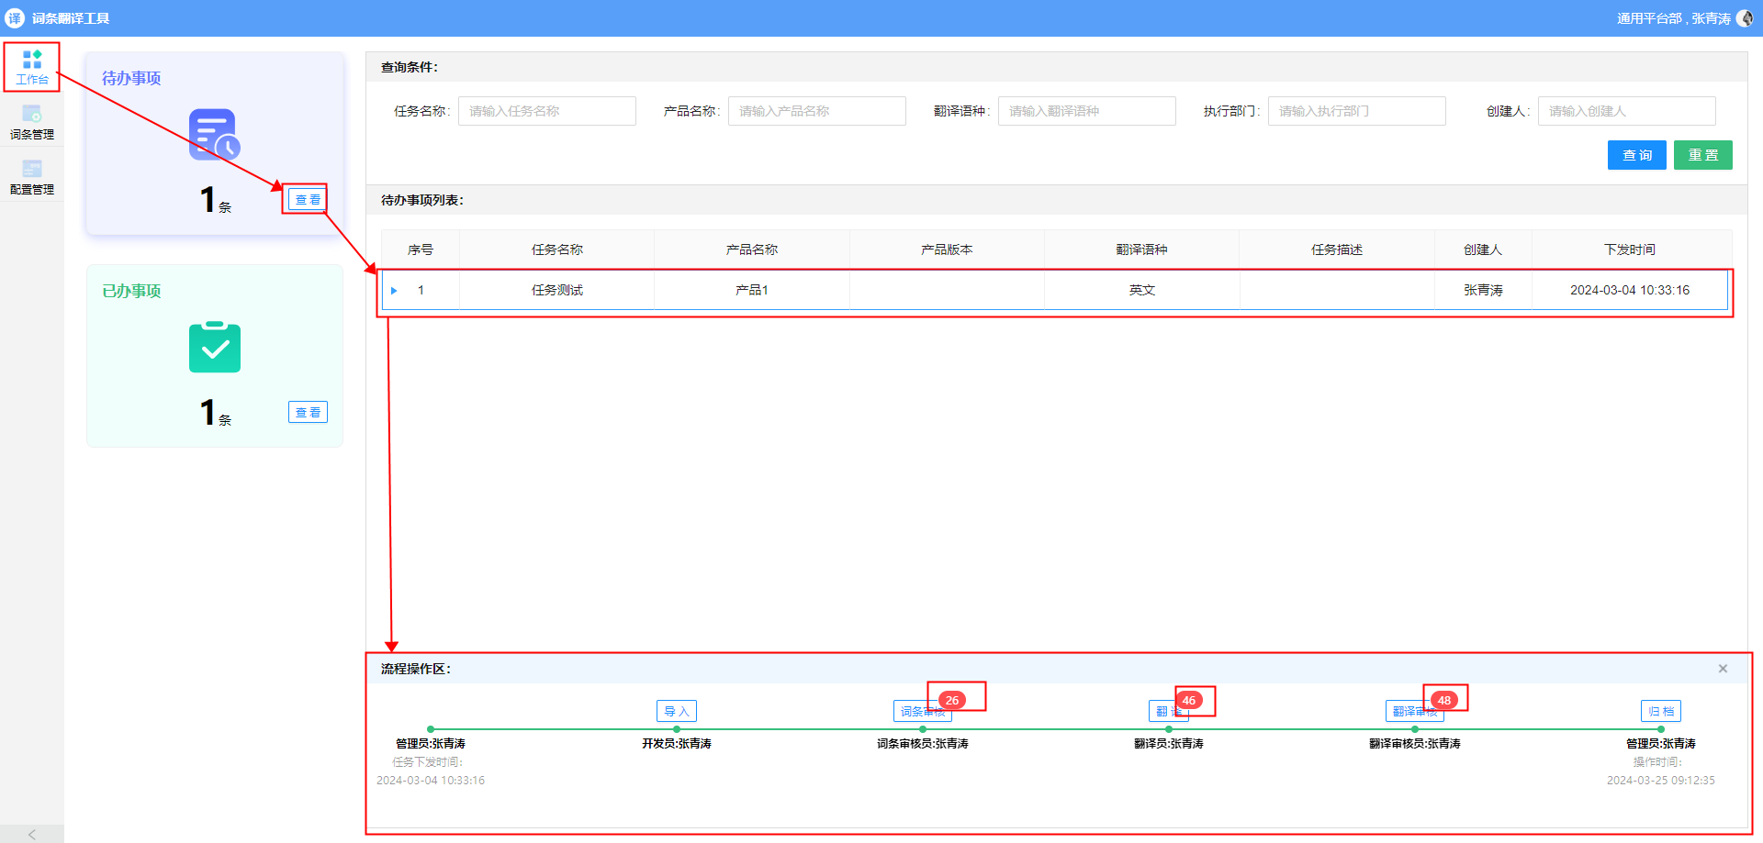

词条导入
点击【流程操作区】中的【导入】按钮，在词条导入弹窗中选择相应的词条文件，点击【导入】按钮即可；
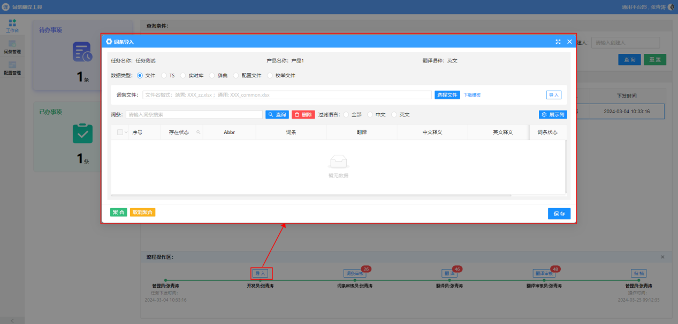

文件导入
数据类型勾选”文件”，选择需导入的excel文件，导入词条文件为固定模板，页面提供模板的下载，将需要导入的词条填入到模板中（通用模板以_common.xlsx结尾 例：“xxxx_common.xlsx”，装置以_zz.xlsx结尾例：”xxxx_zz.xlsx”）。
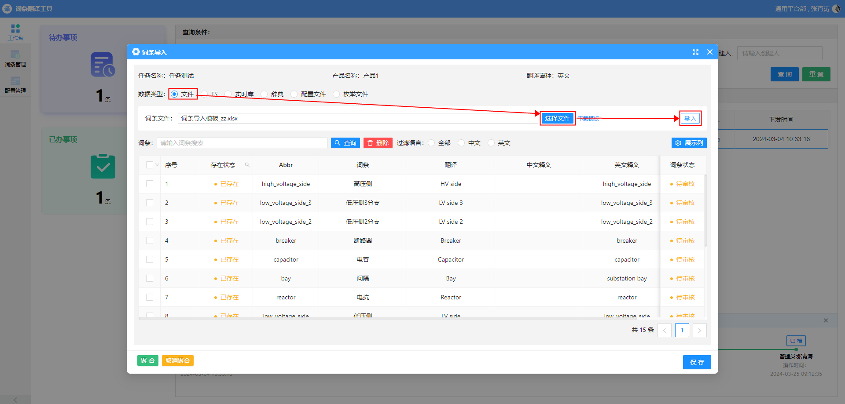
模板下载：
点击页面中的【下载模板】链接，在弹窗中选择需要下载的模板类型（装置、通用）后，点击【确定】按钮即可下载。
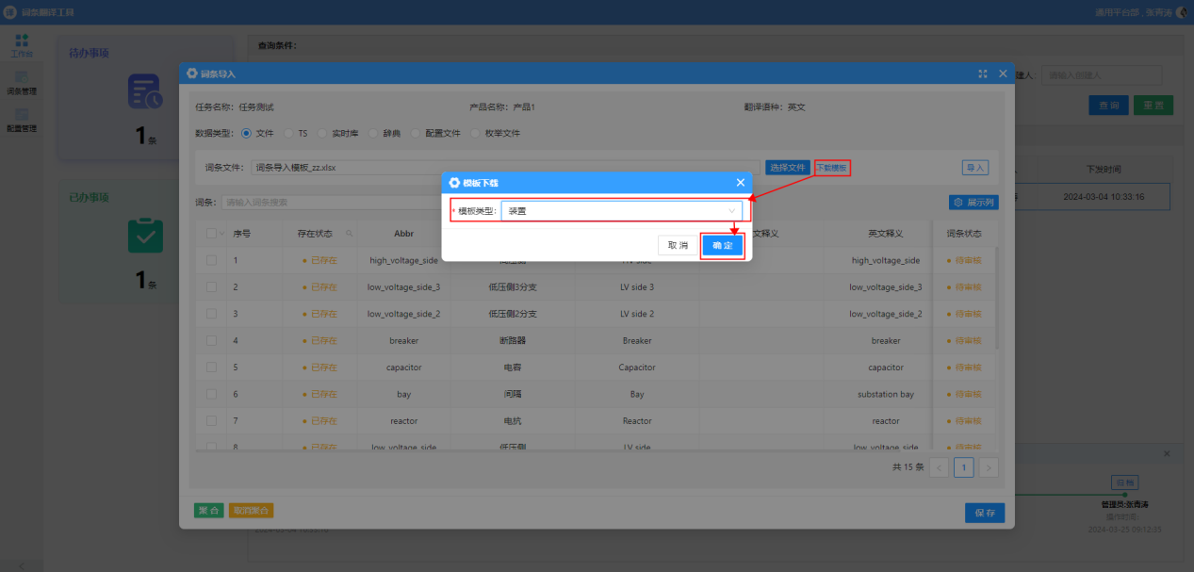

TS文件导入
数据类型勾选”TS”，下方选择需要导入的TS文件，此处支持多选（TS文件默认为 ”应用名_en_US/zh_CN.ts”）

点击右侧【导入】进行词条信息查看


实时库导入
数据类型勾选”实时库”

字段
字段导入——选择字段，导入字段下的数据。
左侧第一个选择需要导入字段的节点、应用、库、表（单选）

中间的选择框为选择需要导入哪个字段名数据的词条（多选）


元数据
元数据导入为导入字段
别名和表的别名做翻译

右侧选择框为选择翻译词条写入到哪个辞典内，平台默认选择（pingtai）

选择完成后点击导入，下方查看词条信息


全量
点击全量，选择数据库下拉框，勾选需要导入的应用和库，支持多选（由于数据量过大，不建议直接选中节点）

右侧选择回写到哪个辞典

点击导入在下方进行查看词条信息及修改信息


辞典导入
数据类型中选择【辞典】选项，在下方的辞典列表中选择需要导入的辞典，点击右侧【导入】按钮，在页面下方表格中展示的即为导入的词条。


配置文件导入
数据类型勾选【配置文件】选项，在下方回写辞典目录中选择需要将词条回写到的辞典，点击右侧【导入】按钮，在页面下方表格中展示的即为导入的词条。


枚举文件导入
数据类型勾选【枚举文件】选项，，在下方回写辞典目录中选择需要将词条回写到的辞典，点击右侧【导入】按钮，在页面下方表格中展示的即为导入的词条。
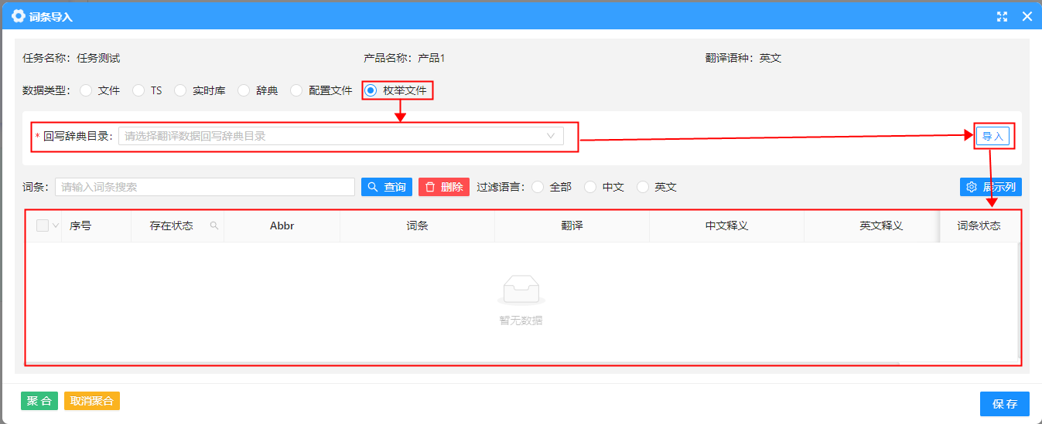

查看&筛选
在词条导入后，可根据词条、词条语言、存在状态、词条来源进行过滤查看。点击导入弹窗右上角【】图标，可将当前导入弹窗全屏展示；全屏展示时，点击右上角【】图标，可将导入弹窗还原。
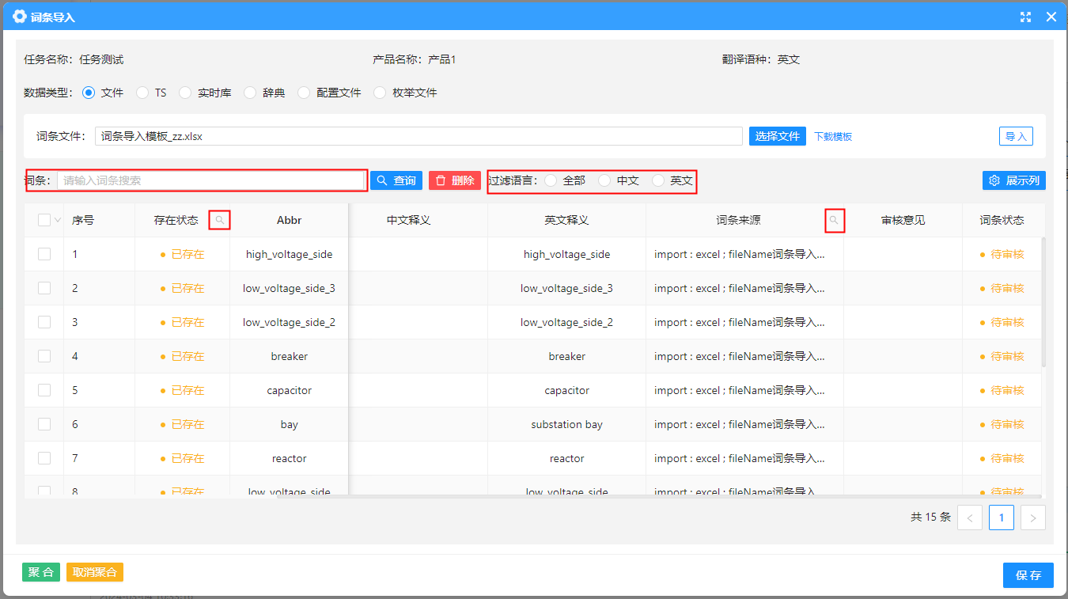
展示列设置可以控制表格需要展示的列。勾选需要展示的列即可。
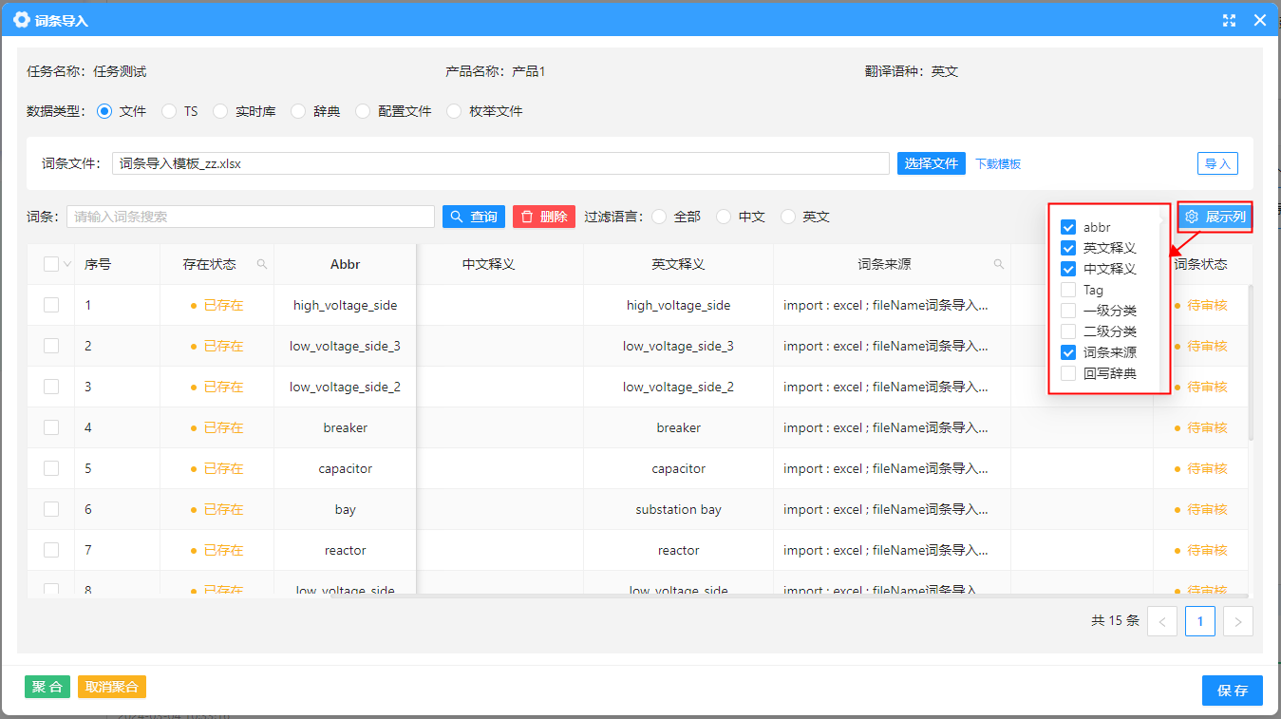

编辑
对于导入的词条数据，双击表格行，可对当前行的词条进行编辑，编辑后鼠标聚焦在当前行内，点击【回车】保存编辑的内容。
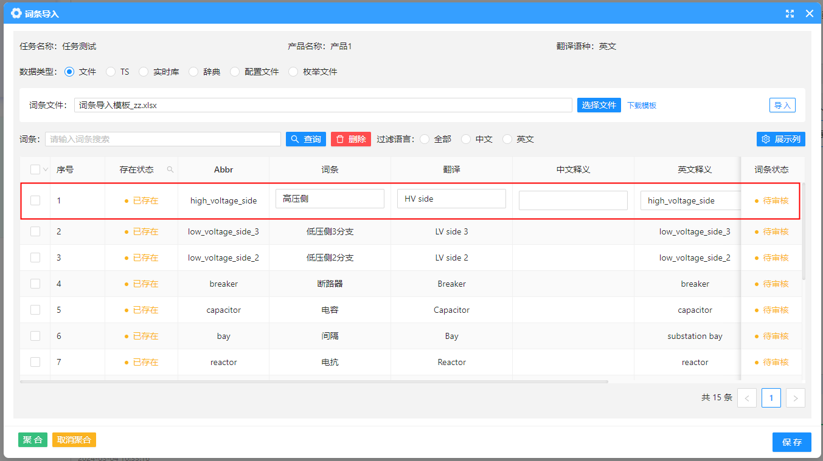

删除
在表格中勾选需要删除的词条左侧复选框，点击【删除】按钮，在页面弹出的删除确认框中点击【确定】，即可完成删除操作。
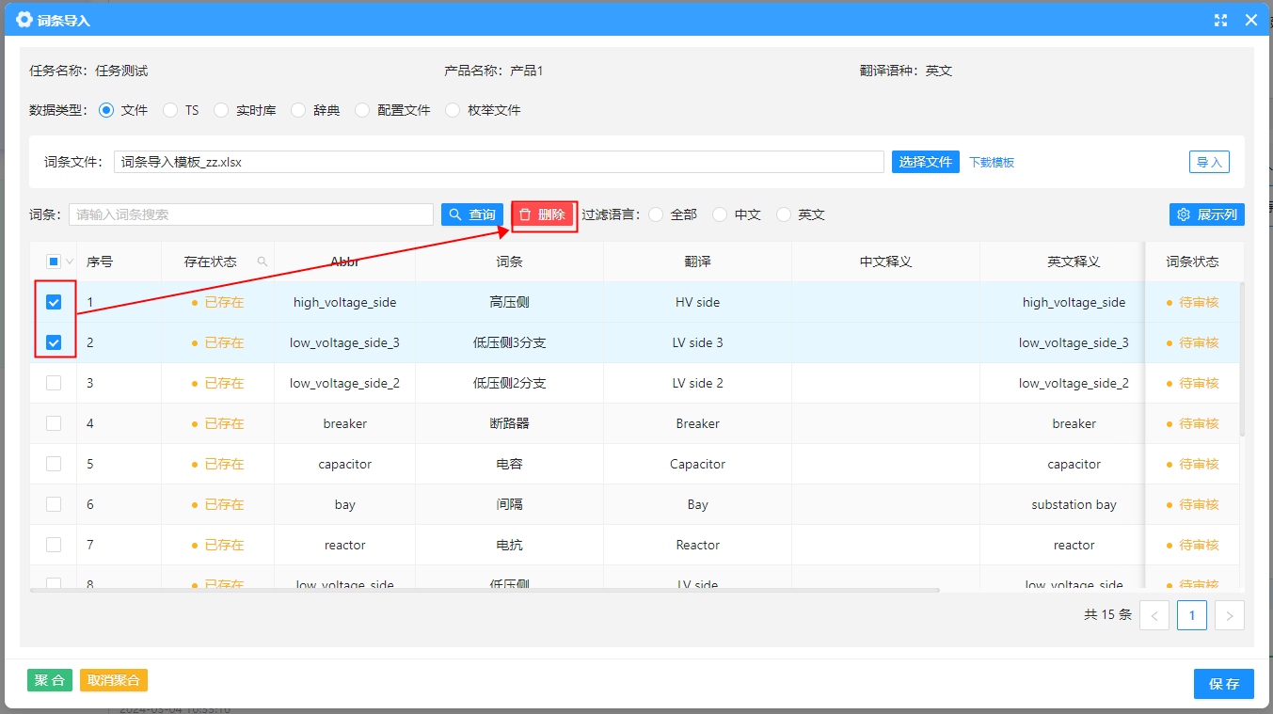
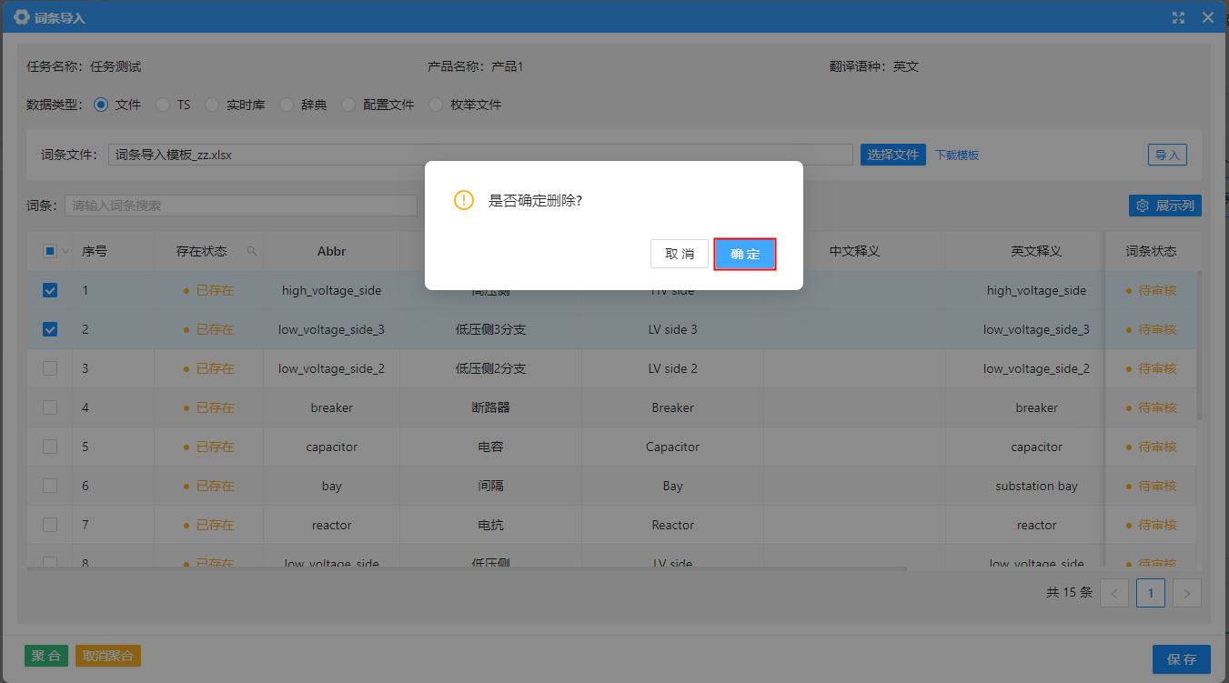

保存
勾选需要保存的词条，点击导入弹窗右下角的【保存】按钮即可保存。如果需要全选，则将鼠标放在表格最左侧复选框列头的【】图标上。选择【全部选择】即可将所有数据全部选中；选择【取消选择】，则将已经选择的词条取消选择。
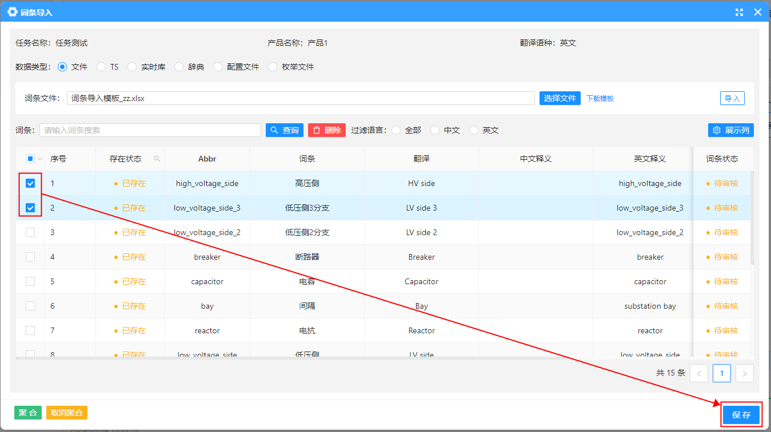
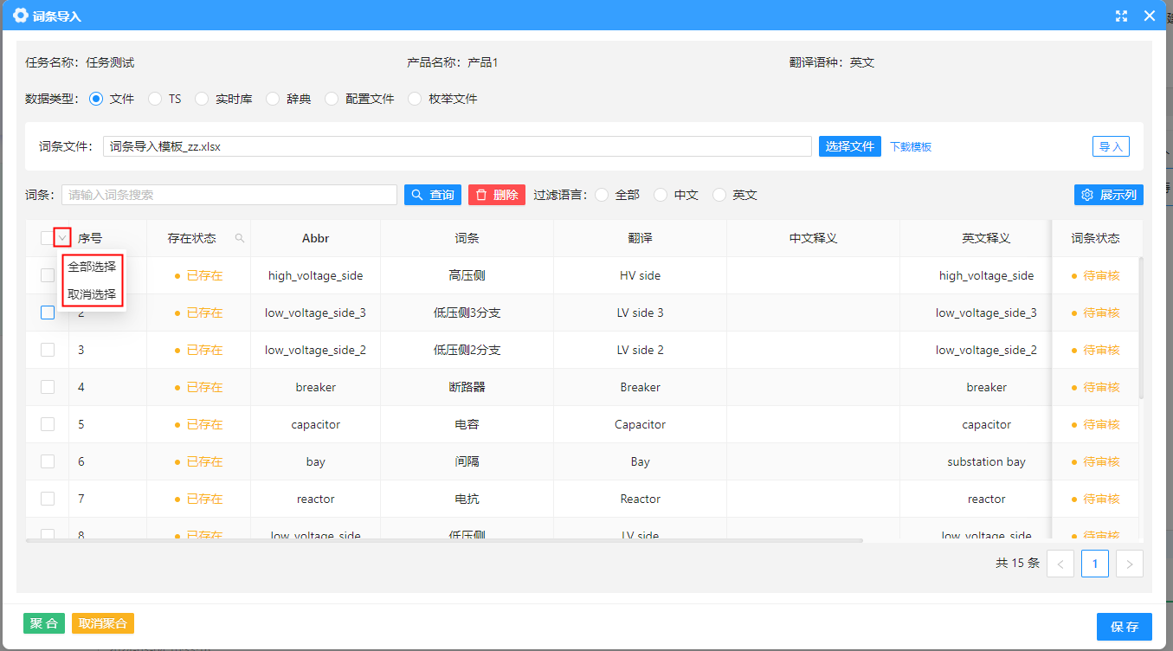

聚合&取消聚合
聚合指的是将翻译相同的词条放在一起，翻译时只需要翻译一个词条即可，与当前词条聚合在一起的其他词条的翻译皆和当前词条翻译相同。系统自动将词条名称相同的词条聚合在一起。

如果不需要聚合，则可以取消聚合。勾选需要取消的一个或多个词条，点击左下方的【取消聚合】按钮即可。若勾选的是父级词条，则会将该父级词条下的所有子词条全部取消聚合。



词条审核
点击流程操作区中的【词条审核】按钮，即可打开该任务需要审核的词条列表。
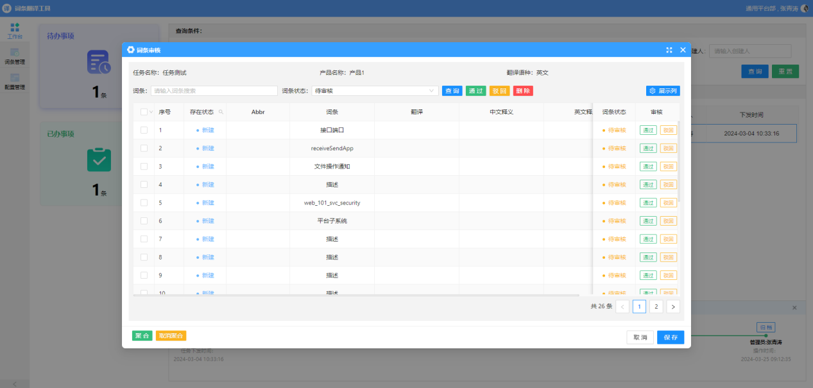

条件查询
可通过词条内容、词条状态、存在状态、词条来源进行筛选。输入词条内容和词条状态后，点击【查询】按钮即可。【展示列】按钮可以设置当前表格列。
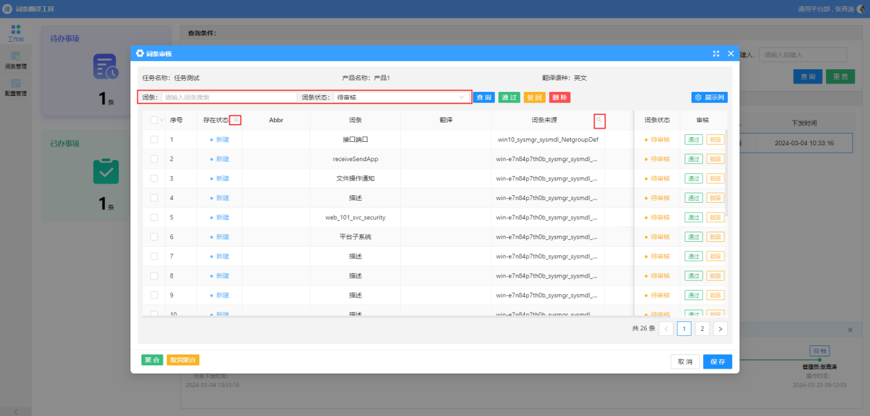

编辑
双击词条所在行，即可进入编辑状态，输入相关内容后，点击【回车】键保存编辑的内容。
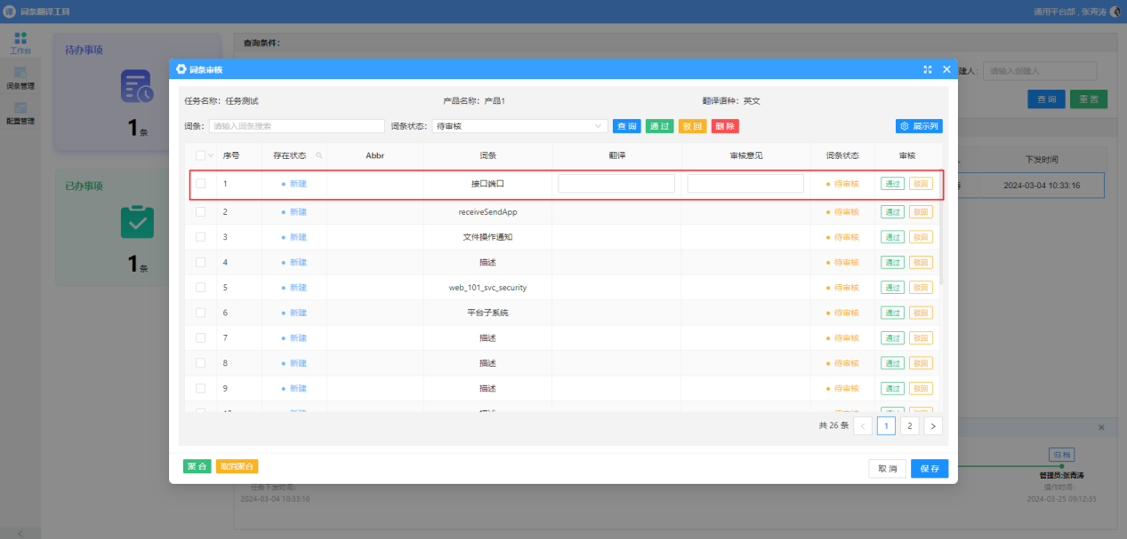

审核
点击表格最右侧审核列中的【通过】或【驳回】按钮，即可对当前词条进行审核。如果需要批量审核，则可以先勾选需要审核的词条，点击表格上方的【通过】或【驳回】按钮，即可完成批量审核操作。
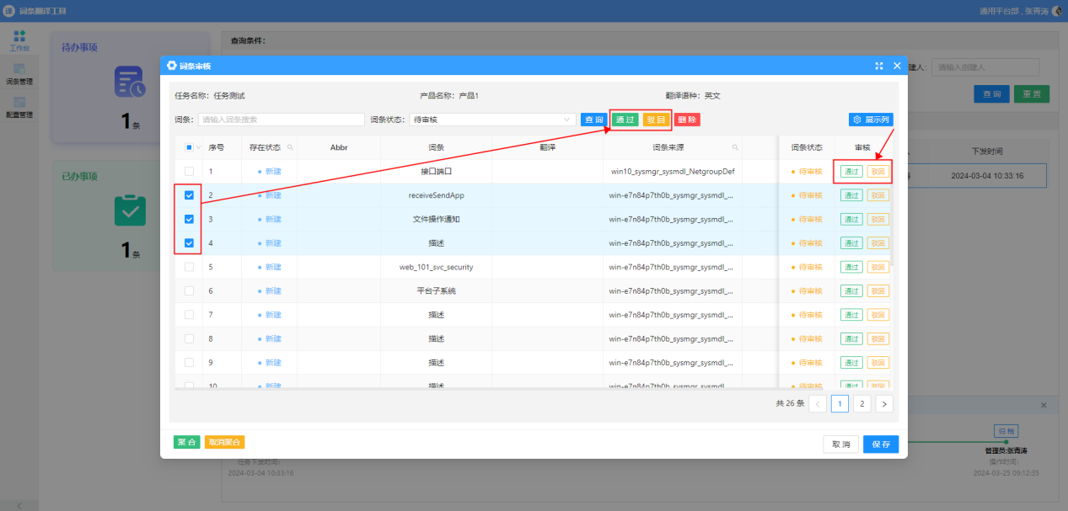

删除
勾选需要删除的词条，点击表格上方的【删除】按钮，在页面弹出的删除确认框中，点击【是】，即可完成删除操作。
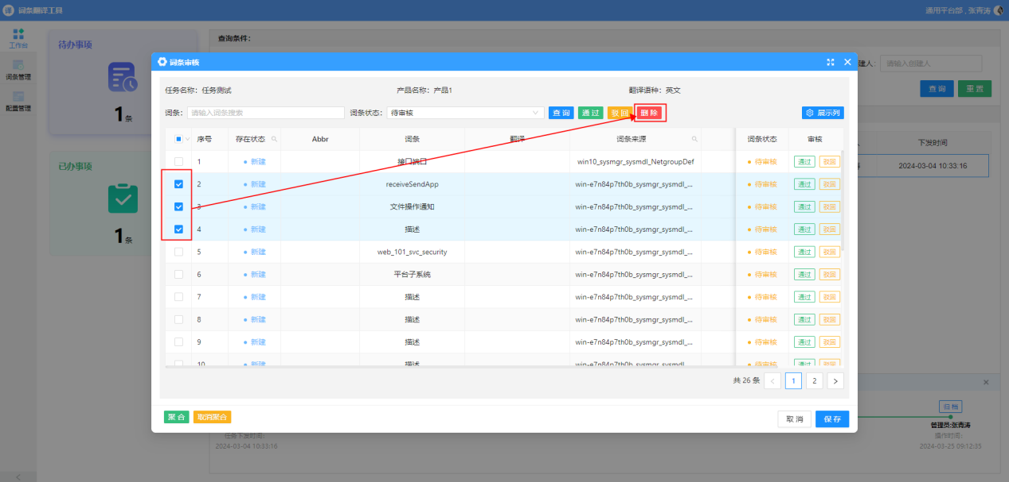
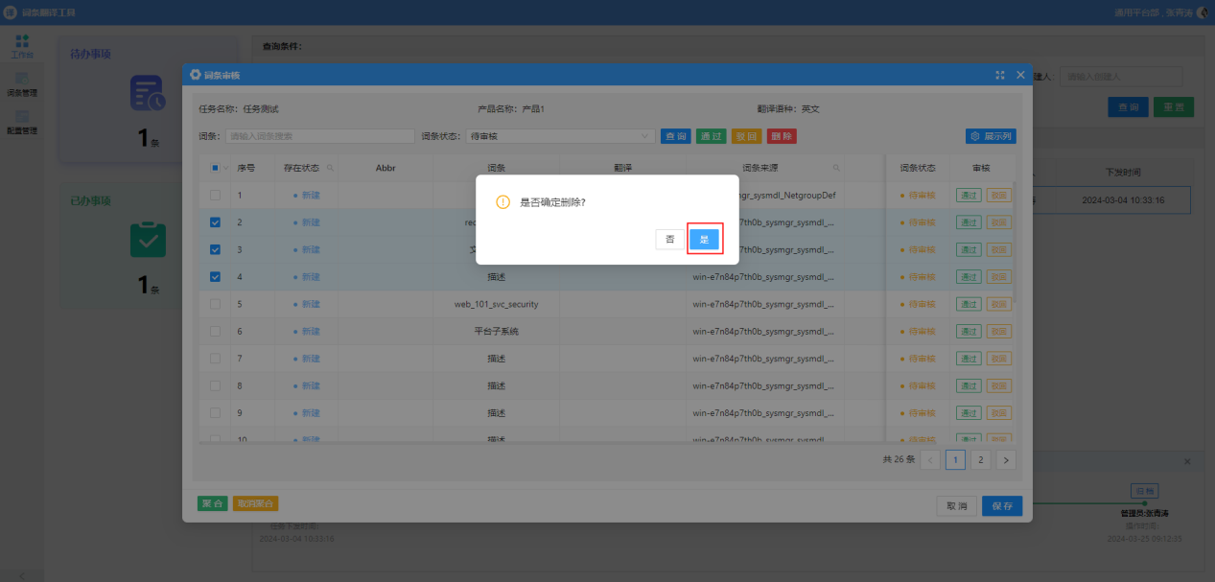

聚合&取消聚合
该功能与词条导入时的聚合、取消聚合功能相同，可参考。

保存
审核完成后，点击词条审核弹出右下角的【保存】按钮，即可将已审核的词条保存。
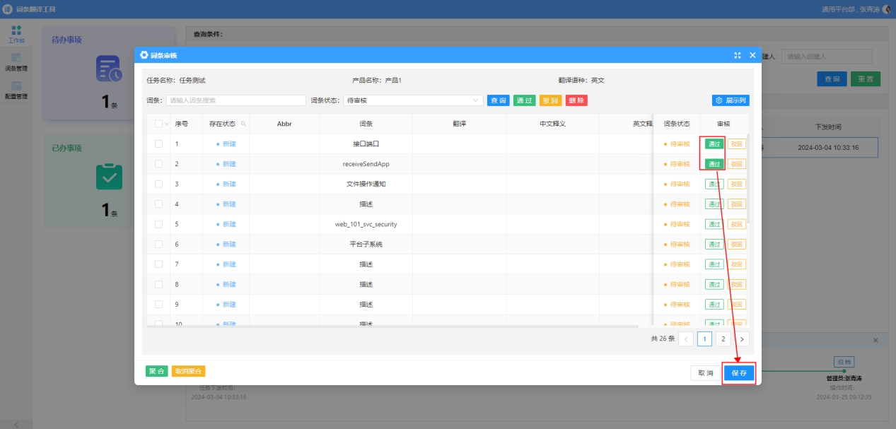

翻译
点击流程操作区中的【翻译】按钮，即可展示需要翻译的词条。该页面提供了快捷键，可供用户快捷操作。
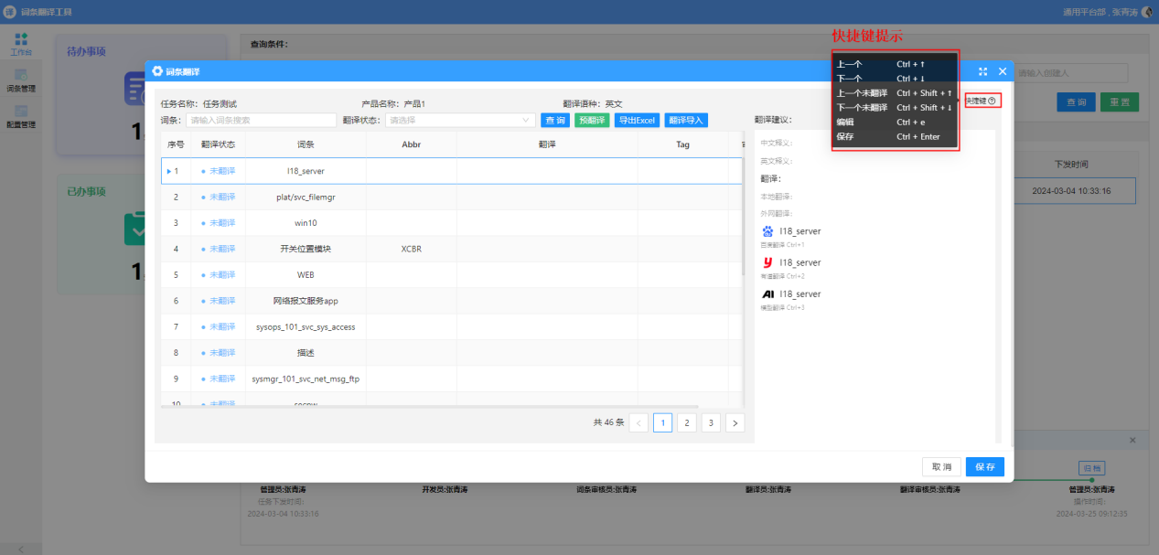

条件查询
可根据词条内容、翻译状态进行条件查询。
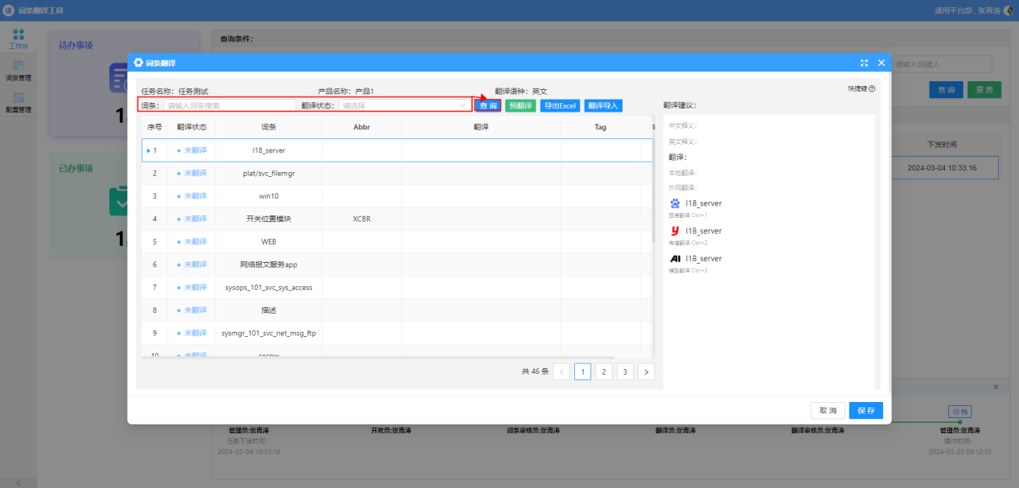

手动翻译
鼠标双击需要翻译的词条所在行，则改行进入可编辑状态，输入翻译后，按【回车】键保存输入的翻译。
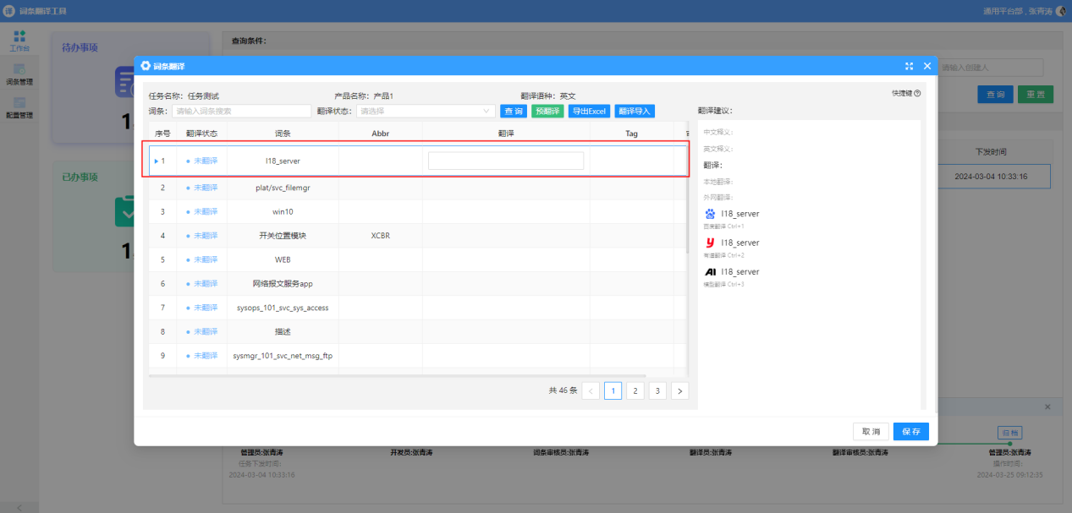

网络翻译
词条翻译除了手动翻译外，工具还提供了网络翻译。点击表格中需要翻译的词条所在行，右侧的翻译建议就会根据当前选中的词条进行网络翻译。选择翻译将以列表中的翻译，则会将该网络翻译填入到当前需要翻译的词条翻译中。
翻译建议分为本地翻译和外网翻译两种；本地翻译是值本系统已经存在的翻译；外网翻译是指使用百度、有道、Google等翻译引的翻译。在翻译建议中也提供了快捷键，方便用户快速选择。
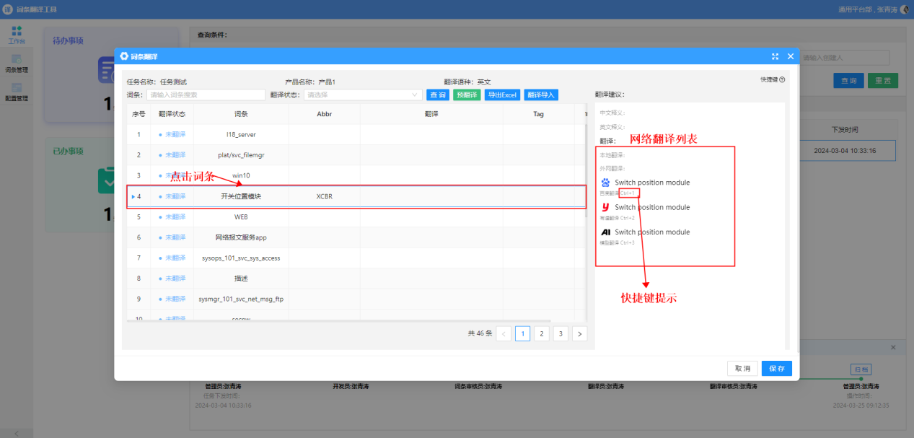

预翻译
预翻译是指将所有待翻译词条进行批量翻译。点击页面中的【预翻译】按钮，在弹窗中选择优先级后，点击【确定】即可完成预翻译。
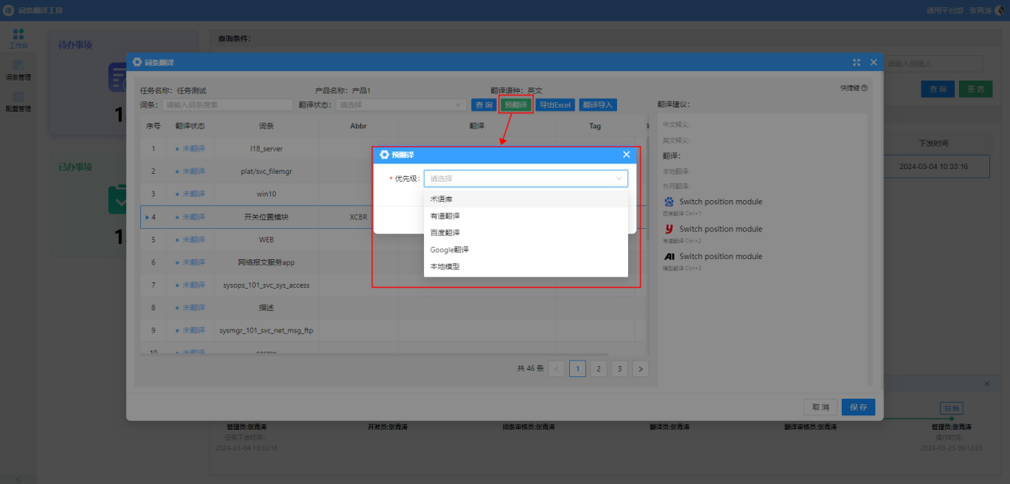

导出Excel
点击页面中的【导出Excel】按钮，选择需要导出的字段，点击【确认】即可完成导出功能。
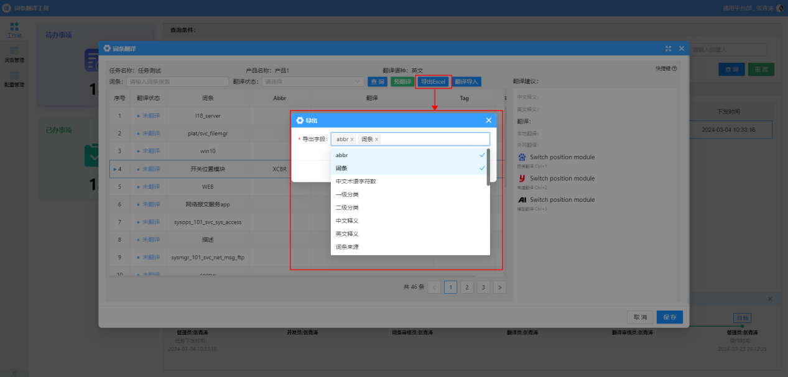

翻译导入
点击页面中的【翻译导入】按钮，选择需要到入的文件即可。
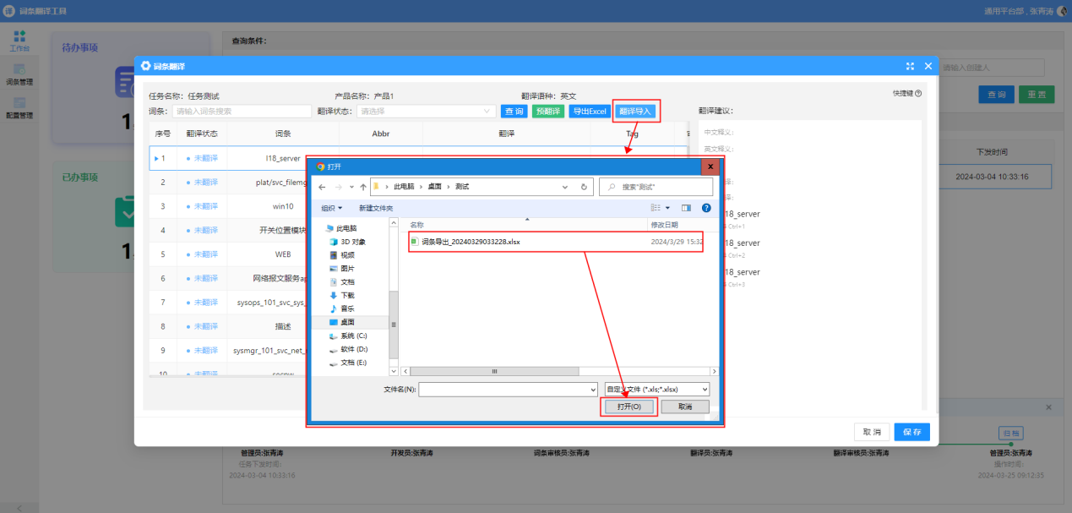

保存
点击词条翻译弹窗右下角的【保存】按钮，即可将已翻译的词条保存。
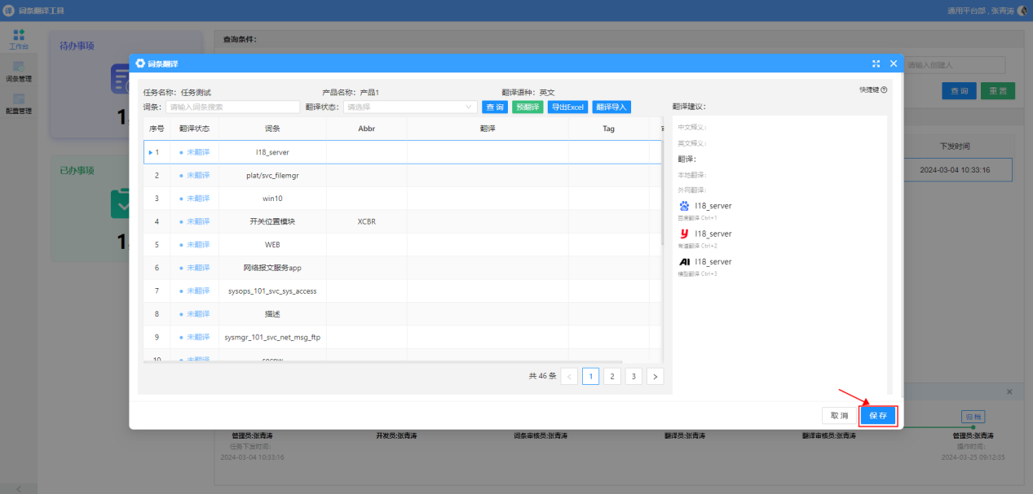

翻译审核
点击流程操作区中的【翻译审核】按钮，即可打开该任务需要审核的词条列表。
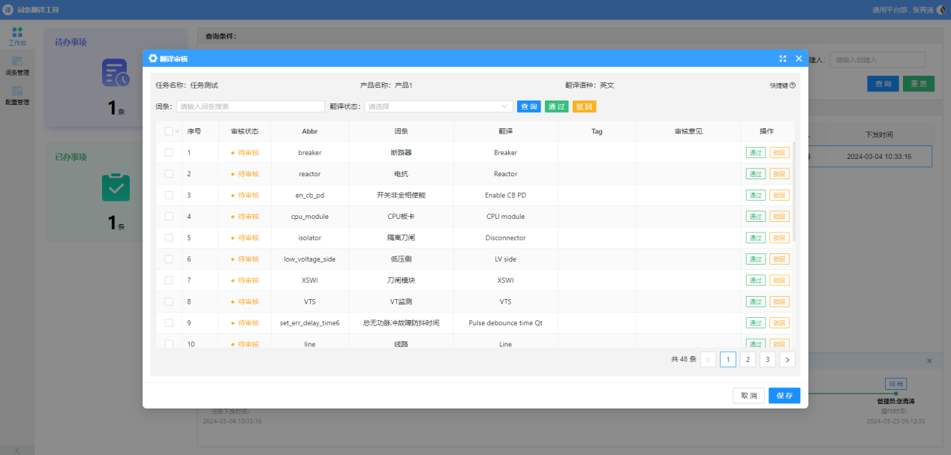

条件查询
可通过词条内容、词条状态、翻译状态进行筛选。输入词条内容和词条状态后，点击【查询】按钮即可。
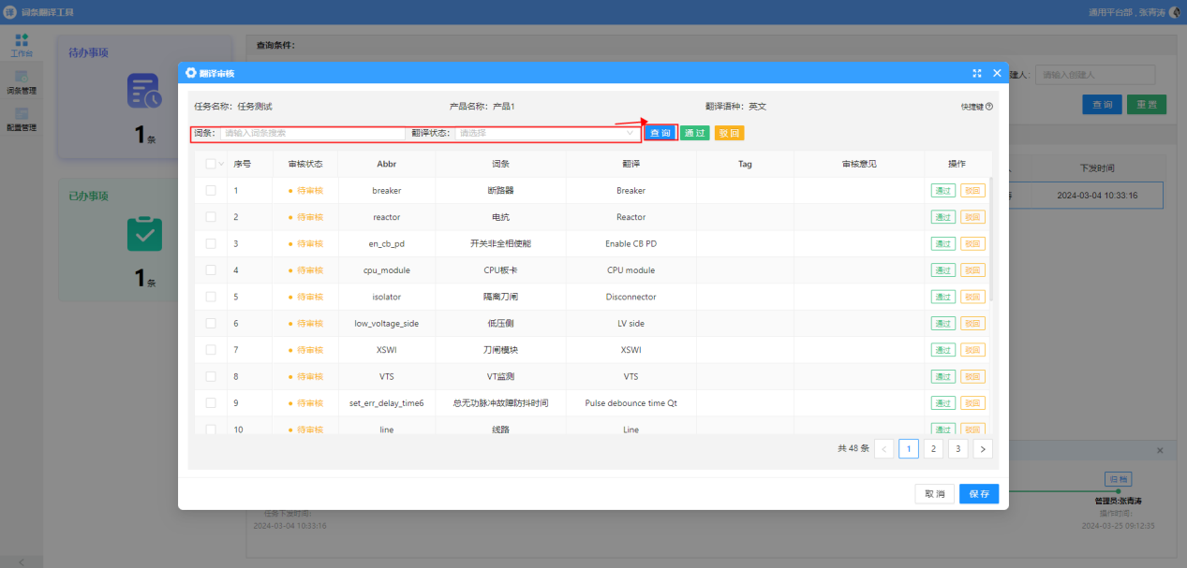

审核
点击表格最右侧审核列中的【通过】或【驳回】按钮，即可对当前词条进行审核。如果需要批量审核，则可以先勾选需要审核的词条，点击表格上方的【通过】或【驳回】按钮，即可完成批量审核操作。
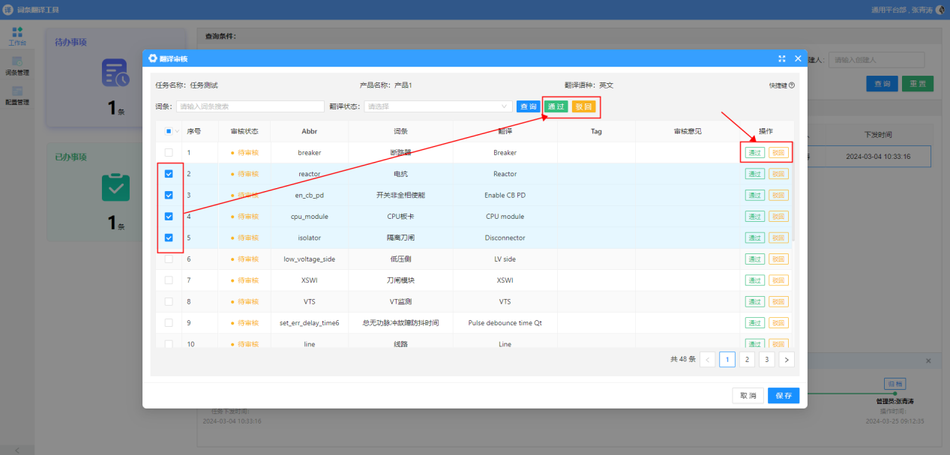

保存
审核完成后，点击词条审核弹出右下角的【保存】按钮，即可将已审核的词条保存。
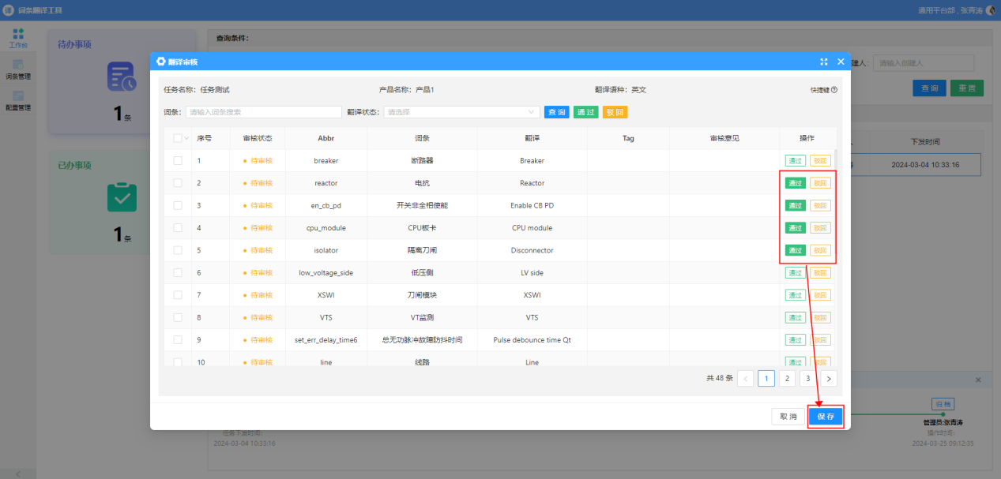

归档
归档是指将该任务结束，针对于平台的词条，则会根据词条的来源进行回写翻译。点击流程操作区中的【归档】按钮，在弹出的页面中可对将要归档的词条预览。点击弹窗右下角的【归档】按钮即可完成归档操作。
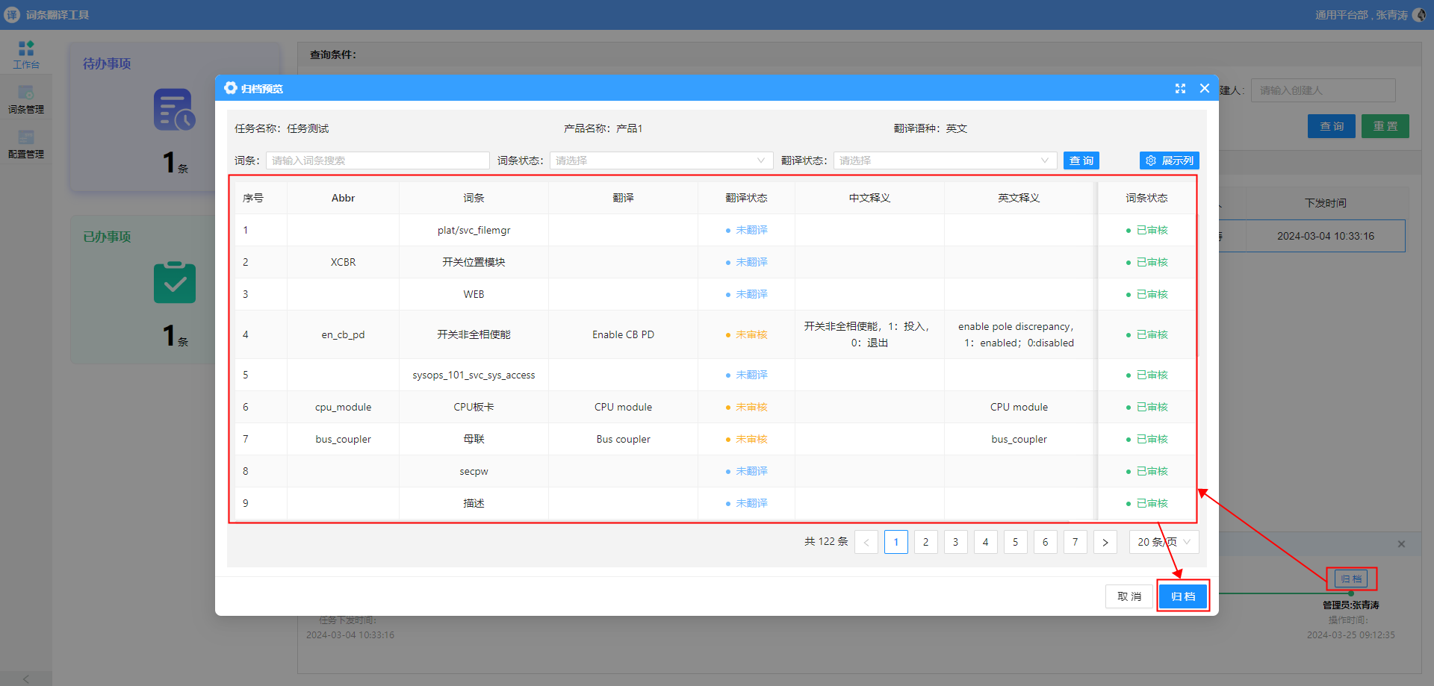
当该任务中含有未操作完的词条时，不允许归档。
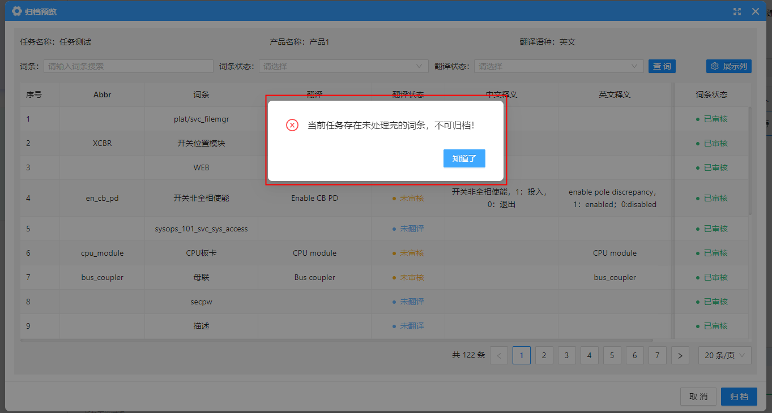

已办事项
该页面展示了当前用户已经处理完成的任务列表。流程操作区中展示的时当前任务的所有操作人员信息。
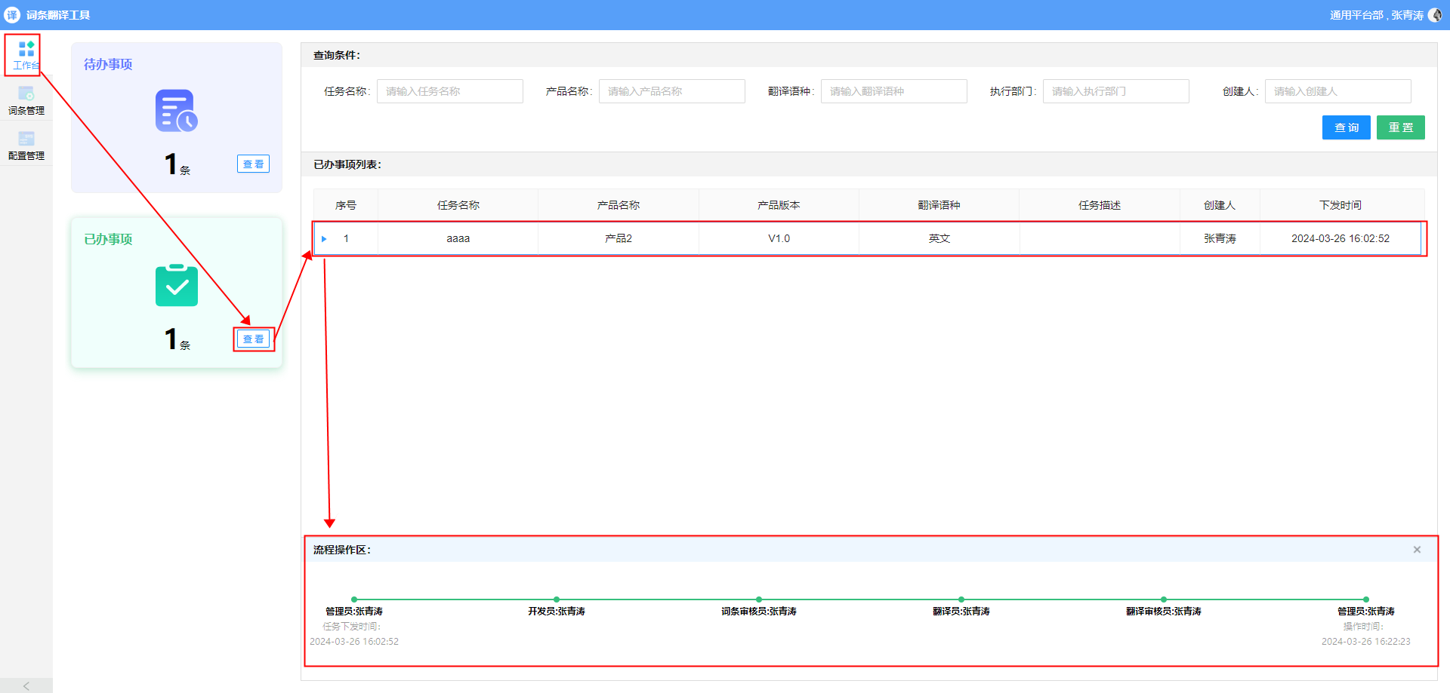

词条管理

产品分类管理
产品分类以树型方式展示，分类可多级嵌套。最上一级为部门，当前只有管理员用户可以看到所有部门的分类和产品；普通用户只能看到本部门的分类和产品。管理员用户可对分类和产品进行添加、编辑、删除等操作；普通用户只能查看。
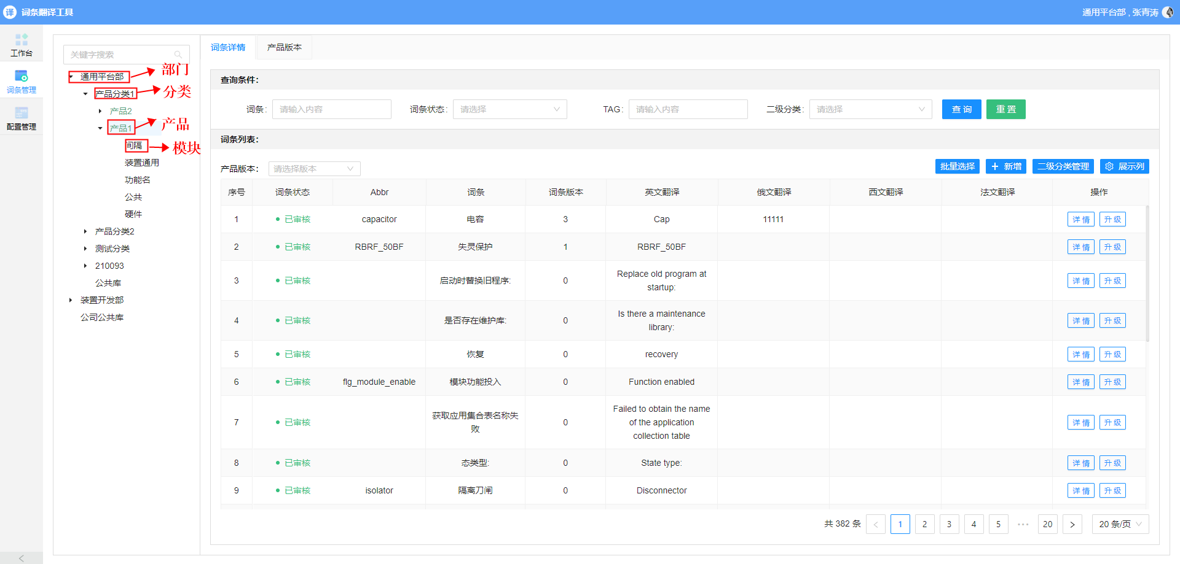

搜索
在关键词输入框内，输入需要搜索的内容后，点击【回车】即可搜索出需要的分类或产品。
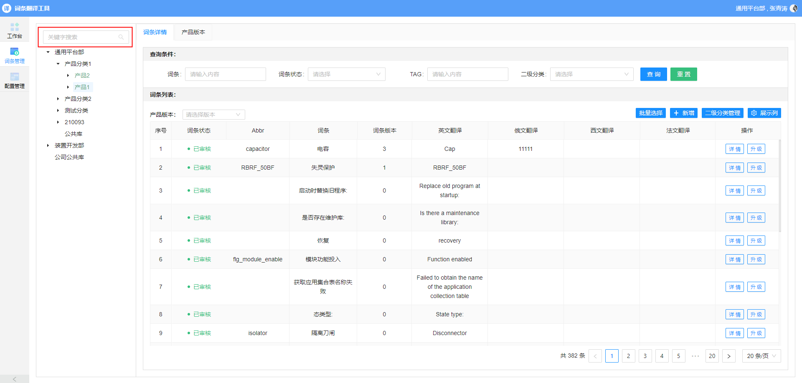

添加分类
将鼠标放在部门或分类上，右键即可弹出右键菜单，选择【添加分类】菜单，在弹出的添加分类弹窗中输入分类名称后，点击确定即可给当前部门或当前分类添加子分类。
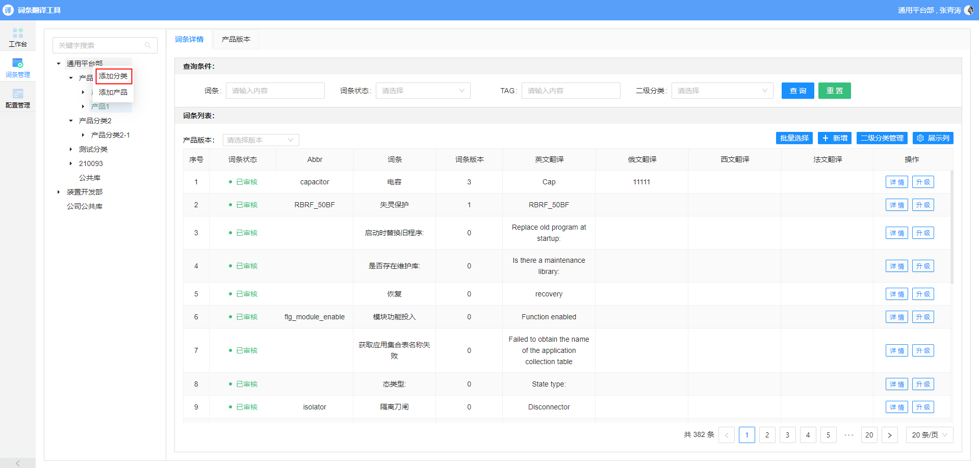
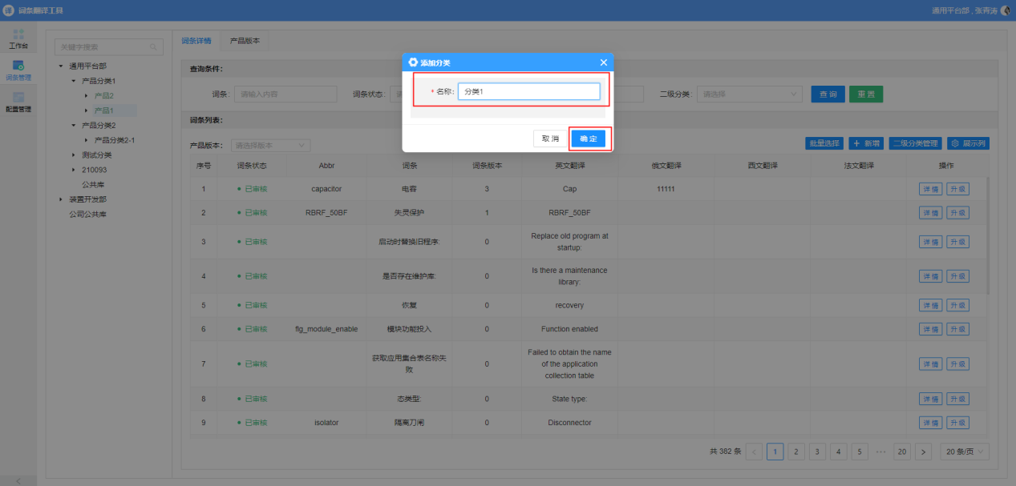

编辑分类
将鼠标放到需要编辑的分类上右键，在右键菜单中点击【编辑】，在弹出的编辑分类中输入语言编辑的内容后，点击【确定】按钮，即可完成编辑操作。
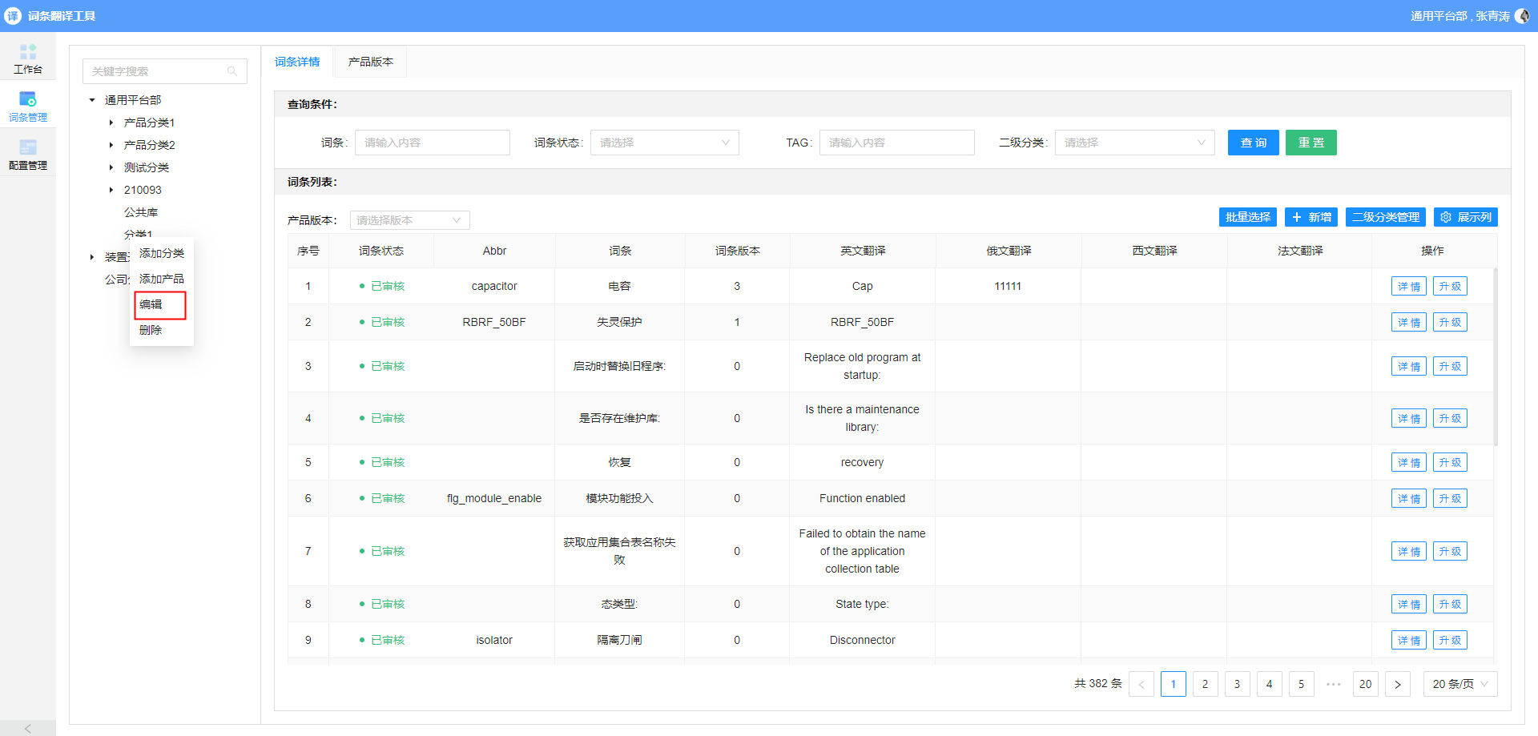
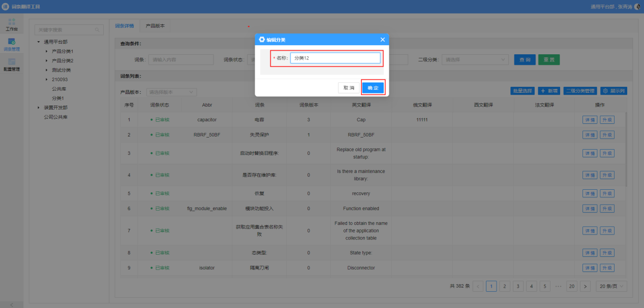

删除分类
将鼠标放到需要删除的分类上右键，在右键菜单中点击【删除】，在弹出的确认对话框中，点击【是】按钮，即可完成删除操作。
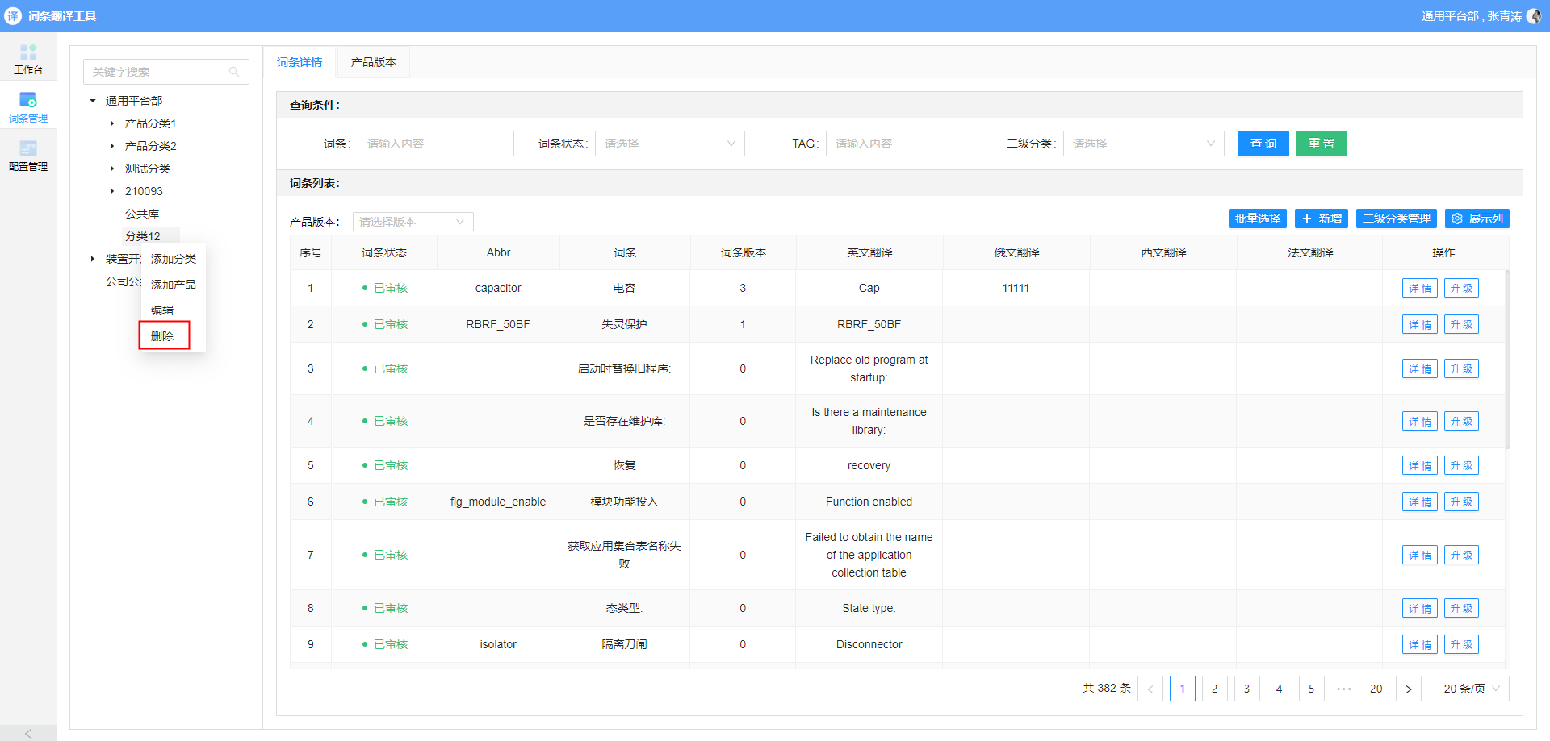
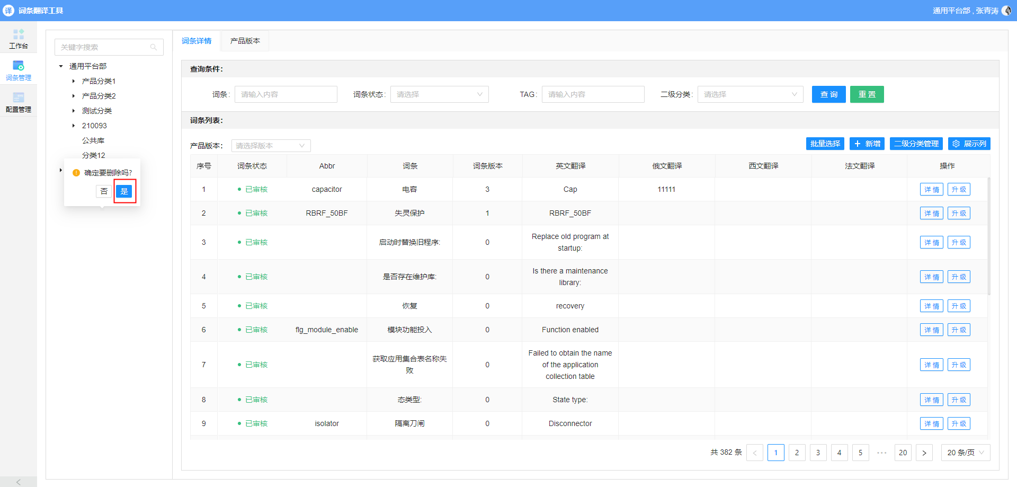

添加产品
将鼠标放在需要添加产品的部门或分类上右键，在右键菜单中选择【添加产品】选项，在弹出的对话框中输入产品名称后，点击【确认】按钮，即可完成添加操作。
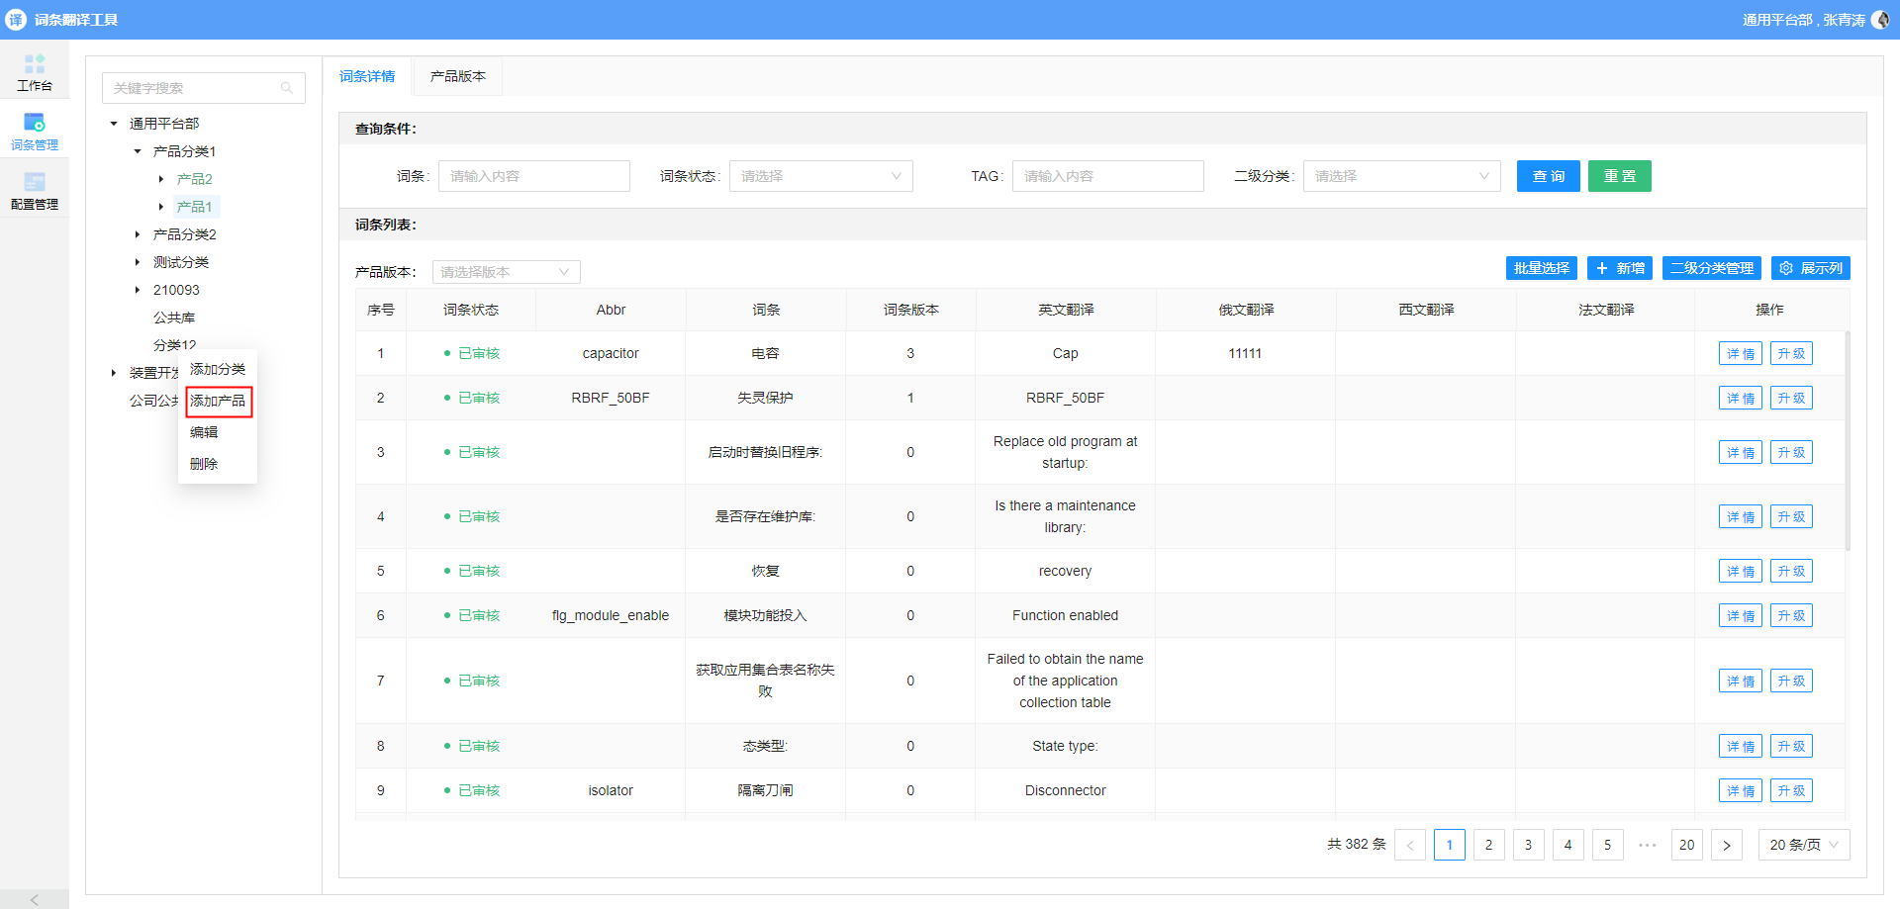
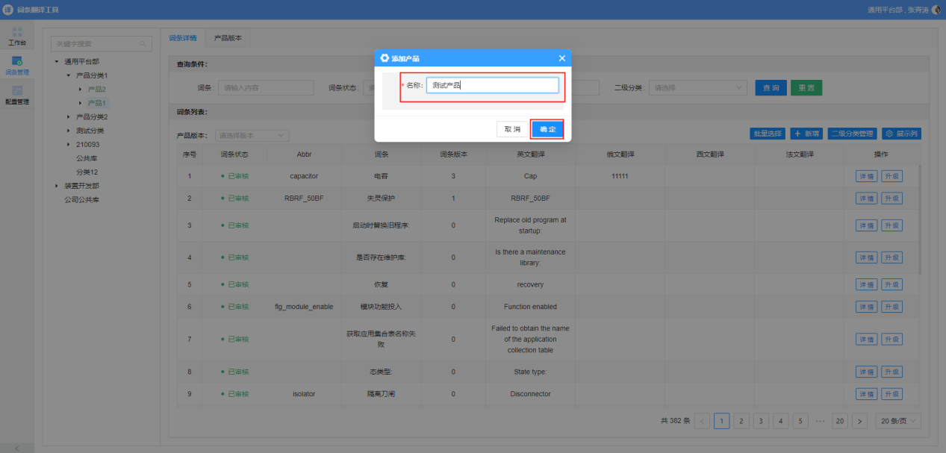

编辑、删除产品
编辑产品、删除产品和分类的编辑、删除相同，请参考编辑分类、删除分类。

产品权限设置
当前产品对哪些用户可见，哪些用户可对当前产品下的词条进行编辑等操作，需要管理员通过权限设置功能设置。
将鼠标放在语言设置权限的产品上，右键，在右键菜单中点击【权限设置】选项；在弹出的对话框中勾选某些用户的权限后，点击【确定】按钮即可。
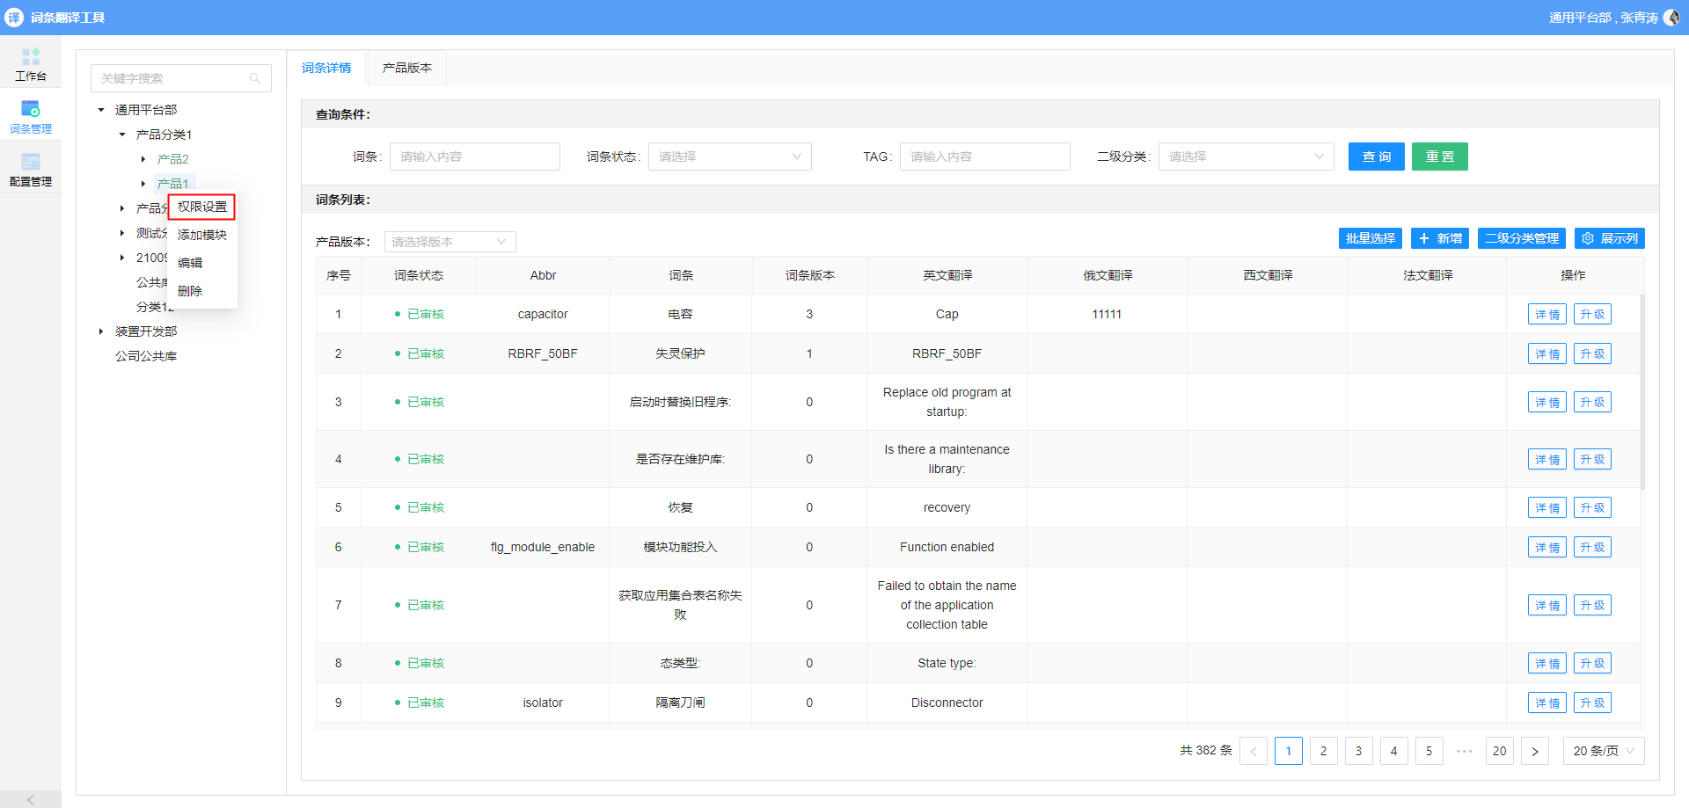
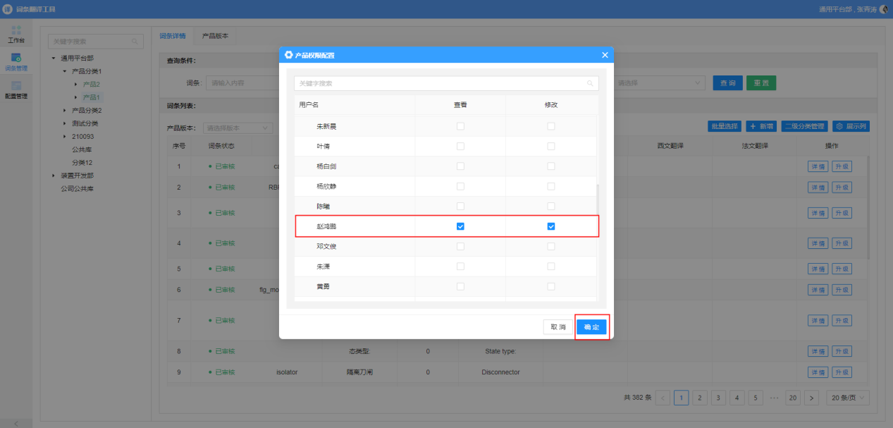

添加模块
如果需要给产品下的词条添加一级分类，则可使用该功能；
将鼠标放在需要添加模块的产品上右键，在右键菜单中点击【添加模块】选项，在弹出的对话框中输入模块名称后点击【确定】按钮即可添加，如需要限制该模块下词条的中文和外文长度，则需要在对话框中输入中文字符数、外文字符数；其中外文字符数包括对英文、俄文、西文、法文的长度限制。
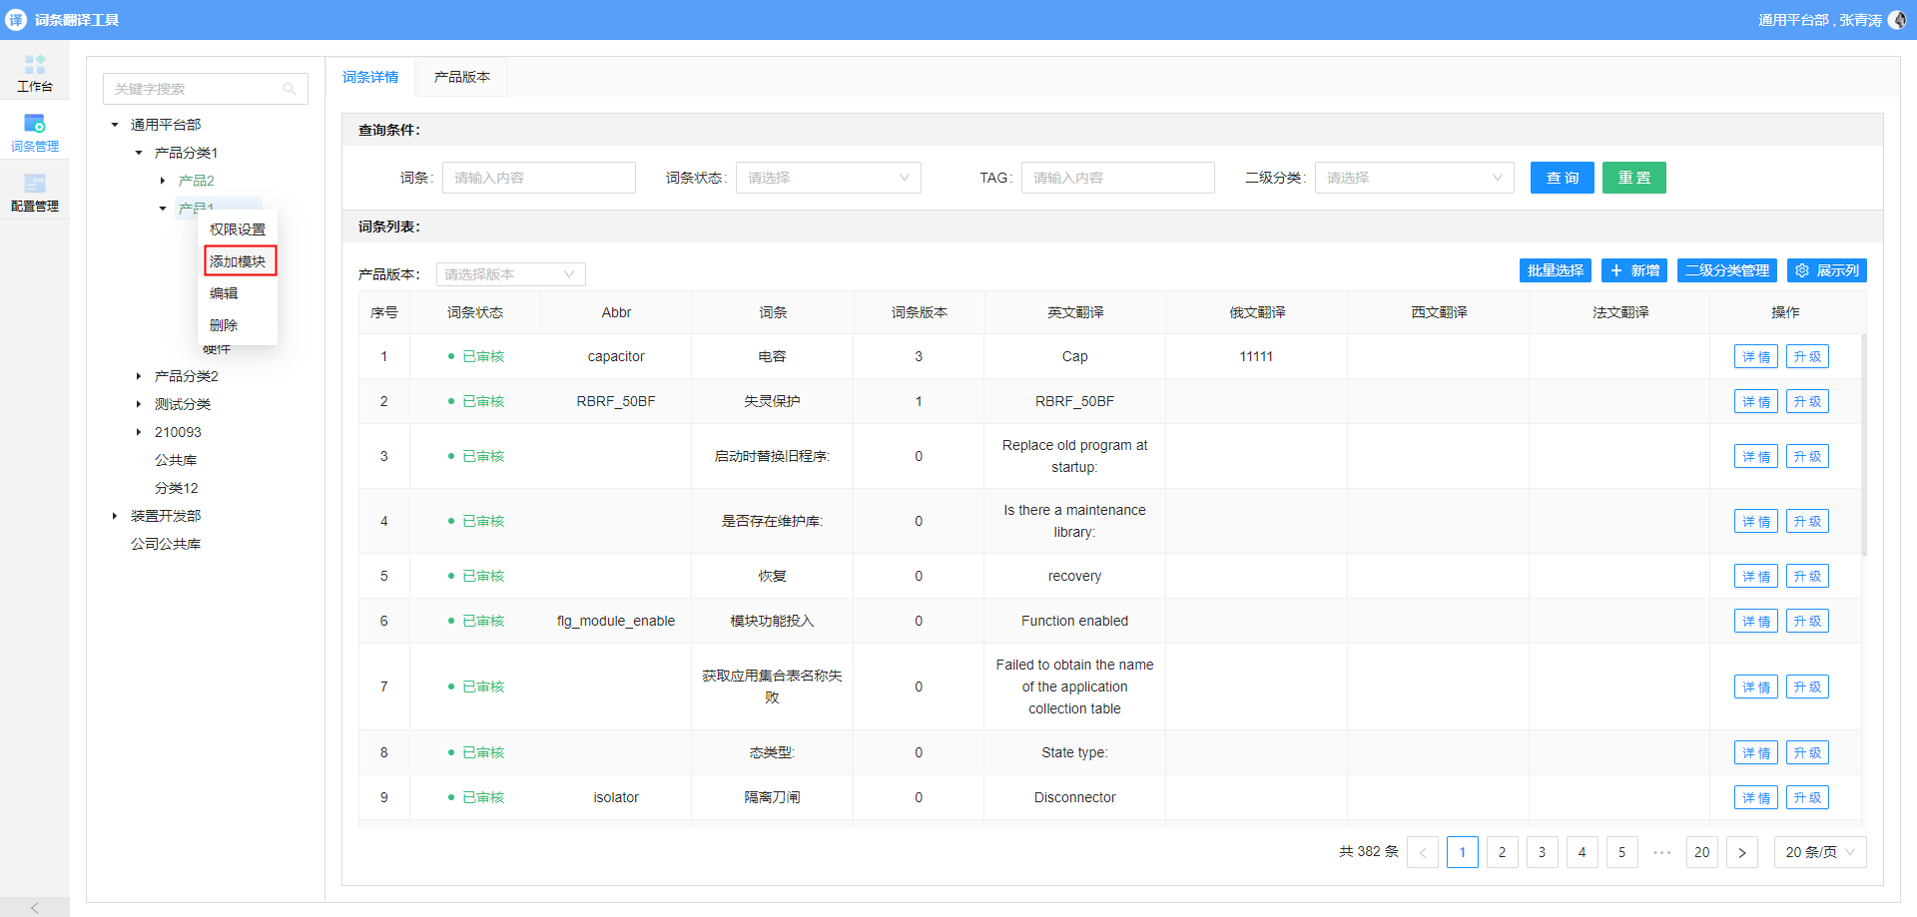
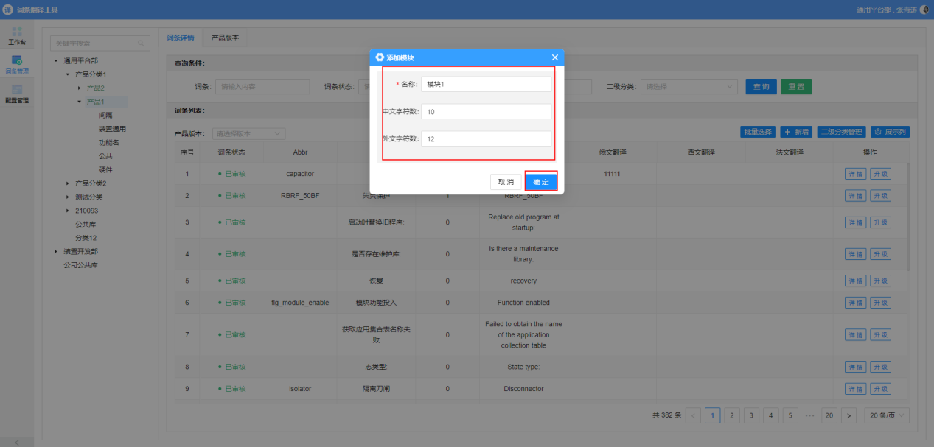

编辑、删除模块
编辑模块、删除模块和分类的编辑、删除相同，请参考编辑分类、删除分类。

词条详情
词条详情页面展示的是产品下的词条，并包含对词条的条件查询、新增、编辑、批量删除、升级、回写、导出、提交审核/翻译、创建产品版本等操作一级对二级分类的增删改查功能。
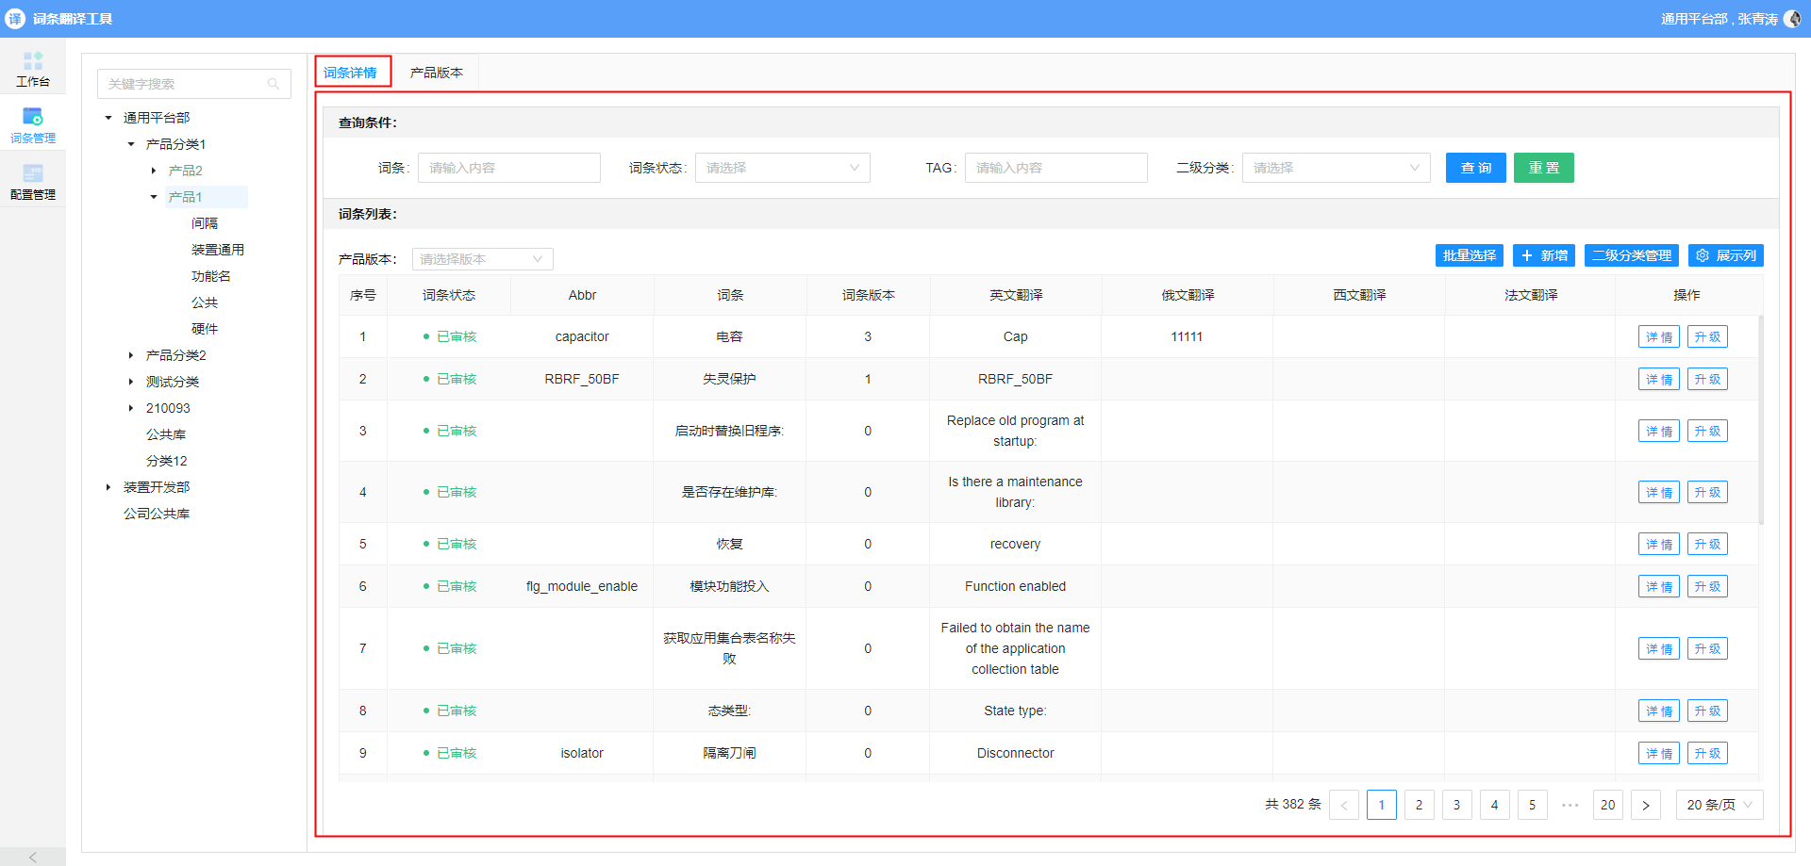

展示列
词条详情中的表格展示列为可选择的列；点击页面【展示列】按钮，勾选需要展示的列即可
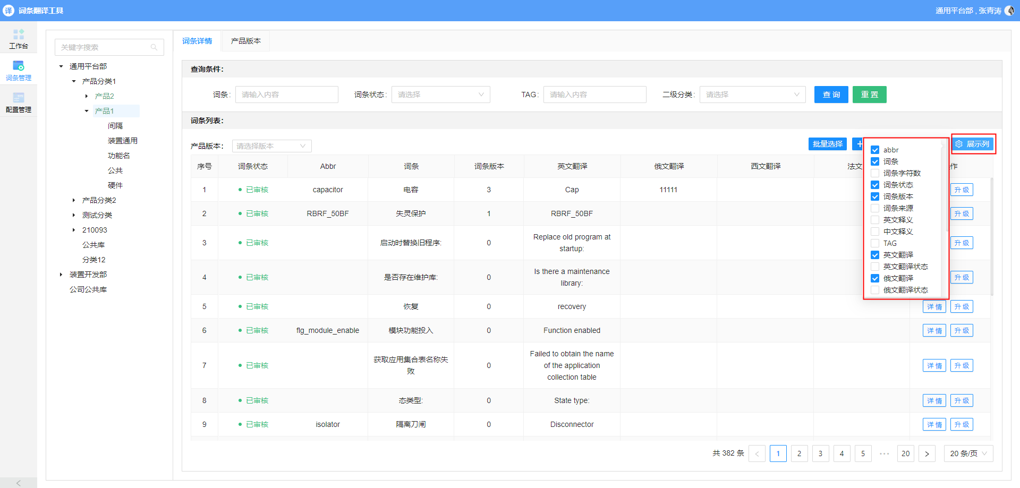

查看产品版本词条
页面默认展示产品下的所有词条，如需要查看某一产品版本的词条，则需要在产品版本下拉选择中选择相应的版本，页面即可展示该产品版本的词条。
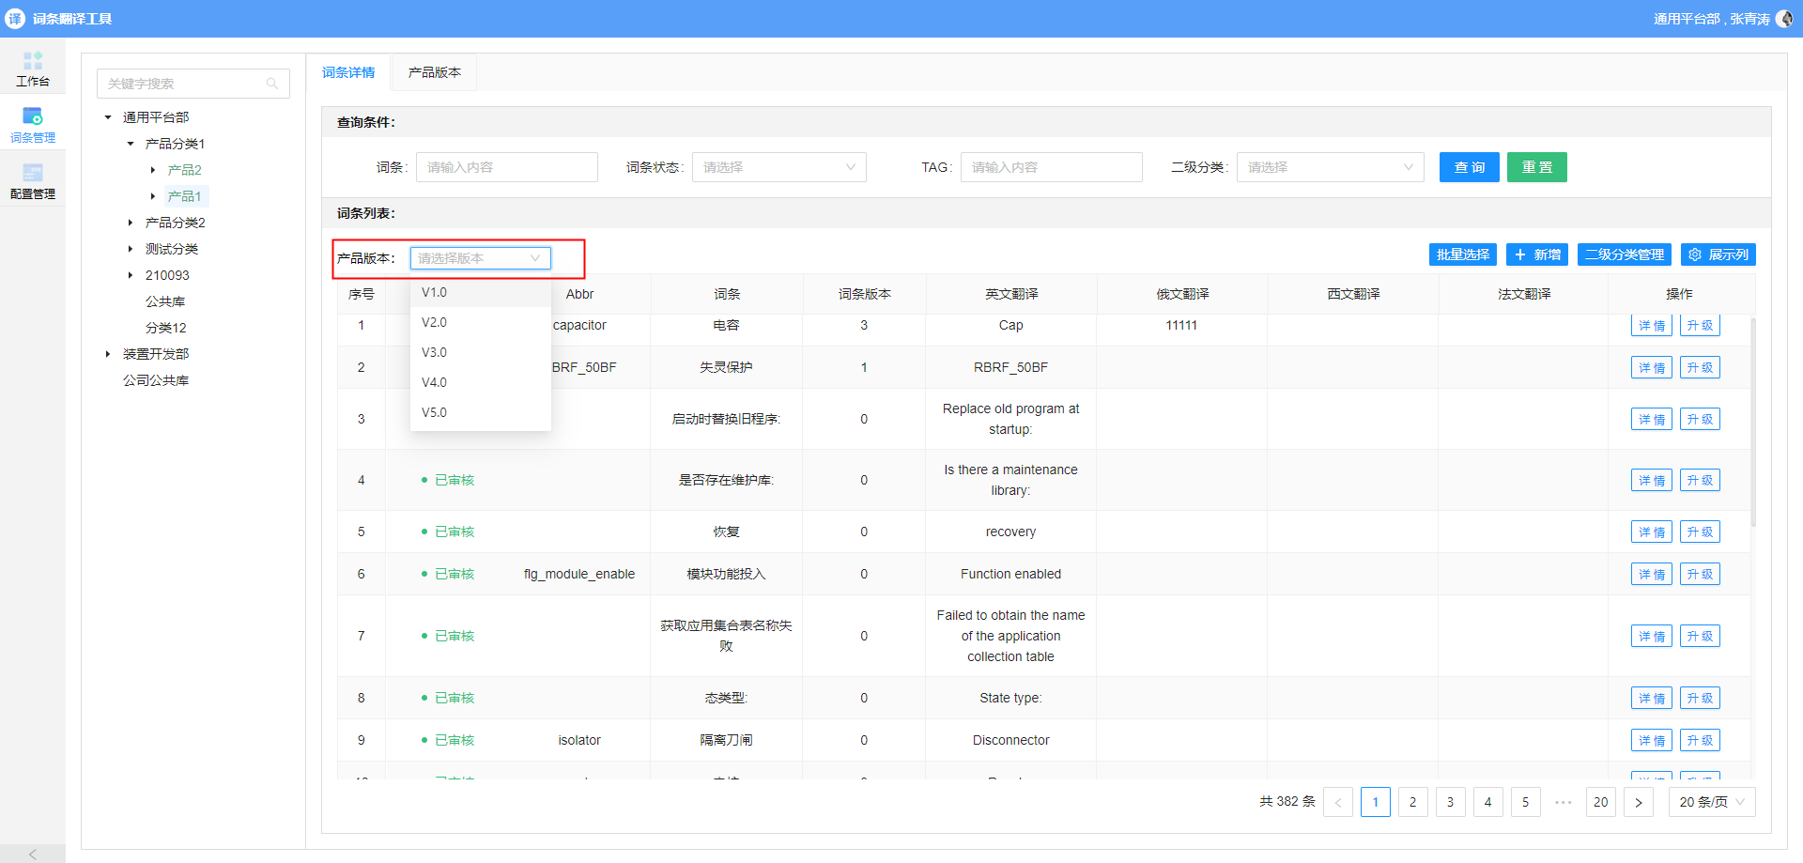

公共库
公共库分为公司公共库可部门公共库，通过点击页面左侧分类树的公共库，即可查看公共库中的词条。公共库在部门分类下，则为部门公共库；与部门同级，则为公司公共库。
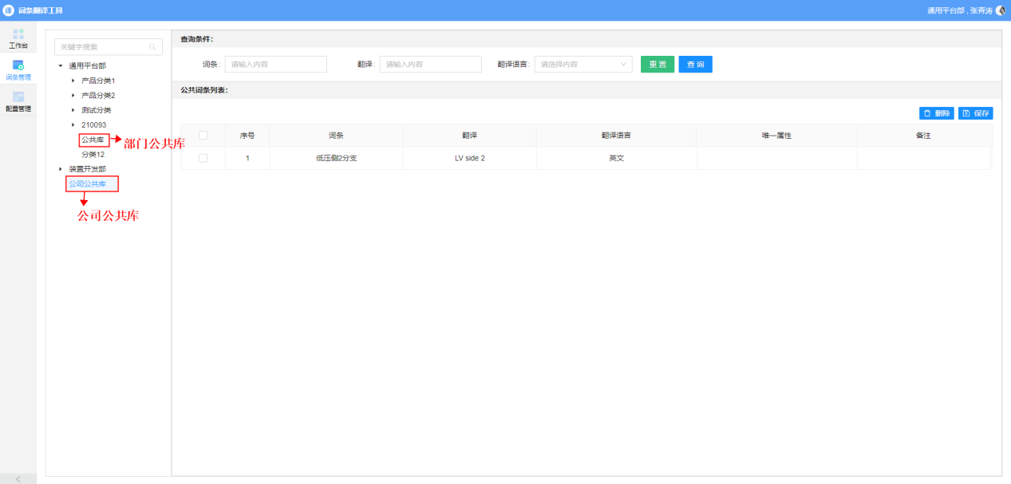
公共库中的词条，可双击编辑，勾选批量删除等操作。

新增词条
点击页面【新增】按钮，则会在表格最下方出现一个可输入行，输入词条对应的信息后，点击操作行右侧操作栏中的【保存】按钮即可完成新增操作。
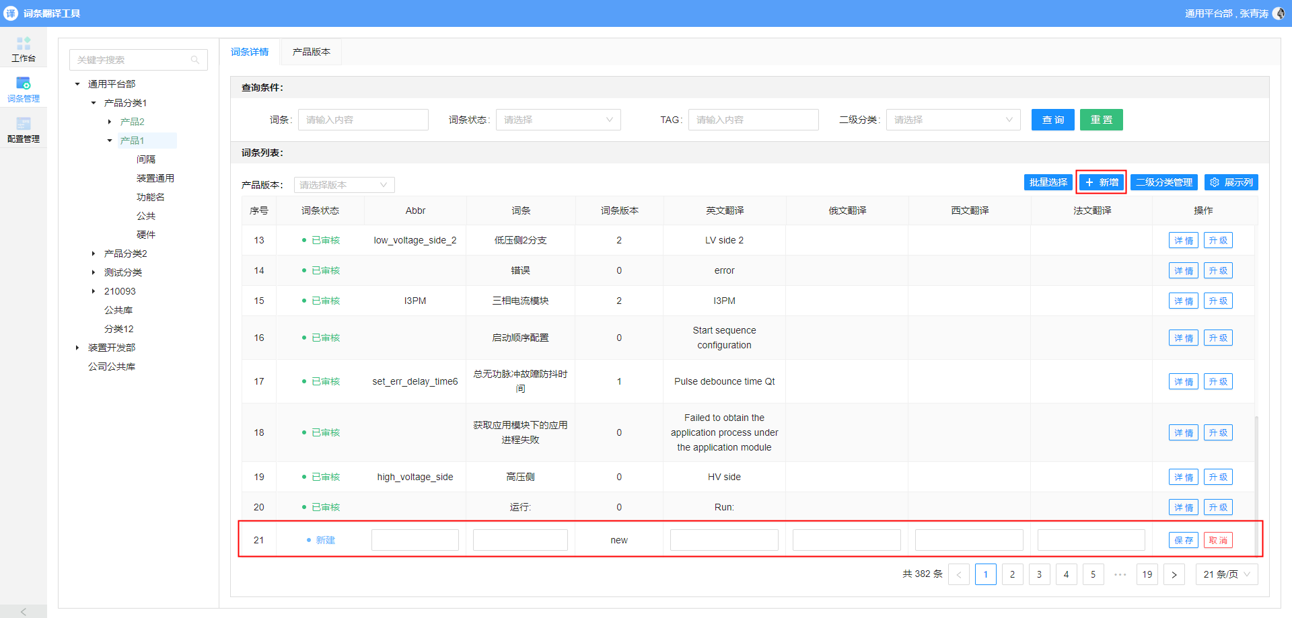

编辑词条
鼠标双击需要编辑的词条所在行，改行则变为可操作行，输入需要修改的内容后，点击最右侧操作栏中的【保存】按钮页面会弹出输入编辑原因的对话框，输入编辑原因后，点击确认即可保存。
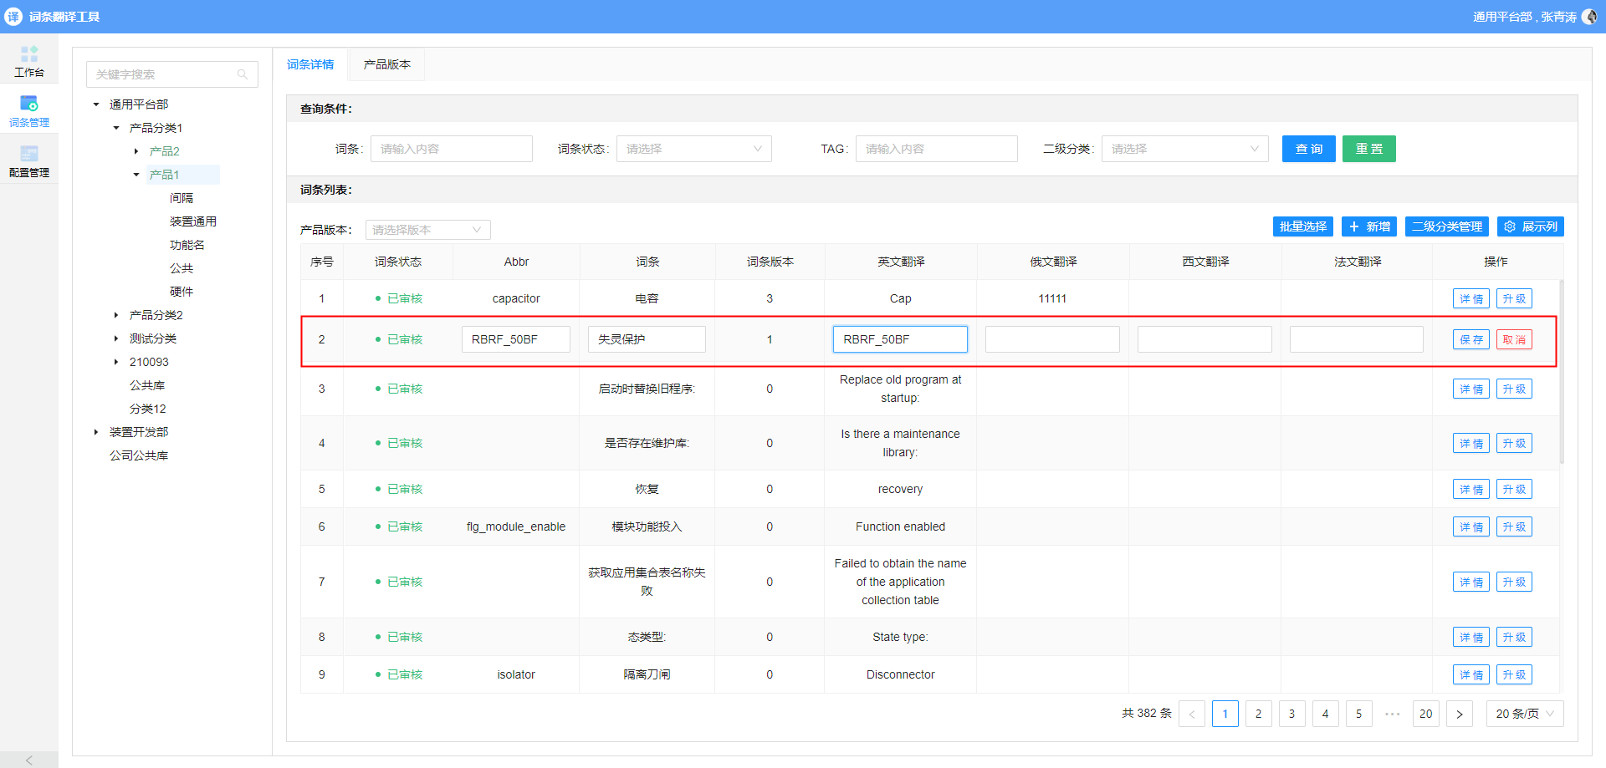
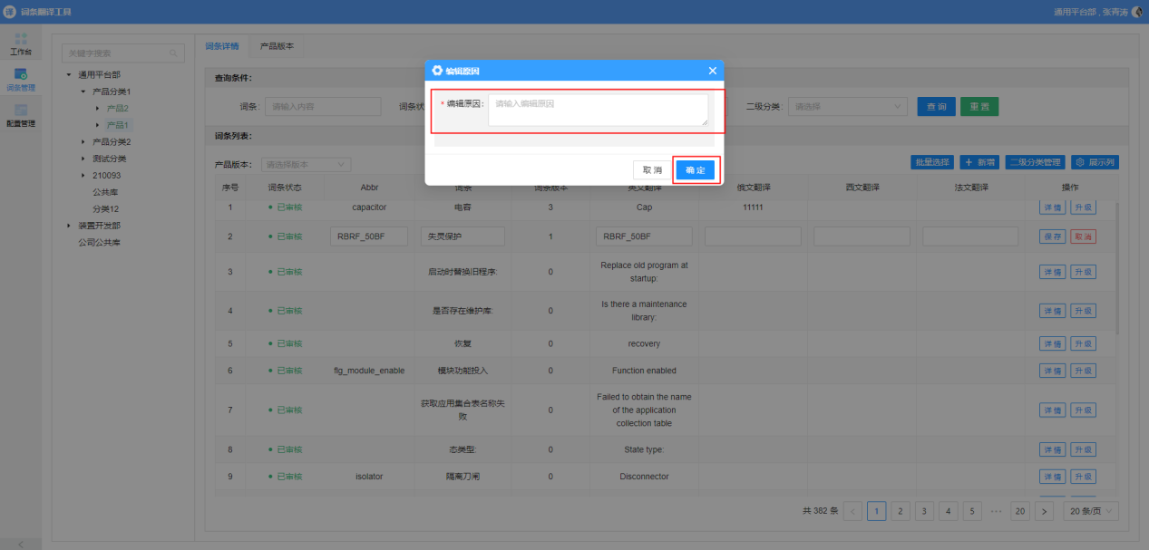

删除词条
首先点击【批量选择】按钮，在表格最左侧会出现复选框，勾选需要删除的词条后，点击【已选词条】按钮，页面会弹出已选择的词条，点击对话框右下方的【删除】按钮即可。
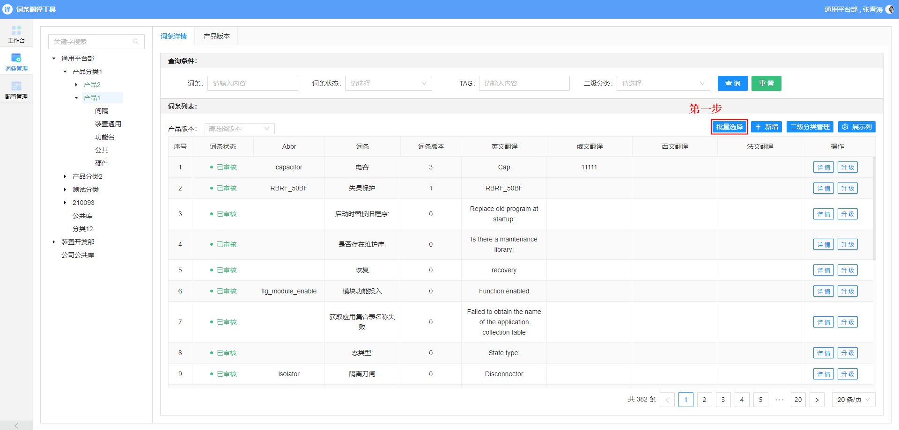
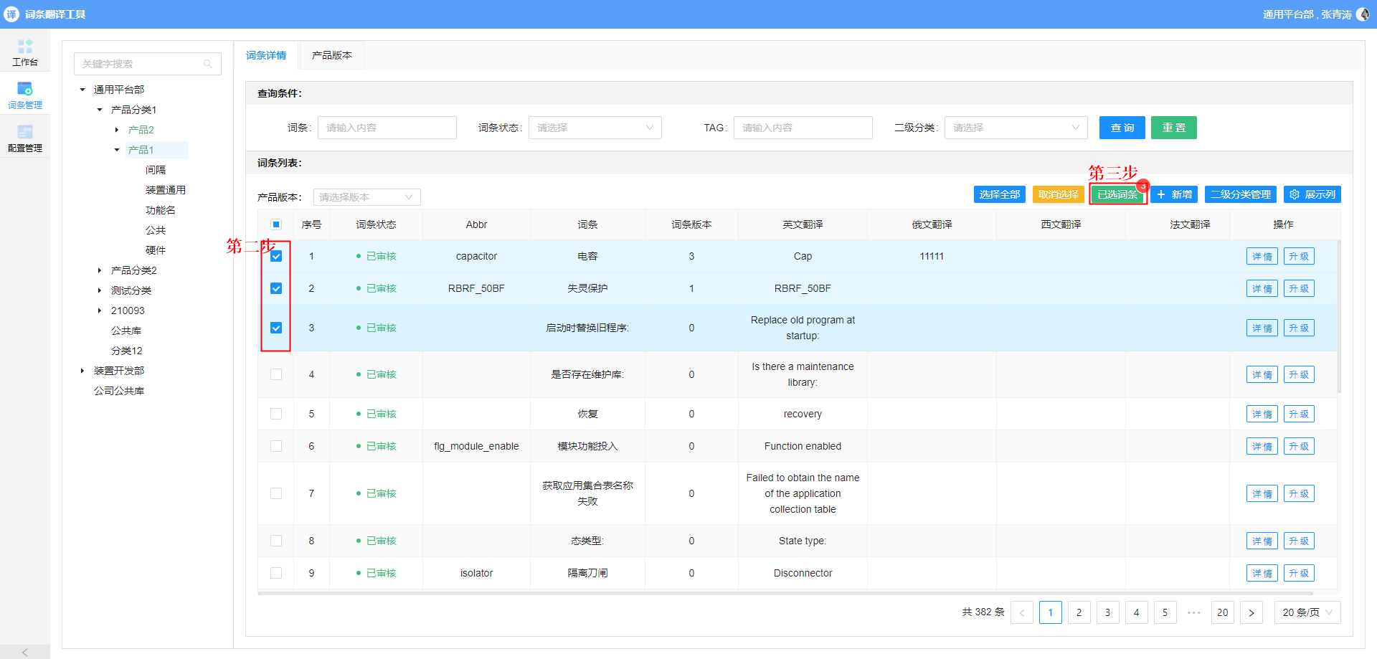
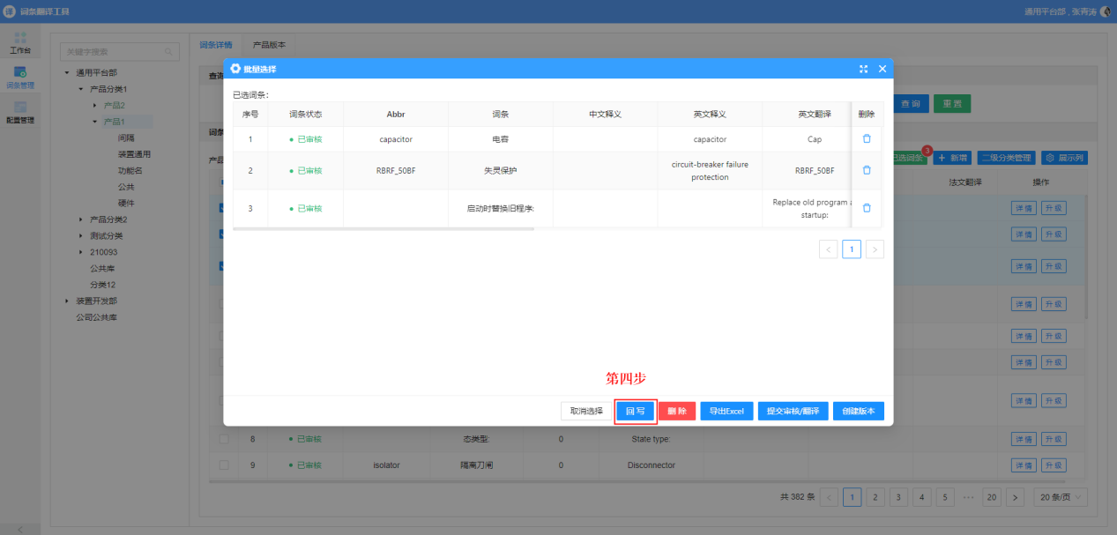
在已选择词条的弹窗中，表格展示的是已选择的词条，点击表格右侧的垃圾桶图标，则可以将该词条取消选中。点击对话框中右上角的【】标则可全屏展示该对话框。在全屏对话框中点击右上角的【】则将对话框还原。

词条回写
该功能只针对平台，即将词条回写到ts文件或辞典中。需要词条回写时，需要先选择需要回写的词条，选择的操作和删除词条的选择操作相同，请参考。
选完需要回写的词条后，点击【已选词条】按钮，在弹出的对话框的右下角点击【回写】按钮后，选择需要回写的语言、回写类型、是否回写Tag、是否回写来源，其中回写语言为必选项，其他可不选。选择后 点击【确定】，即完成回写。
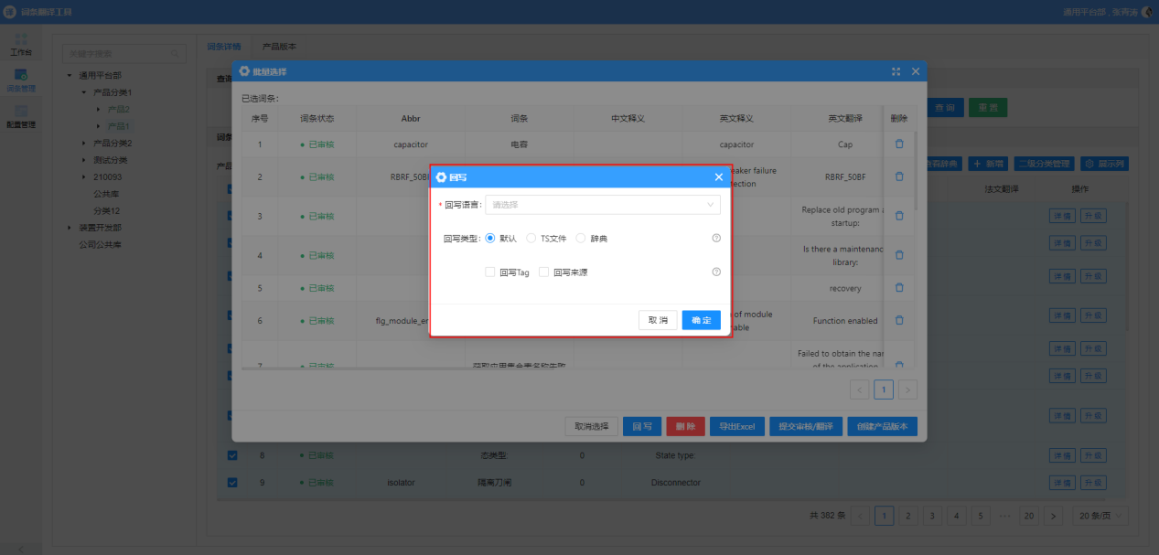
回写类型：
默认：将词条按词条来源回写到相应的文件或辞典中去；
TS文件：将词条写入到选择的TS文件中。选择【TS文件】时，回写类型下方会出现TS文件的选择框，选择需要写入的ts文件即可。
辞典：将词条写入到选择的辞典文件中。选择【辞典】时，回写类型下方会出现辞典的选择框，选择需要写入的辞典即可。
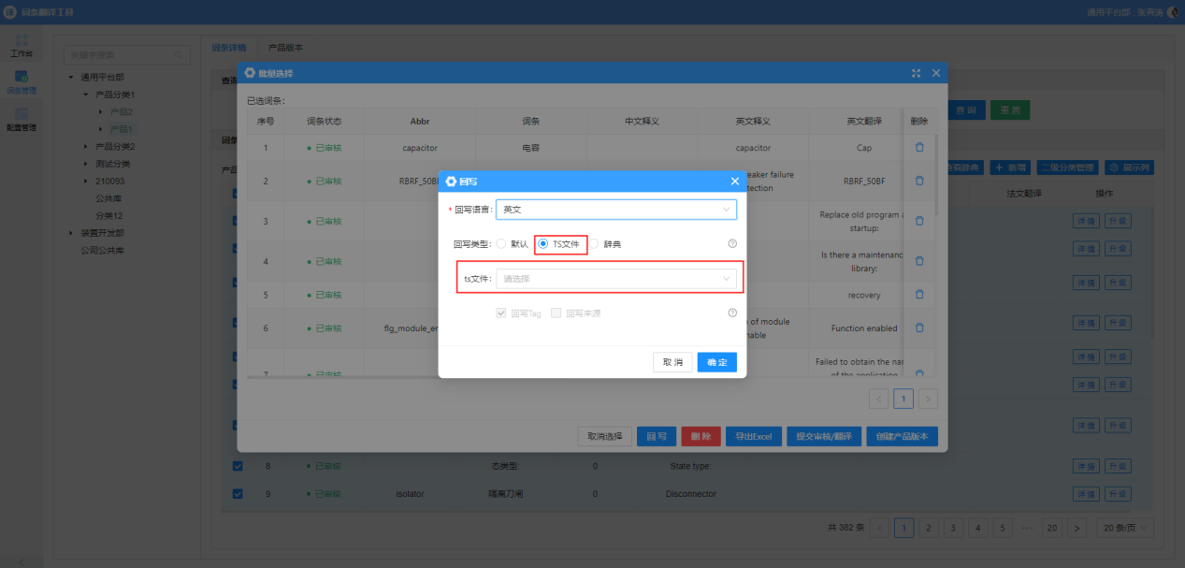
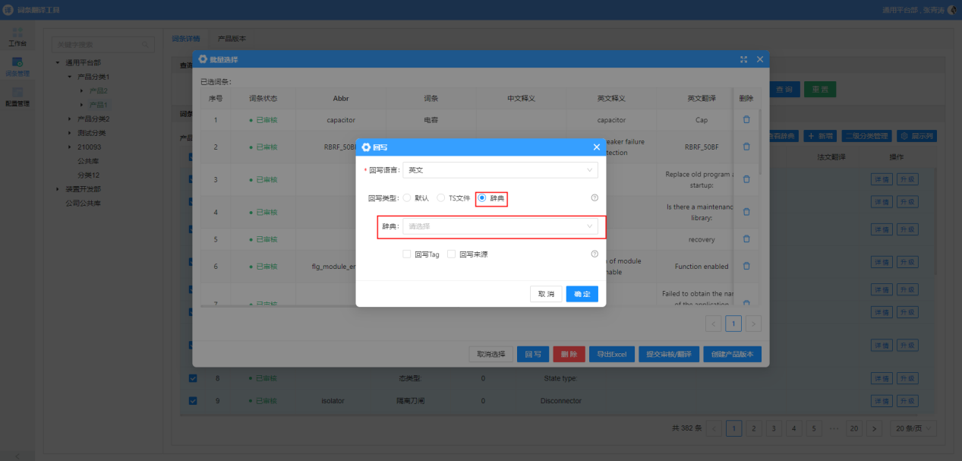

导出
点击【批量选择】按钮，选择需要导出的词条，选择文成后，点击【已选词条】按钮，在弹出的对话框右下角点击【导出Excel】按钮，选择需要导出的词条属性，点击【确定】按钮即可完成导出功能。
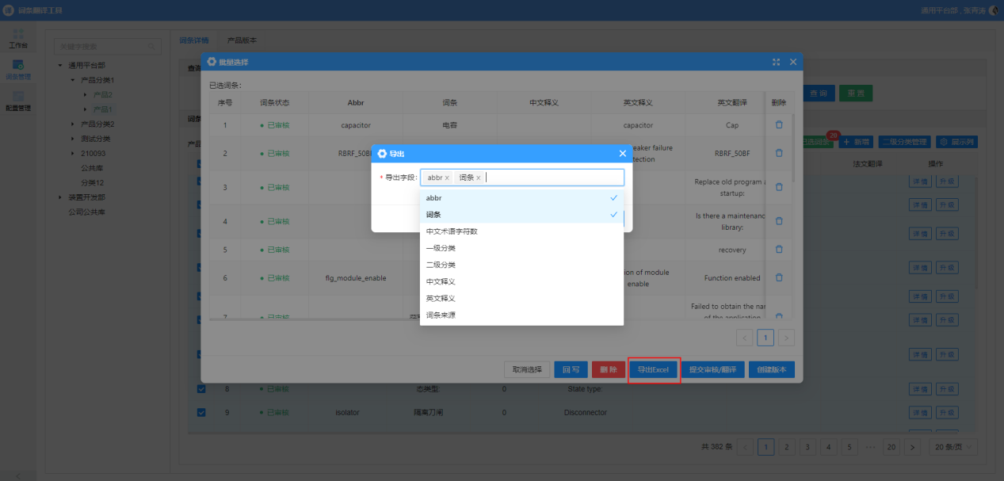

提交审核/翻译
对于在词条管理页面新增的词条，用户需要通过选择新增的词条，点击【已选词条】，在弹窗的右下角点击【提交审核/翻译】按钮，选择相对应的任务，点击【确定】，将新增的词条提交给审核人员审核和翻译人员翻译。
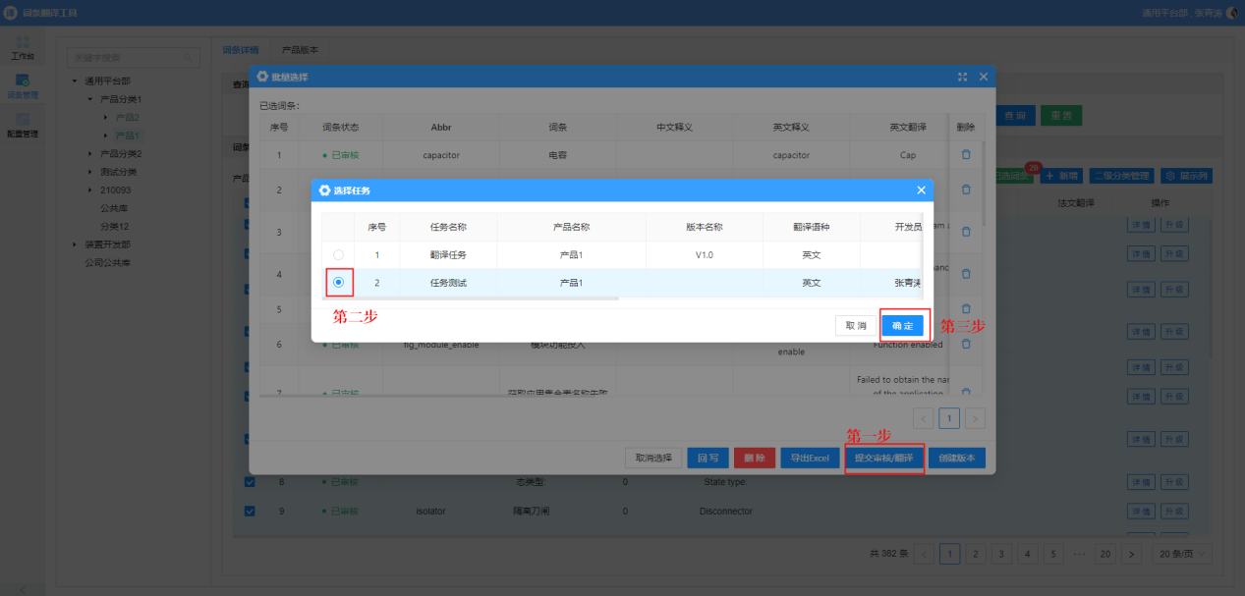

创建版本
用户可以通过选择词条，生成产品的版本。
点击【批量选择】按钮，选择需要导出的词条，选择文成后，点击【已选词条】按钮，在弹出的对话框右下角点击【创建产品版本】按钮，输入版本名称、备注信息后，点击【确定】,即可创建产品版本。
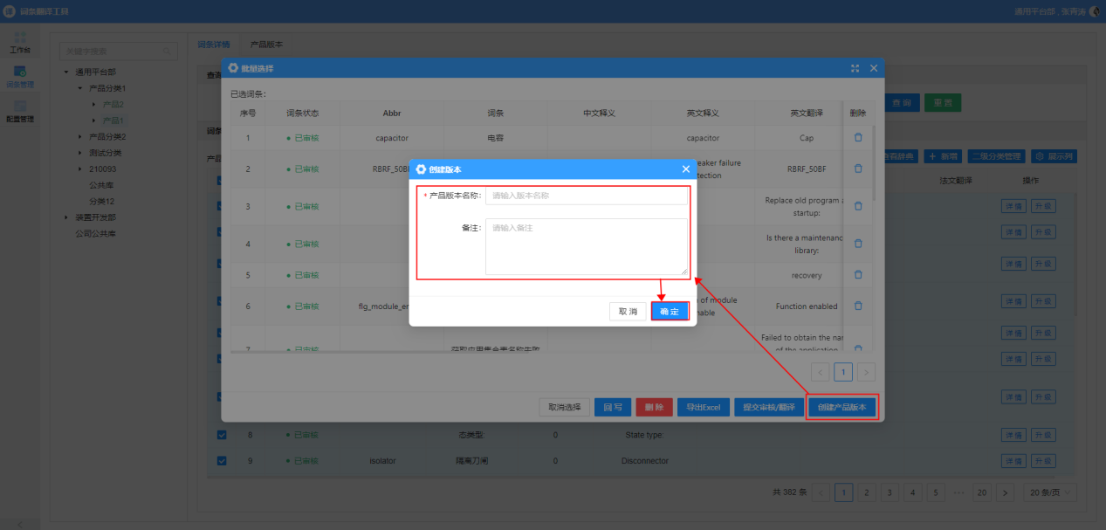

词条升级
如果词条相同，但词条其他内容有变化，则需要给词条做升级处理。
点击表格最右侧操作栏中的【升级】按钮，则会在该词条下方复制该词条，编辑需要修改的内容后，点击操作栏中的【保存】后即可完成升级操作。
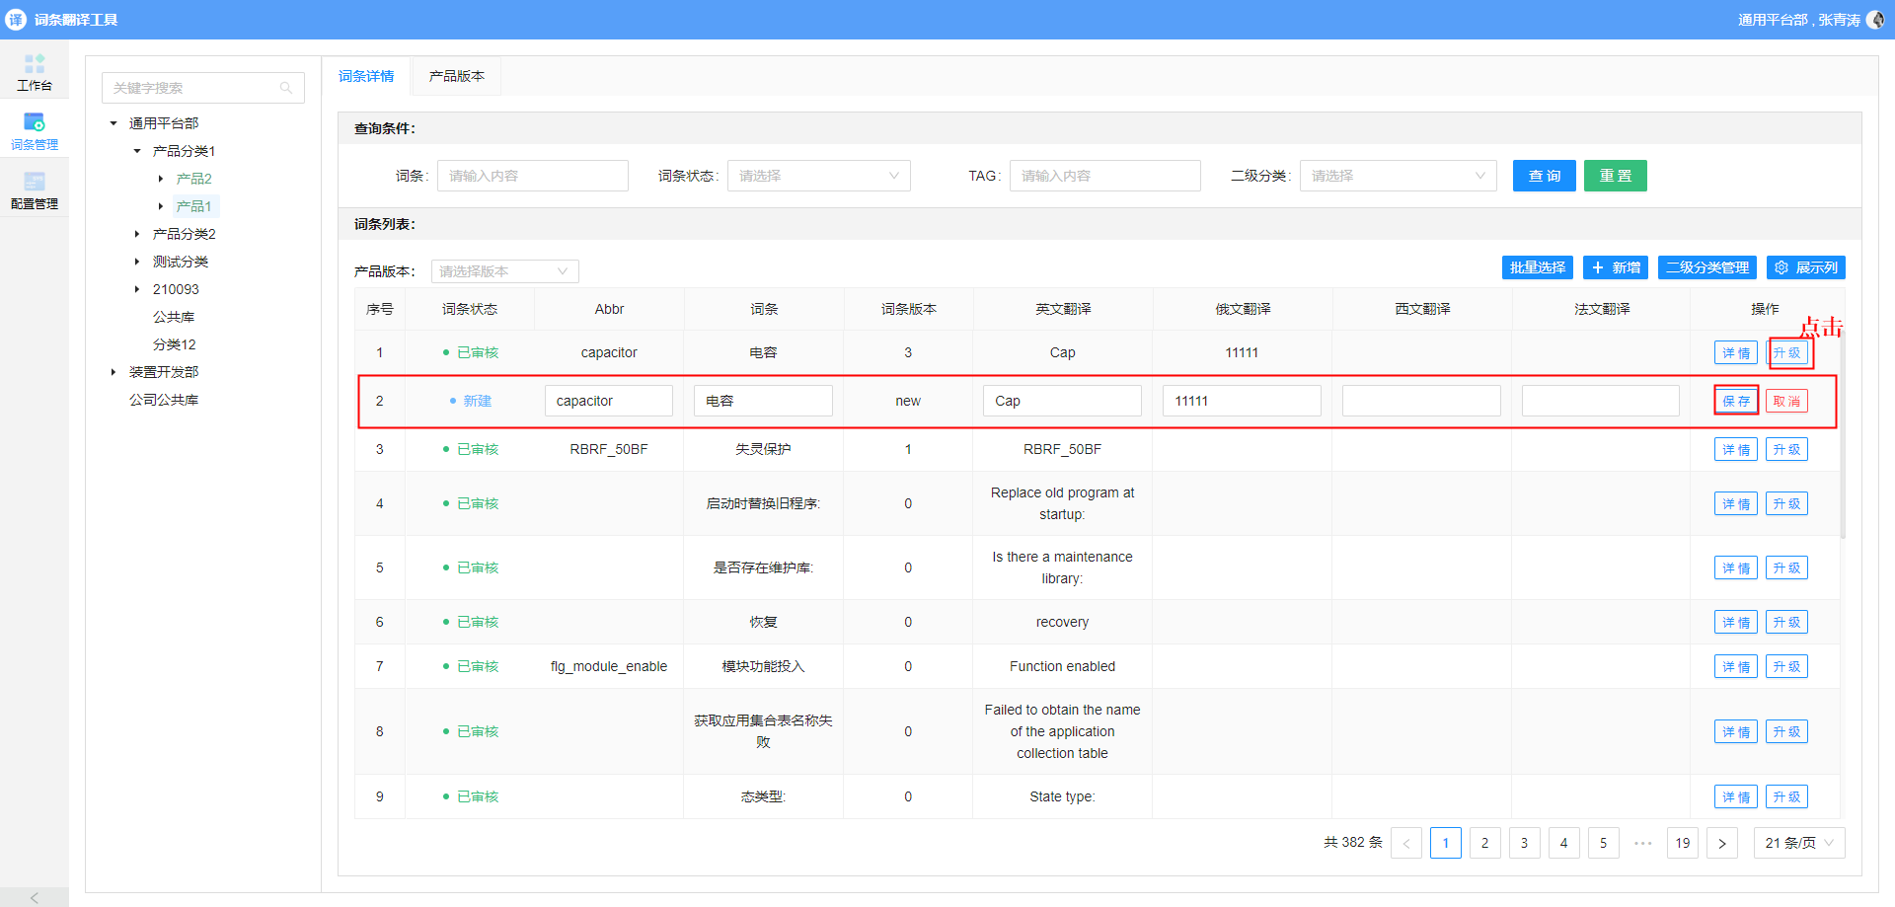

词条详情
点击表格最右侧操作栏中的【详情】按钮，会在表格下方出现详情信息。
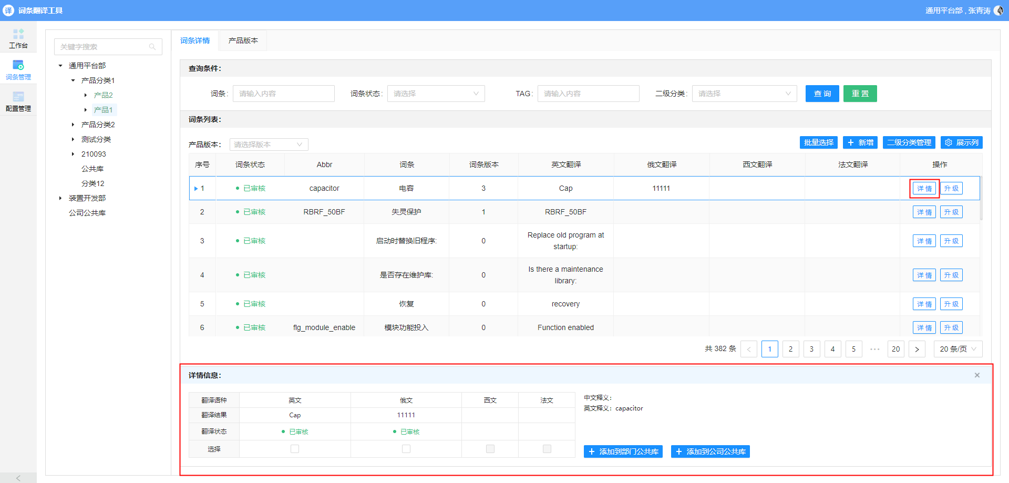
当该词条中的翻译为已审核状态时，详情信息中的选择行的复选框为可用状态，勾选相应的翻译后，点击右侧的【添加到部门公共库】或【添加到公司公共库】即可将该翻译添加到公司或部门的公共库。点击页面左侧分类树中的公共库，可查看已经添加到公共库的词条翻译。
点击详情信息右上角的【】图标可关闭详情。
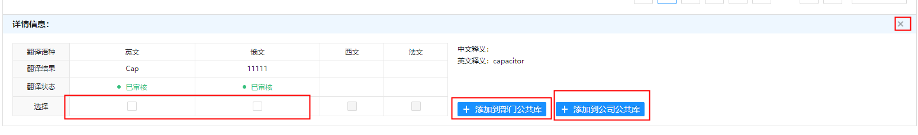

二级分类管理
点击页面【二级分类管理】按钮，在弹出的二级分类管理对话框中实现对二级分类的查询、新增、修改、删除等操作。
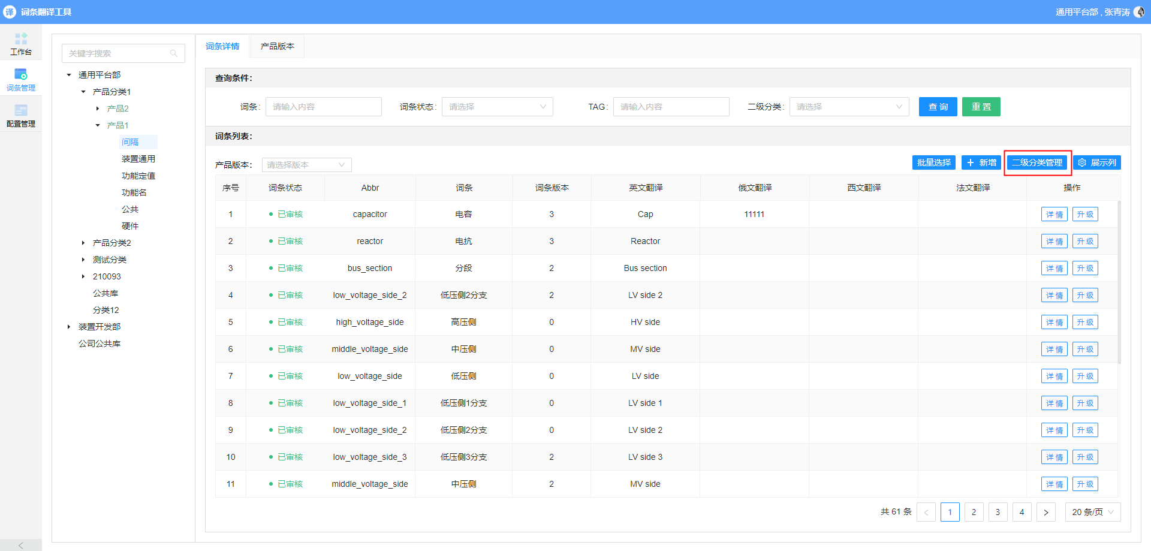
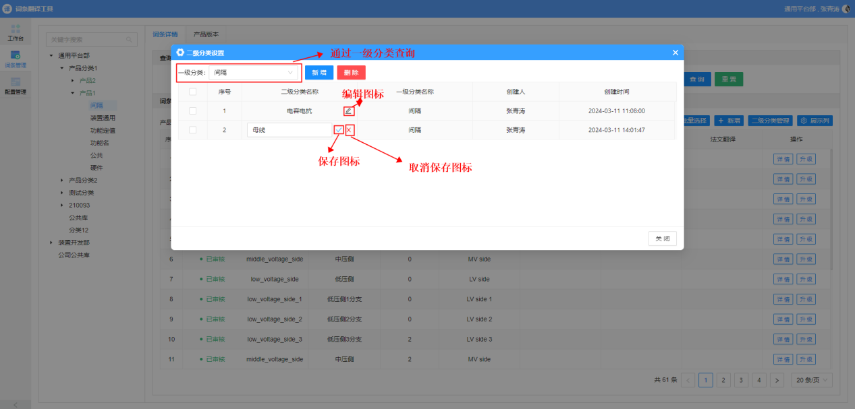
词条的二级分类与一级分类关联，需要先选择一级分类，才可以查出对应的二级分类。
新增二级分类：
点击页面【新增】按钮，表格下方会出现一条可编辑行，输入二级分类名称后，点击输入框后面的【】图标即可保存；点击【】图标则取消保存。其中一级分类名称、创建人、创建时间为自动填写。
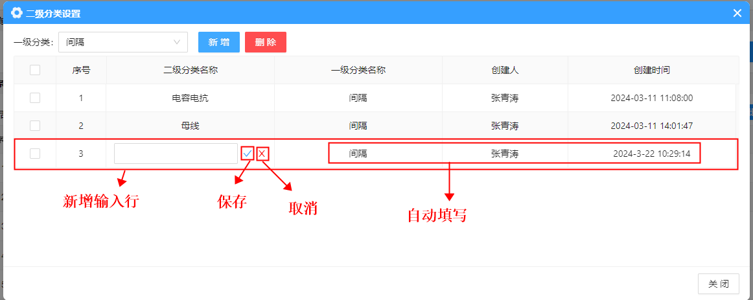
编辑二级分类：
鼠标悬浮在需要修改的二级分类单元格中，单元格右侧出现【】编辑图标，点击该图标后，修改二级分类名称，点击【】图标即可保存；点击【】图标则取消保存。
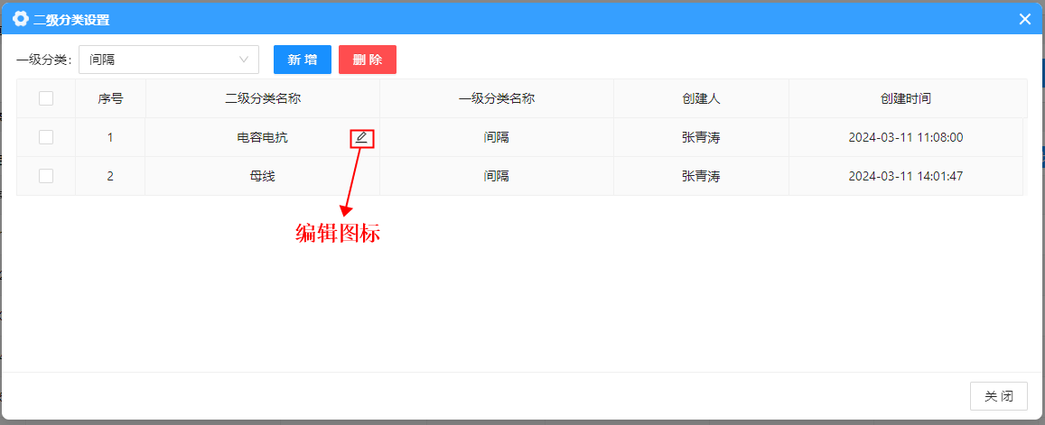
删除二级分类：
在表格最左侧复选框中，勾选需要删除的二级分类后，点击表格上方【删除】按钮，在弹出的确认框中点击【是】即可删除，点击【否】则取消删除。
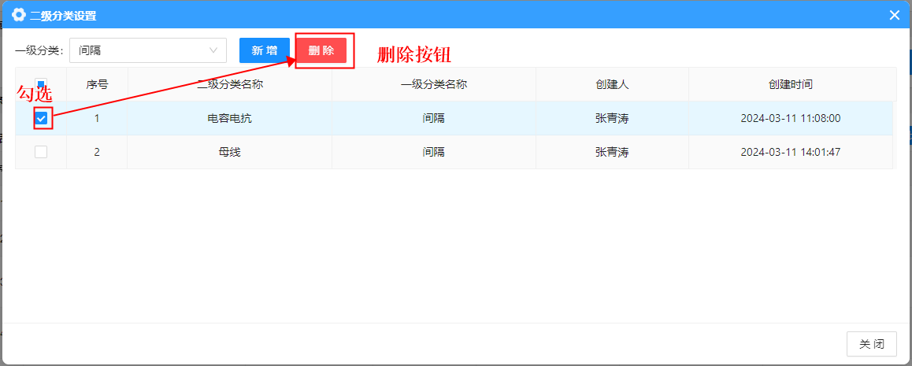
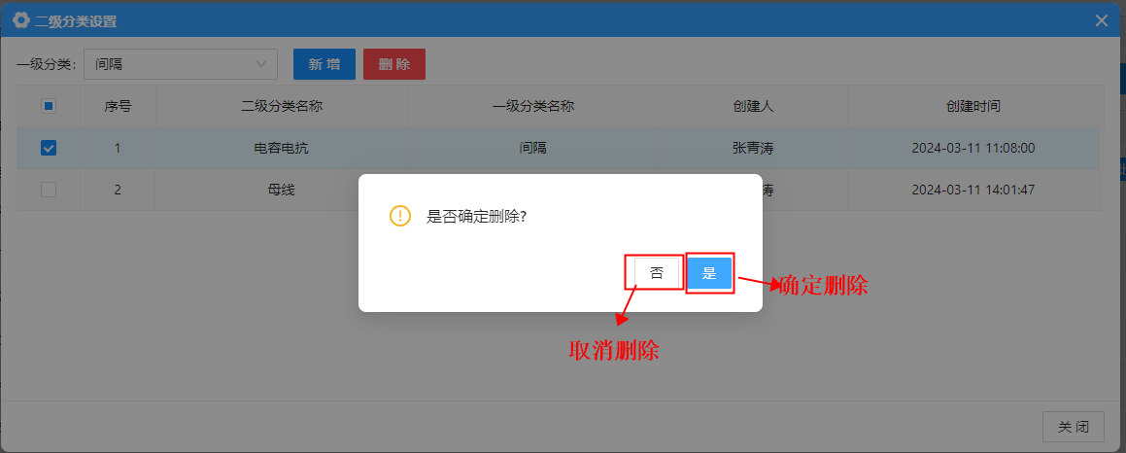

查看辞典
针对平台词条写回到辞典的翻译的查看，可以点击页面【产看辞典】按钮，在弹出的对话框中选择需要查询的辞典和查询条件后，点击【查看】按钮，即可查询该辞典中的所有词条及其翻译。
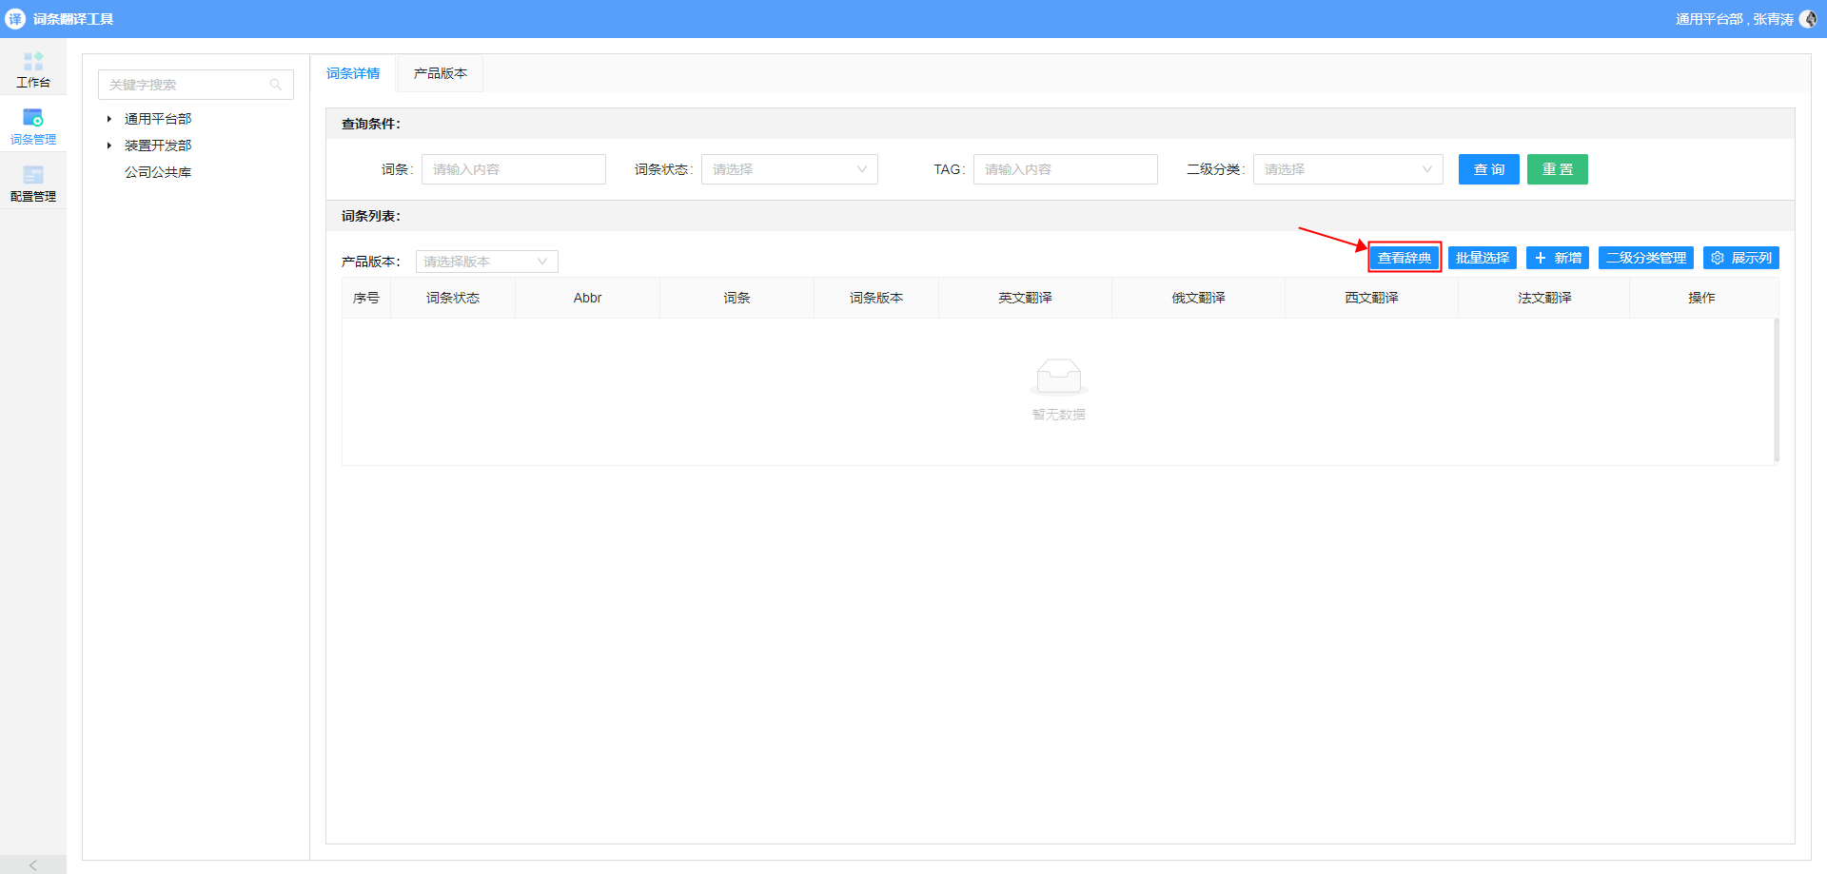
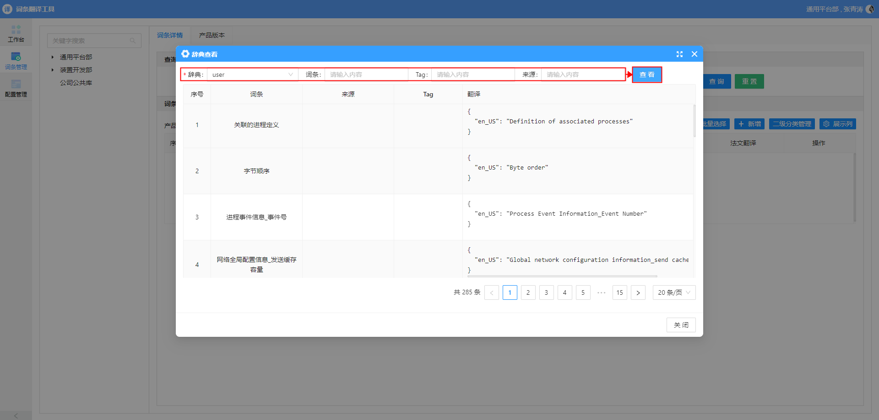

产品版本
该页面可以查看当前产品的所有版本和基于当前产品或产品版本所创建的任务。并包含了对产品版本的创建、修改、删除、查看产品版本下的词条、基于产品版本导出词条、基于任务导出词条等操作。
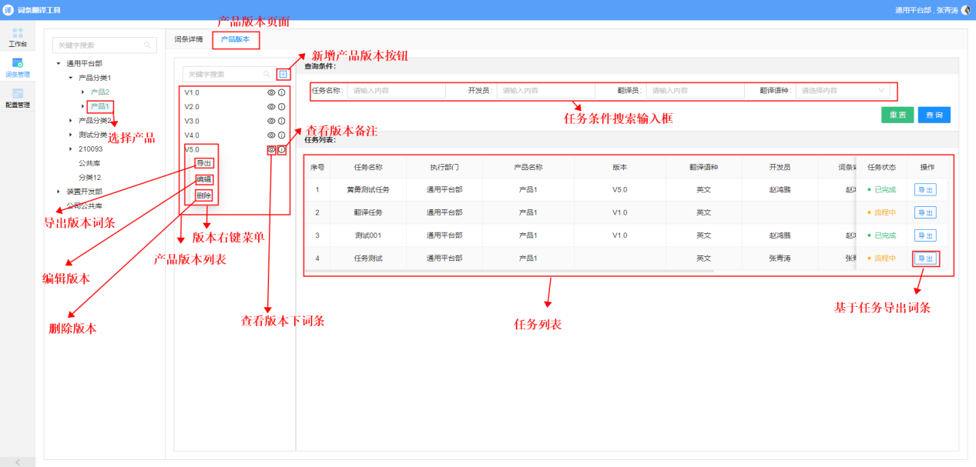

查看
选择页面左侧分类树中的产品，在右侧顶部tab页中选择【产品版本】，即可查看产品版本列表和任务列表。
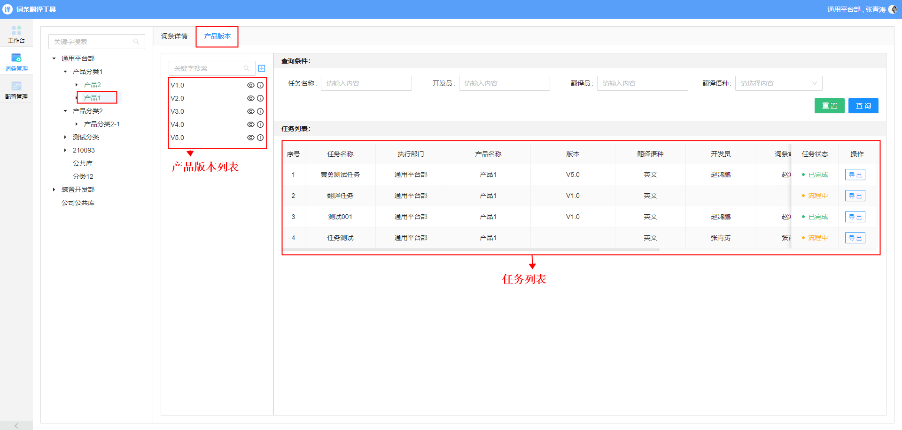

新增产品版本
点击产品版本列表右上方的【】图标，在弹出的对话框中输入产品版本名称和备注后，点击确认即可完成新增操作。
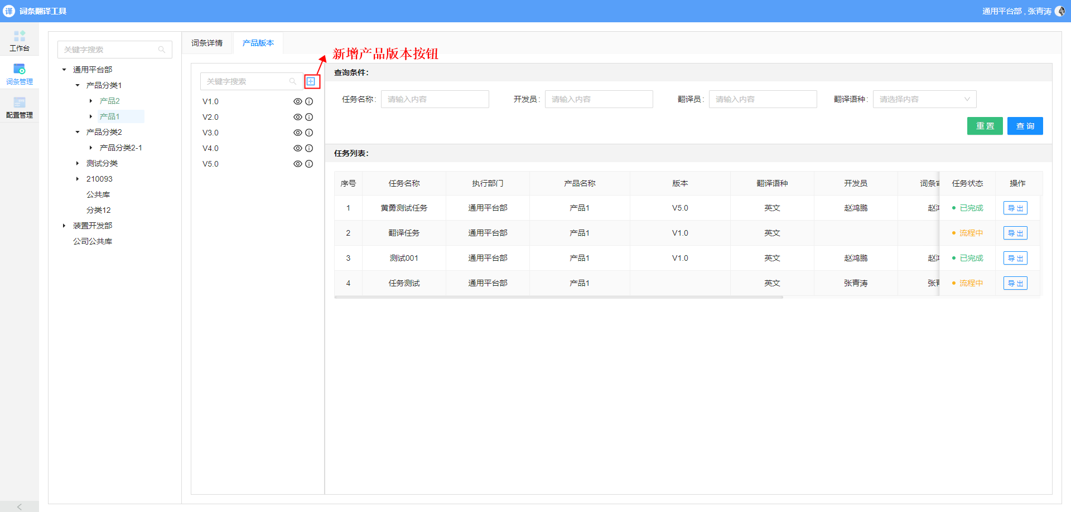
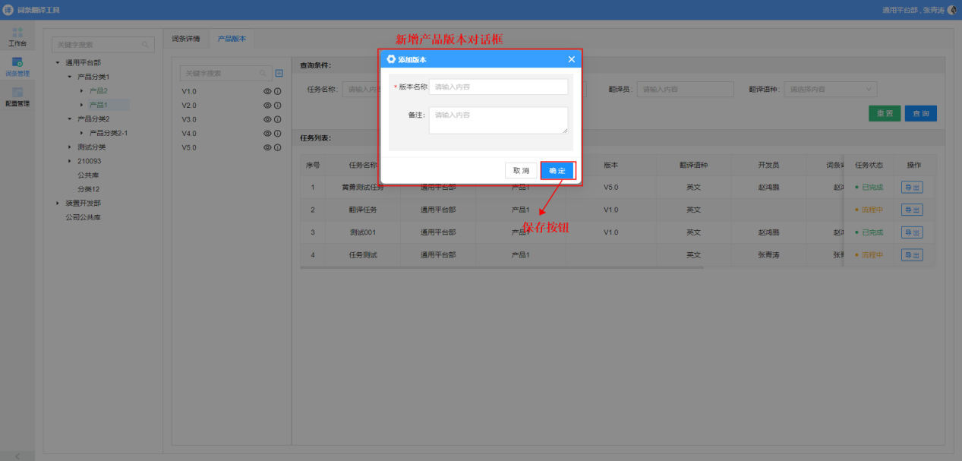

编辑产品版本
鼠标放在需要编辑的产品版本上右键，在右键菜单中，选择【编辑】，在弹出的编辑对话框中输入需要修改的内容后，点击【确定】即可完成编辑操作。
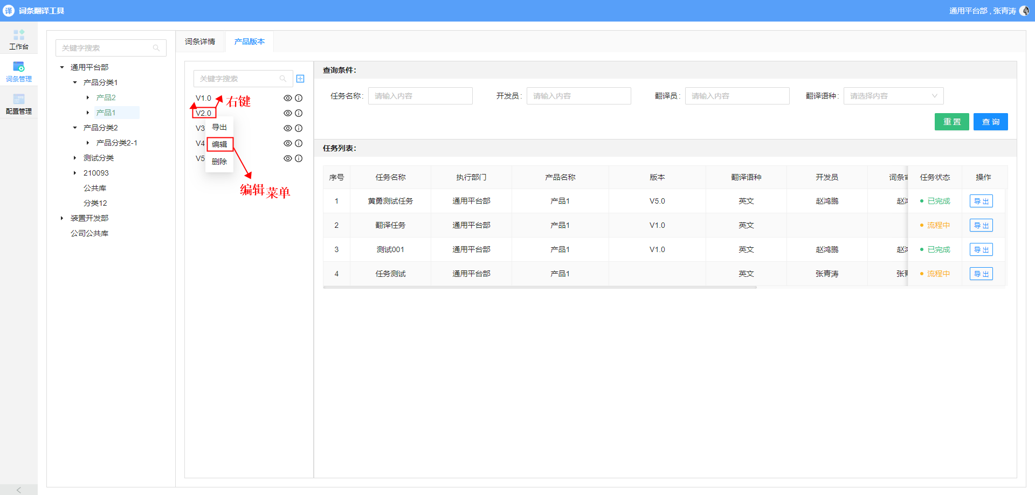
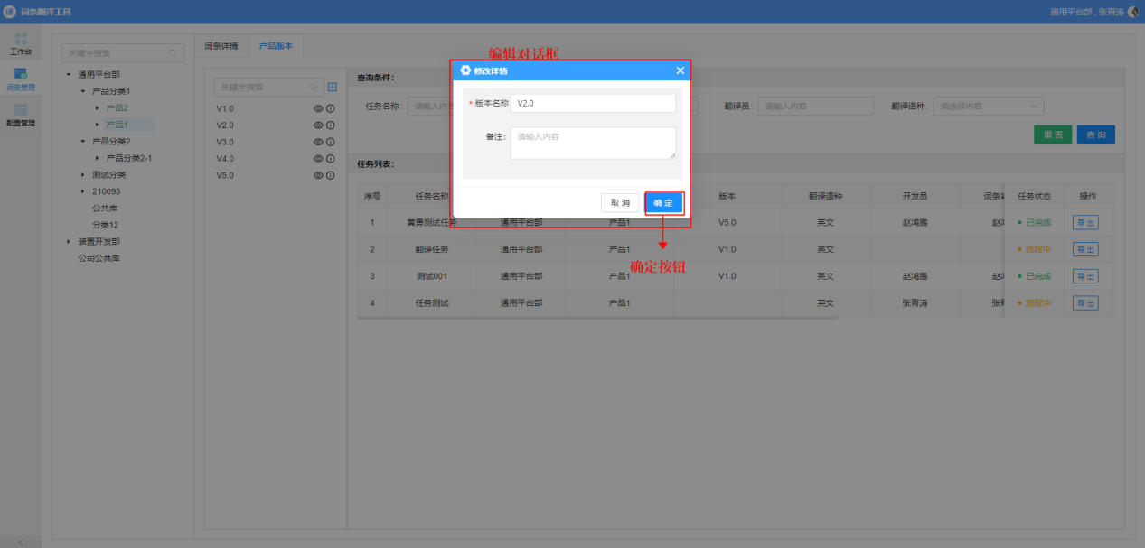

删除产品版本
鼠标放在需要删除的产品版本上右键，在右键菜单中，选择【删除】，在弹出的确认框中点击【是】，即可完成删除操作。
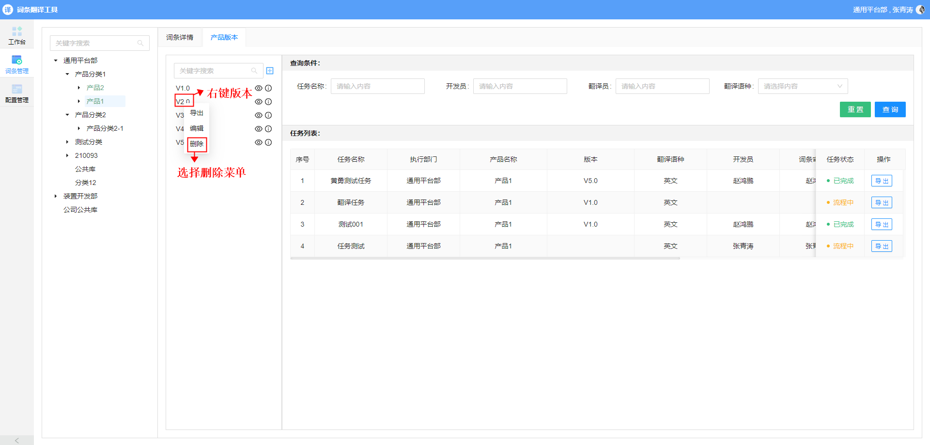
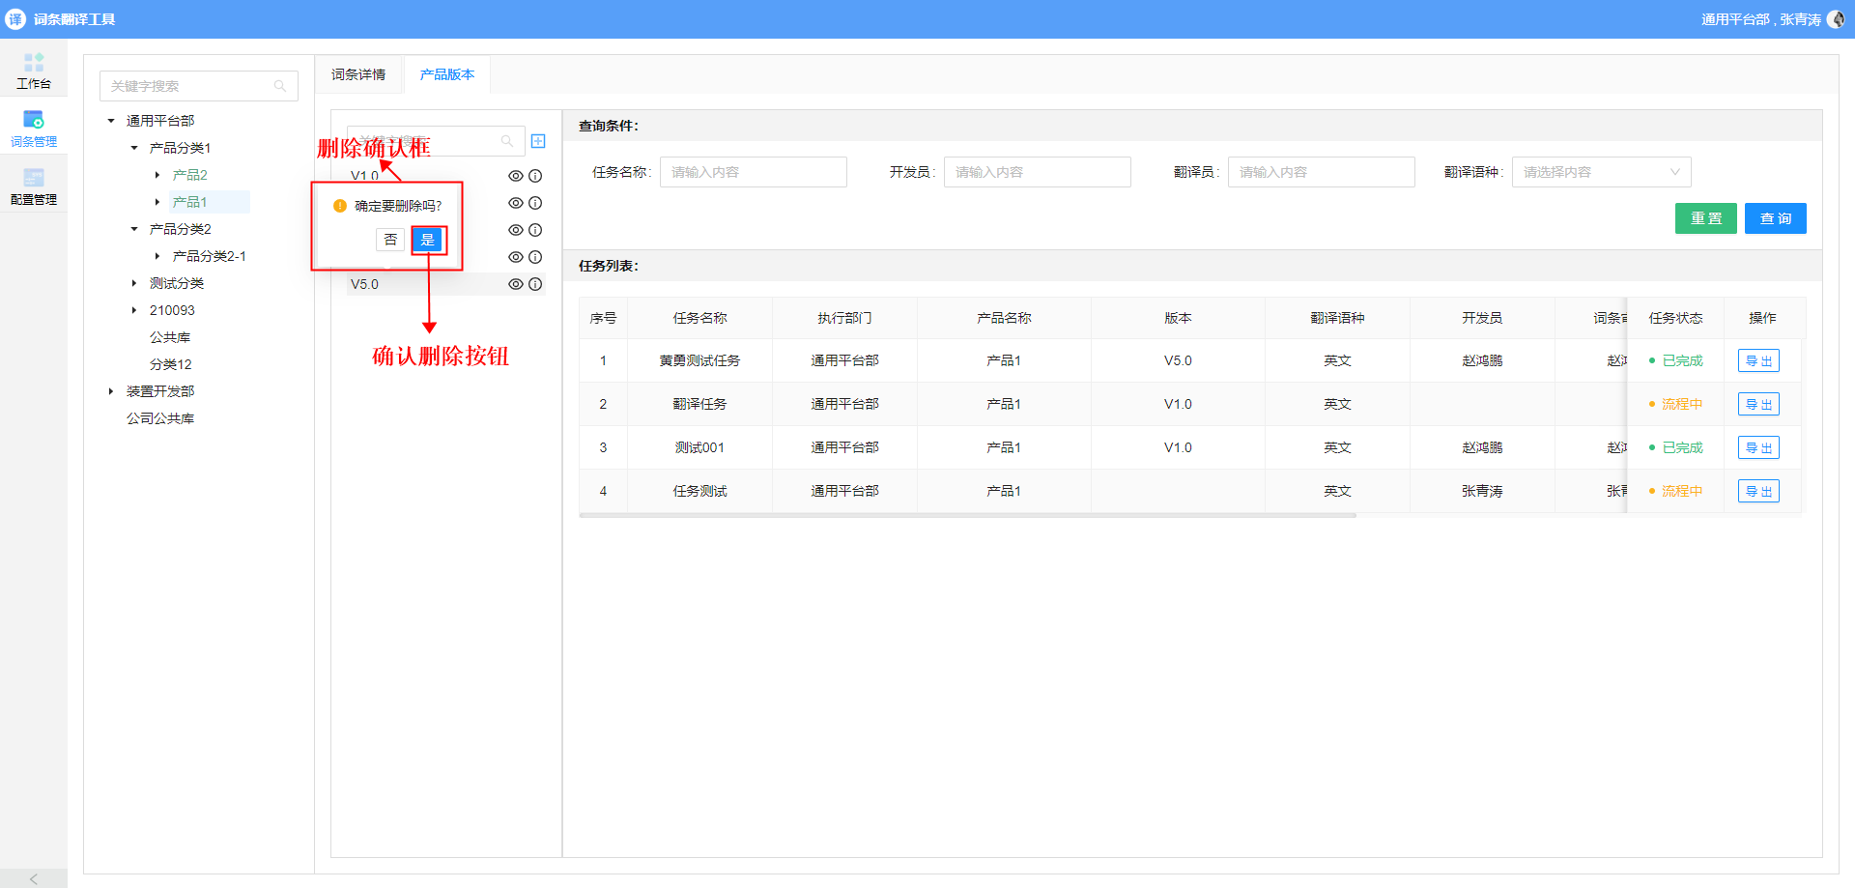

产品版本词条导出
鼠标放在需要导出的产品版本上右键，在右键菜单中，选择【导出】，在弹出的对话框中选择需要导出的词条字段，点击【确定】即可完成导出。
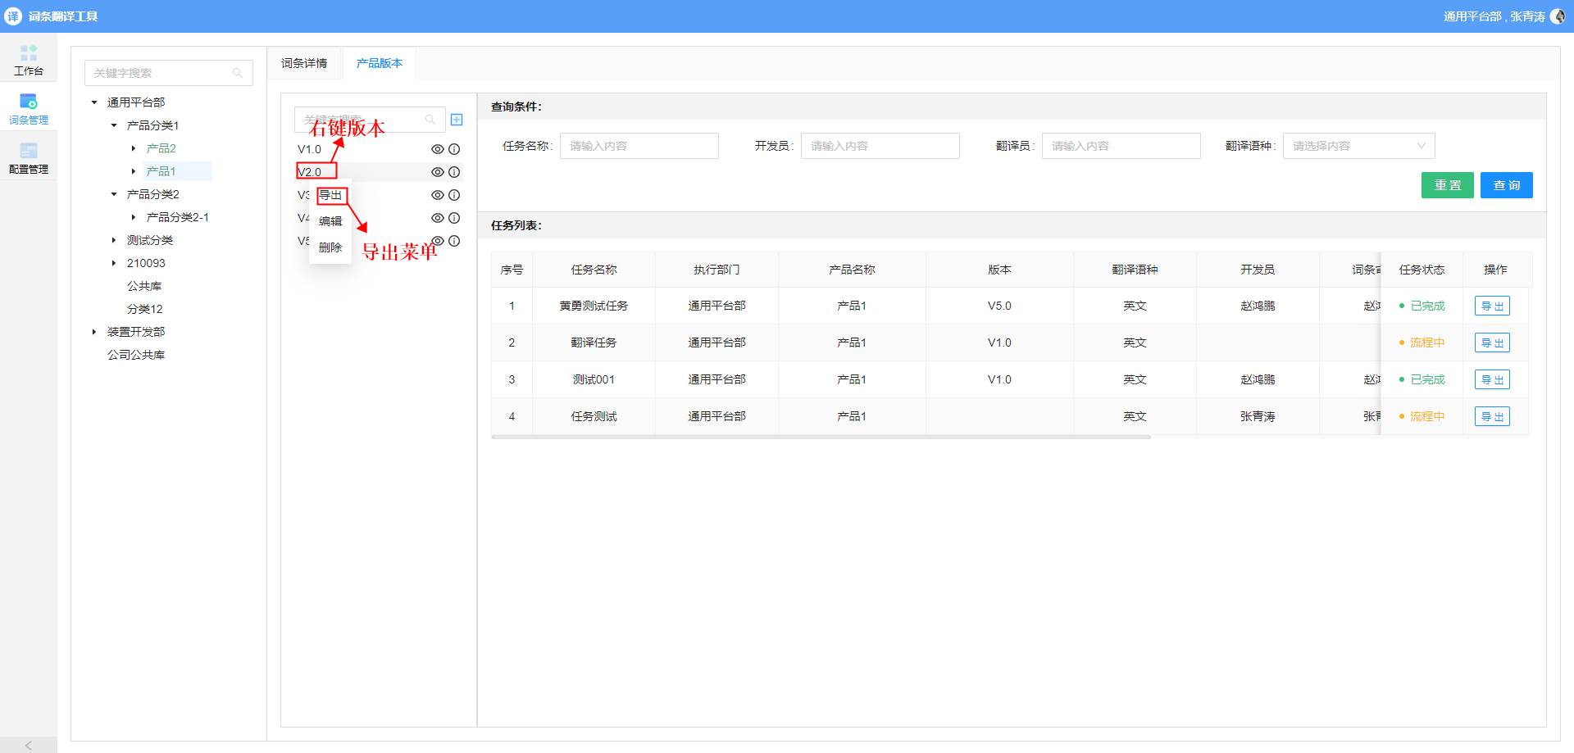
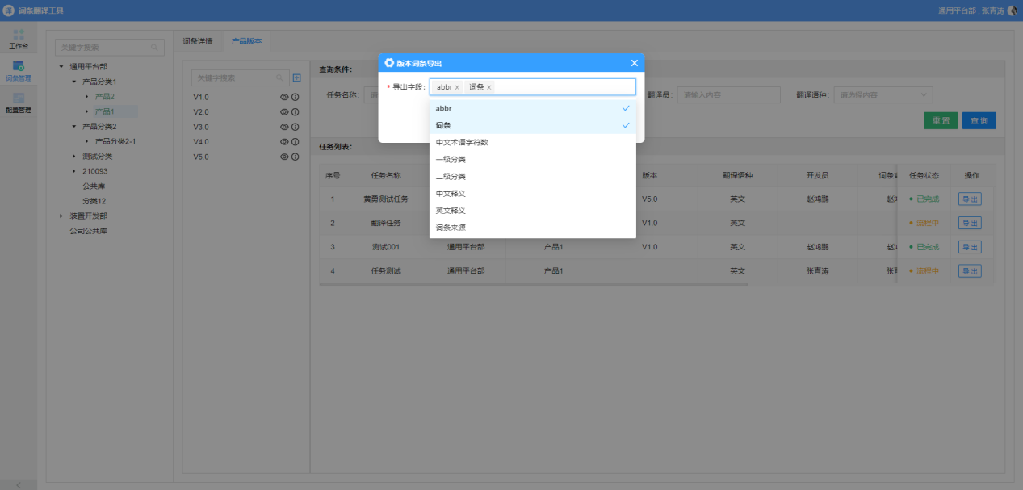

任务词条导出
在任务列表中，点击表格最右侧操作栏中的【导出】按钮，在弹出的对话框中选择需要导出的词条字段后，点击【确定】即可完成导出。
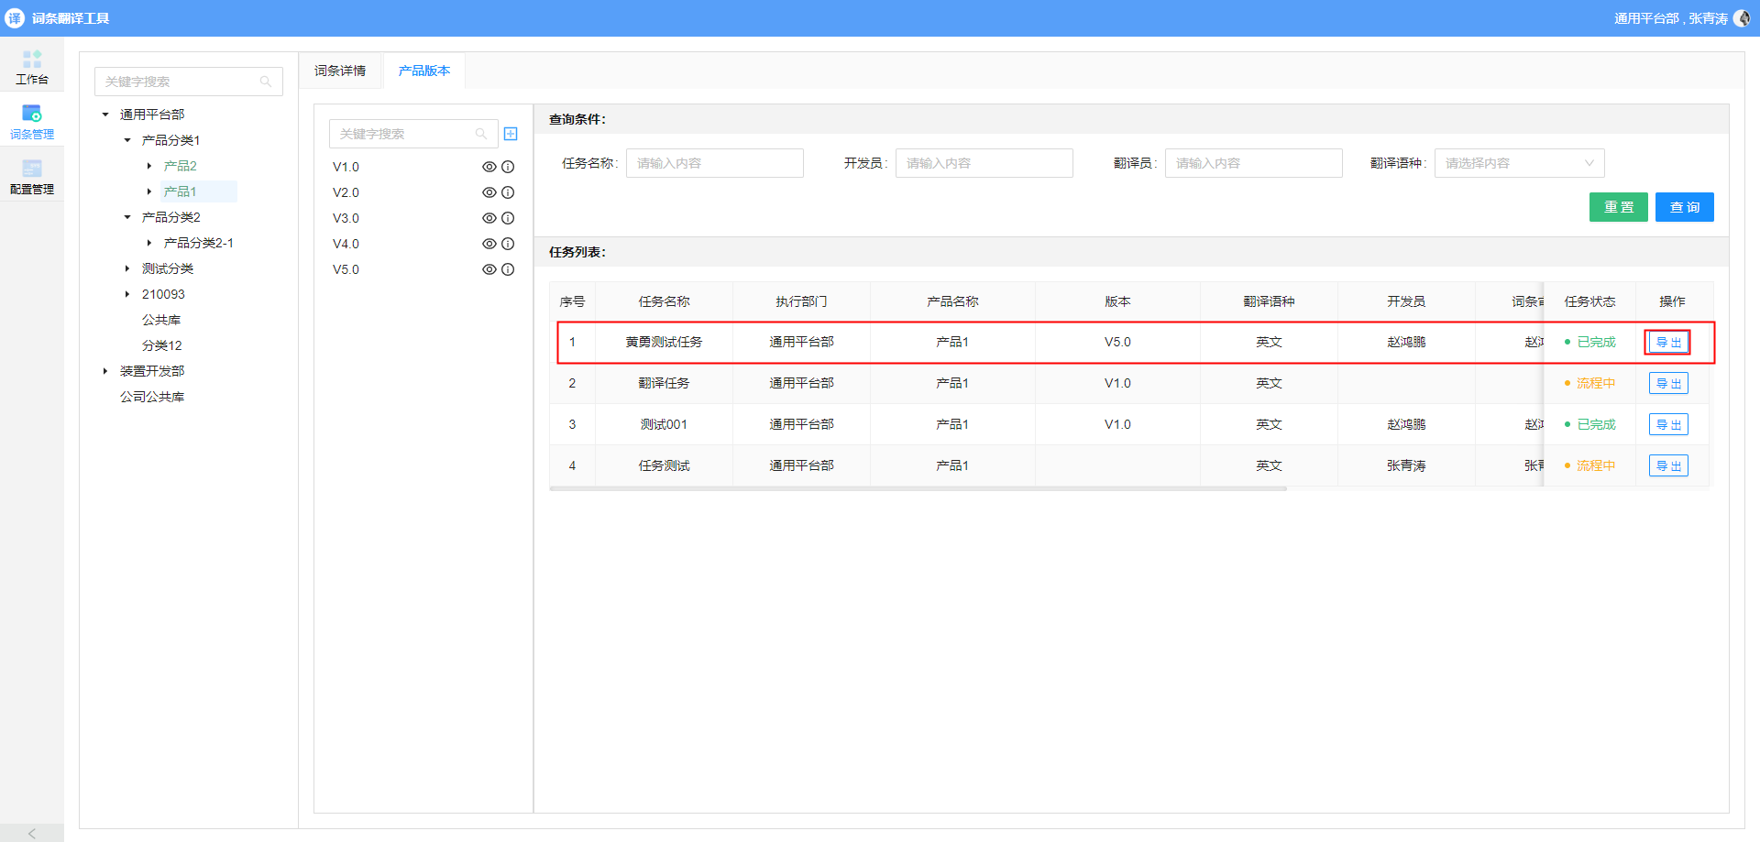
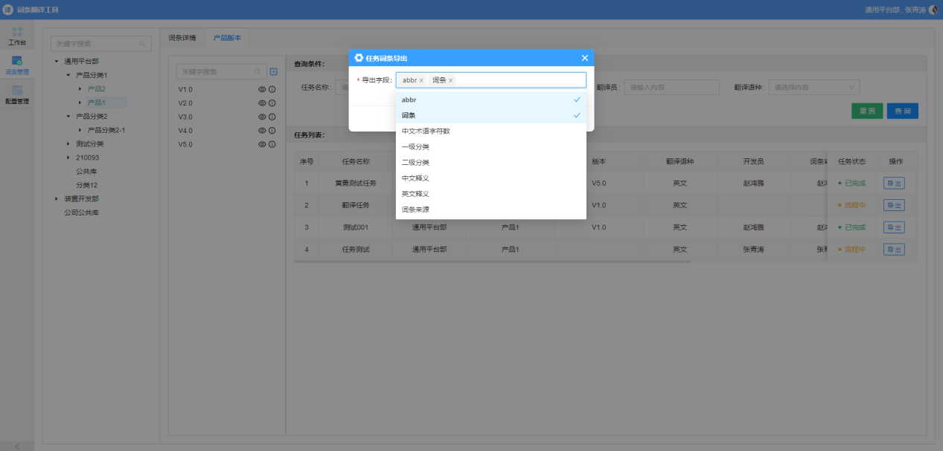

产品版本词条查看
点击产品版本列表右侧的【】图标，页面跳转到词条详情页面，并展示该产品版本下的词条。
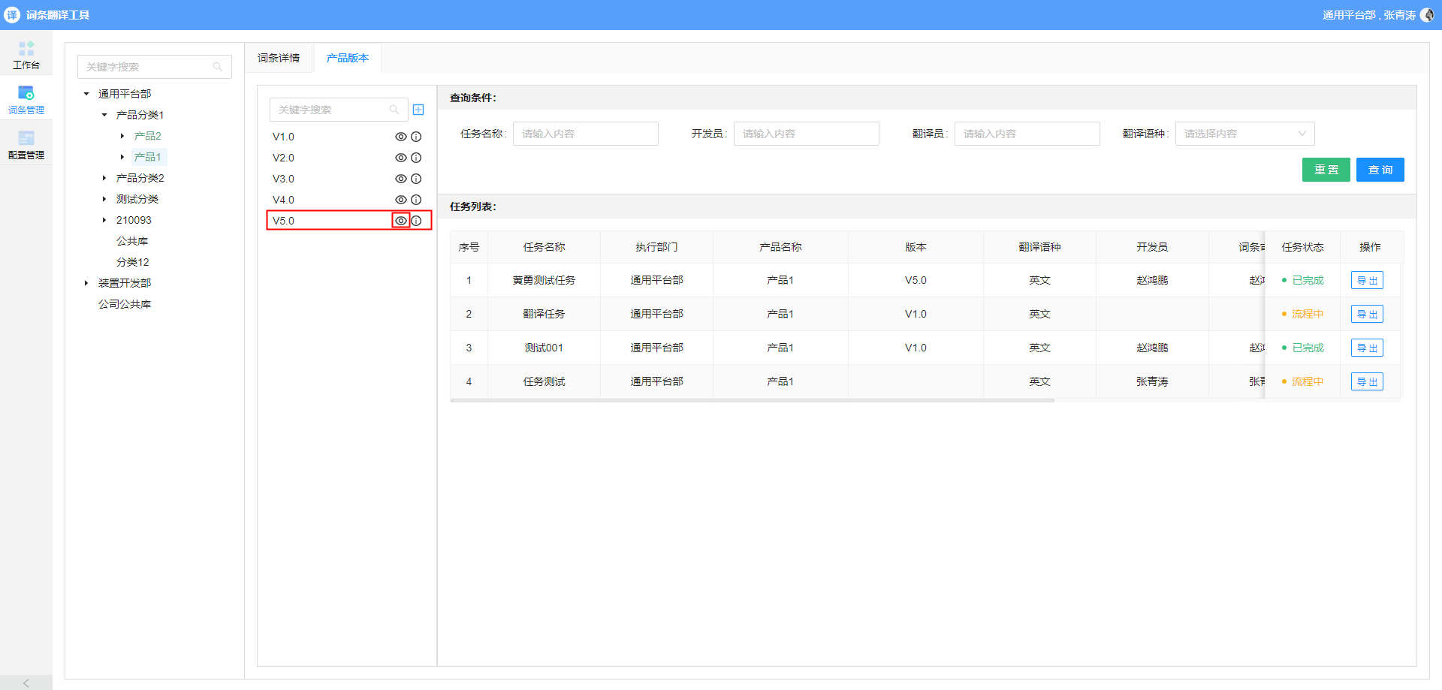

产品版本备注查看
鼠标悬浮在产品版本列表右侧的【】图标，即可显示该产品版本的备注。
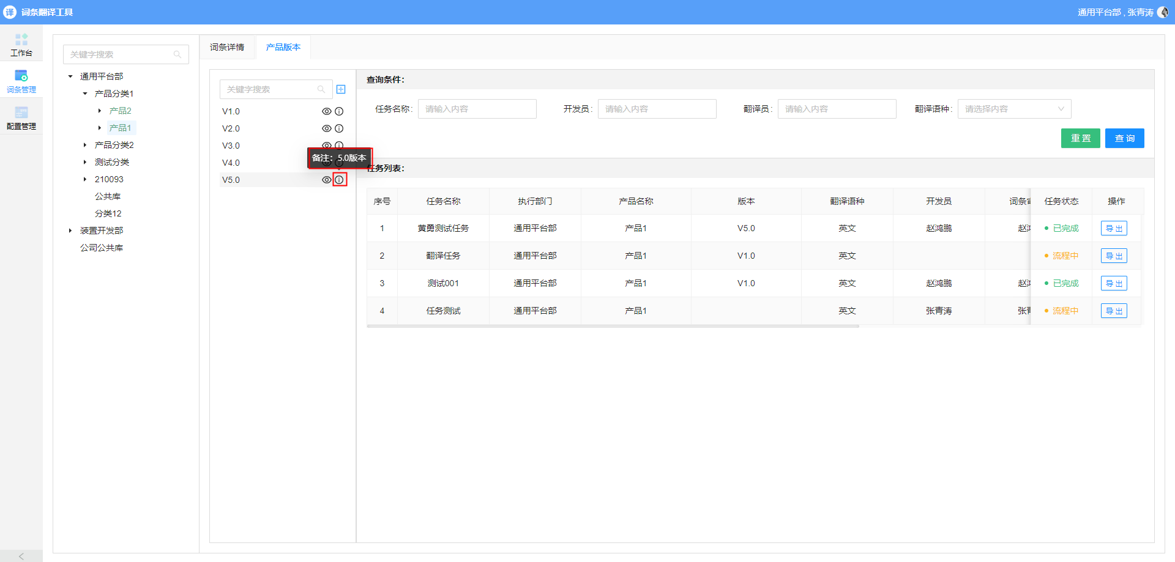

配置管理
配置管理页面只有管理员用户才可以有查看、操作等权限。

任务管理
管理员可在此页面中完成任务的新建、编辑、删除、下发、复制等操作。
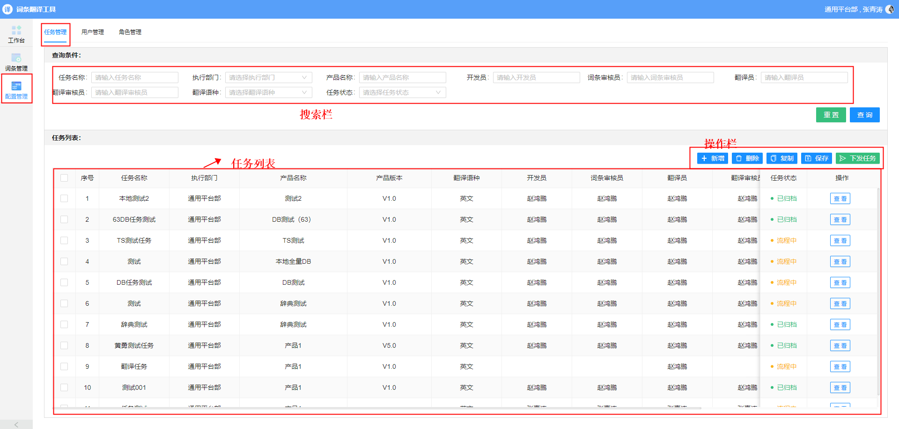

条件查询
在页面搜索栏中输入需要搜索的内容后，点击搜索栏中的【查询】按钮，则页面下方任务列表中就会出现查询到的内容。
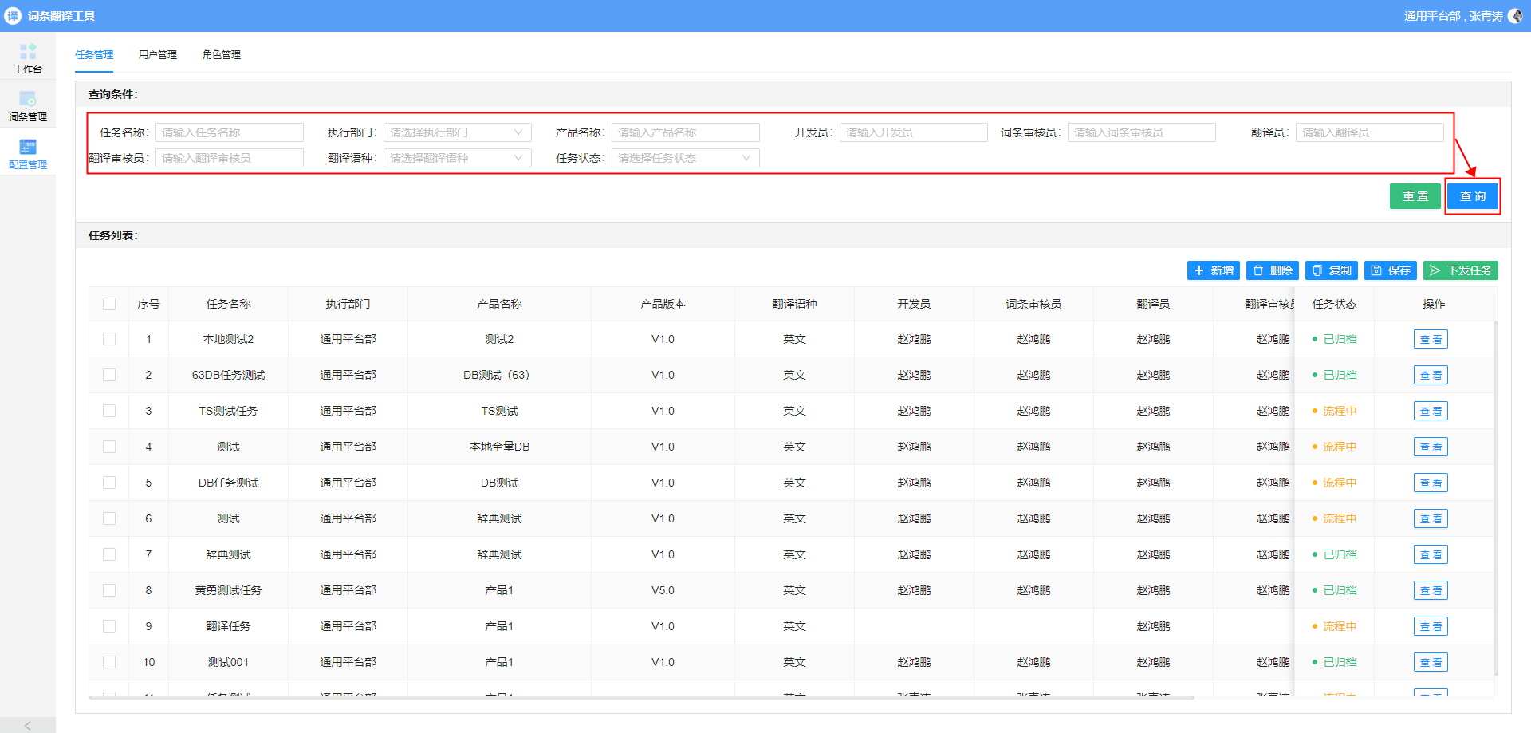
搜索栏右下角的【重置】按钮，点击后，则会将搜索栏中输入的内容全部清空。

新增任务
点击页面操作栏中【新增】按钮，任务列表最上方会出现一条可输入行，输入任务相关内容后，点击输入行最右侧操作栏中的【保存】按钮或表格上方的【保存】按钮，即可完成新增任务的操作。
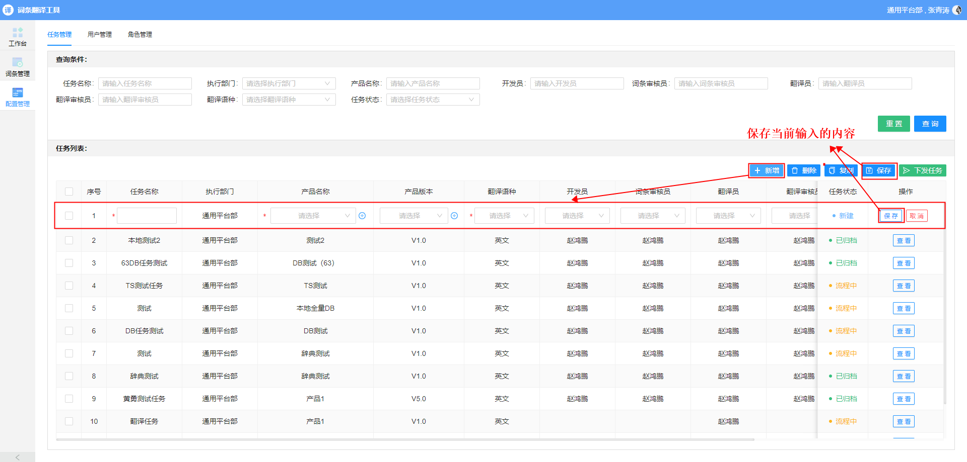
在新增和编辑时，产品名称栏和产品版本栏的最有侧有【】图标。点击该图标后，可快捷创建产品和产品版本，不需要再去词条管理页面创建了。

编辑任务
双击需要编辑的任务所在行，即可进行编辑操作，注意：只有任务状态为【新建】时，才可对任务进行编辑操作。【流程中】和【已归档】的任务不可编辑。
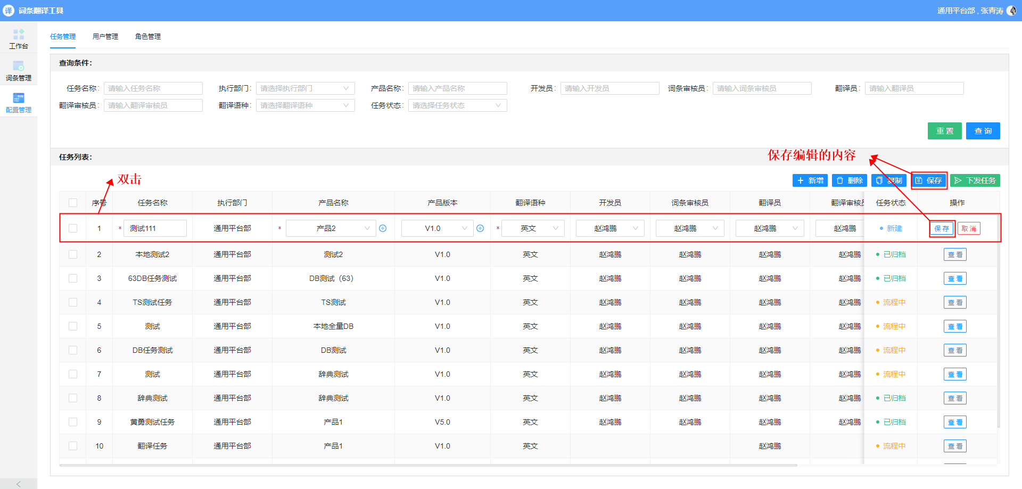

删除任务
在任务列表最左侧的复选框中，勾选需要删除的任务，点击【删除】按钮，在确认框中点击【确定】，即可完成删除操作，可批量删除。
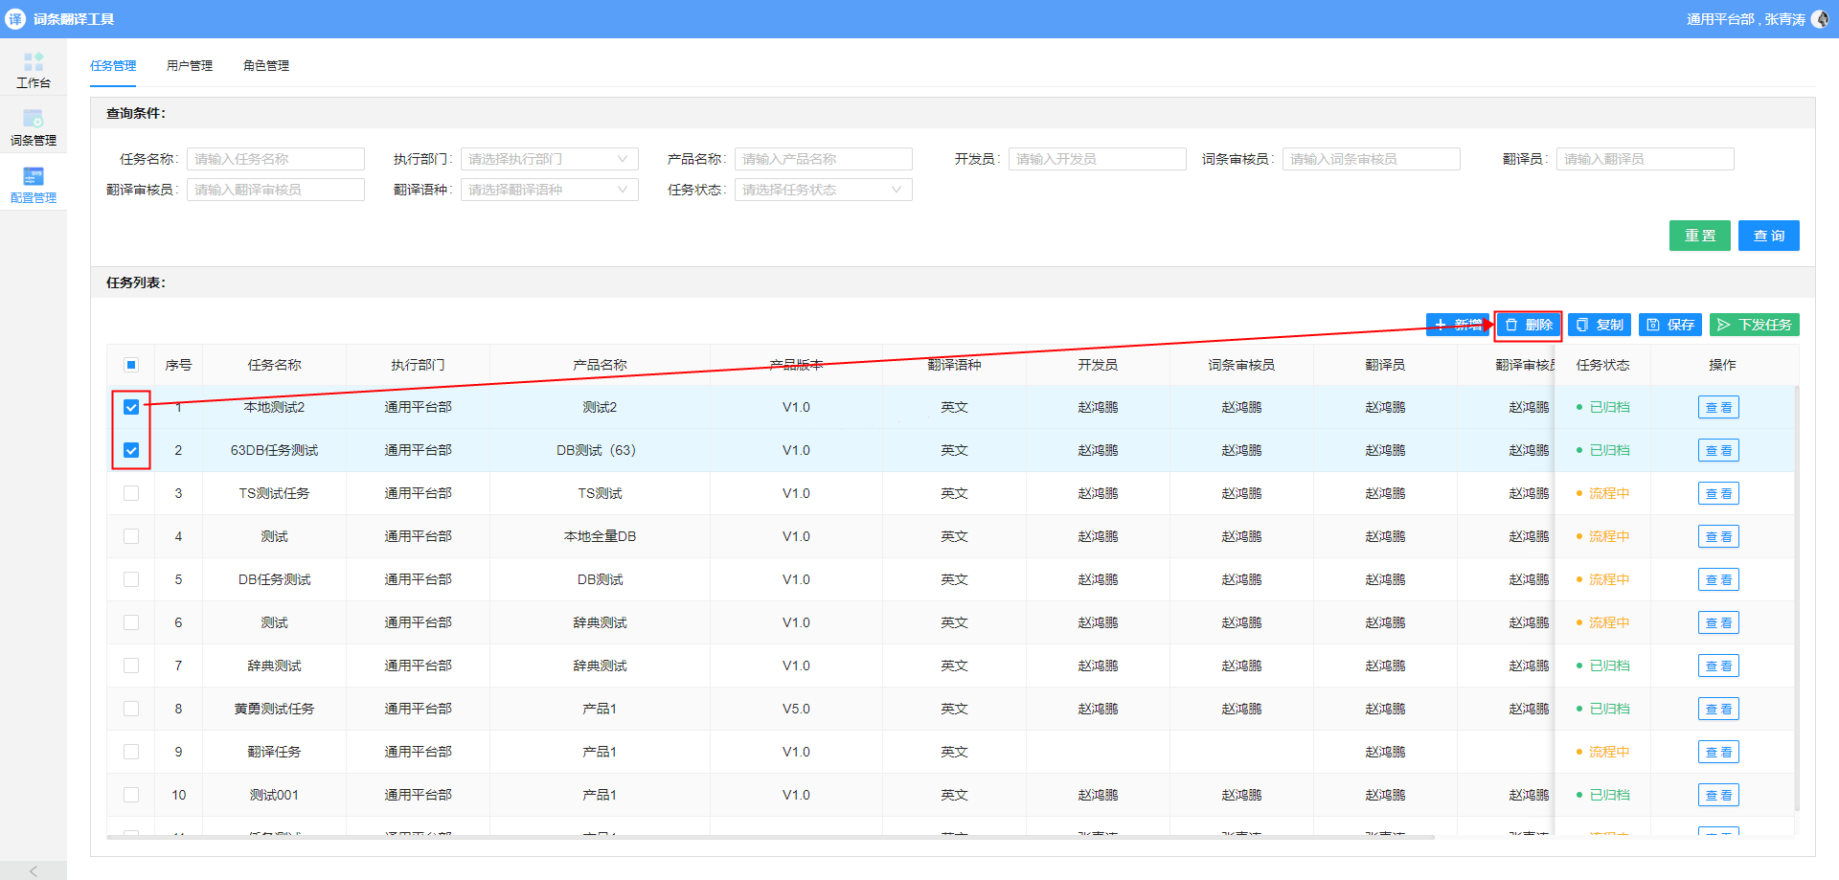
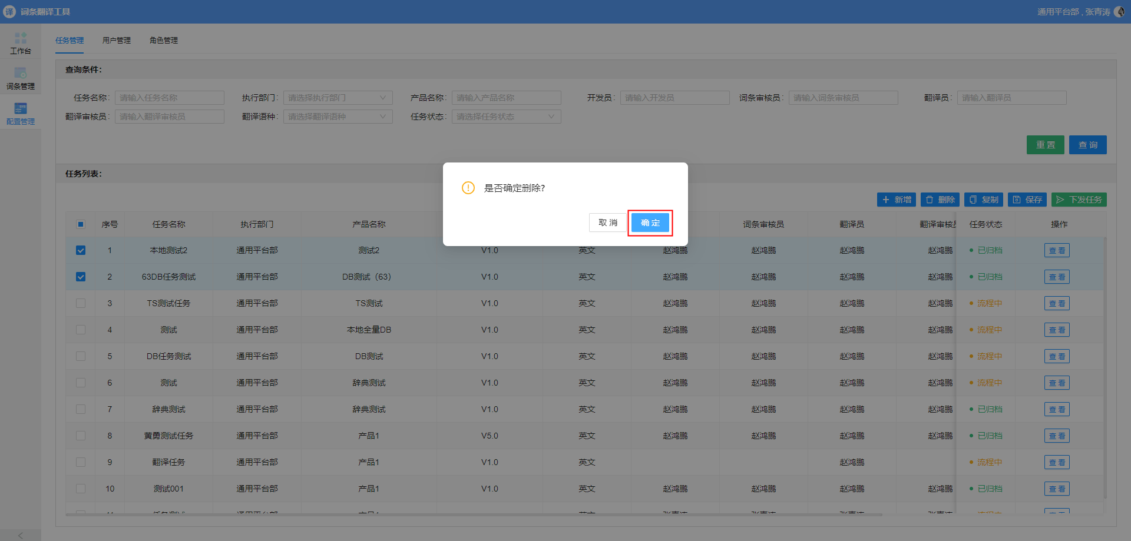

下发任务
新建的任务需要通过【下发任务】的操作后，任务才会进入【流转中】状态，与任务相关任务才能在工作台待办事项中看到该任务。
勾选表格左侧需要下发的任务复选框后，点击【下发任务】按钮，在确认框中点击【确定】按钮，即可完成下发操作。
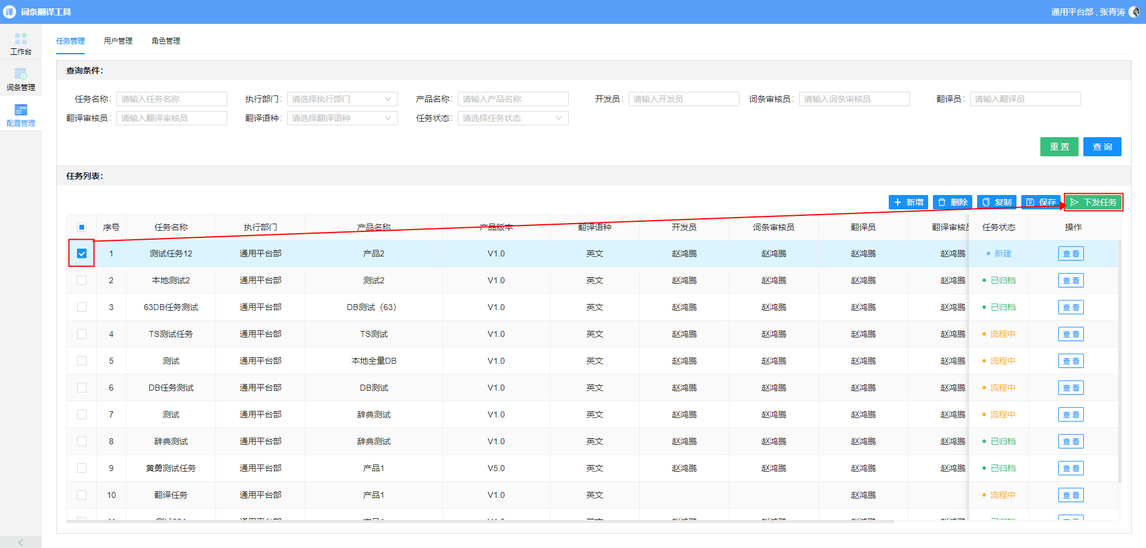
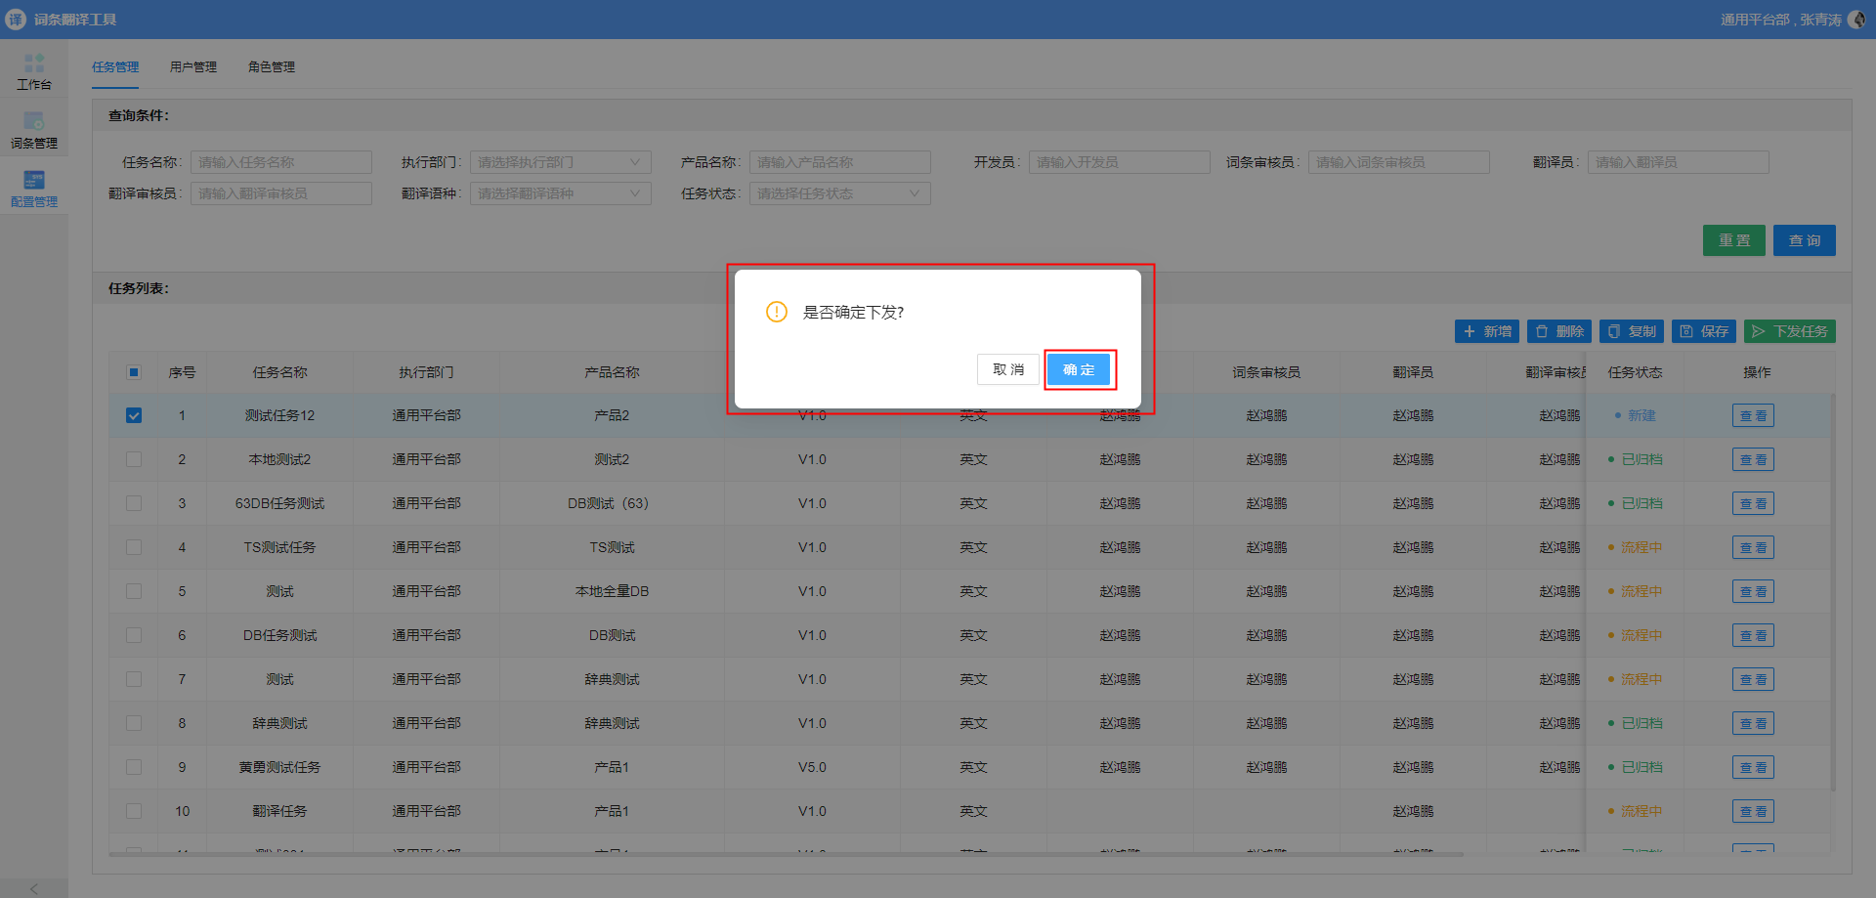

复制任务
勾选需要复制的任务复选框后，点击【复制】按钮，输入复制条数，点击【确定】文字，在弹出的“是否使用原任务已导入的词条？”的询问框中点击【是】或【否】后，则会在任务列表上方出现一条可编辑数据，点击【保存】即可。
注：“是否使用原任务已导入的词条？”的询问框点击【是】，则会将被复制任务的已导入词条复制到复制的任务中。点击【否】，则只复制被复制任务的信息，不会复制被复制任务的已导入的词条。
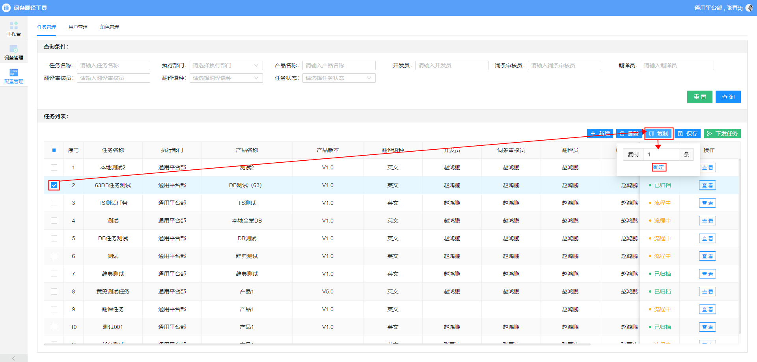
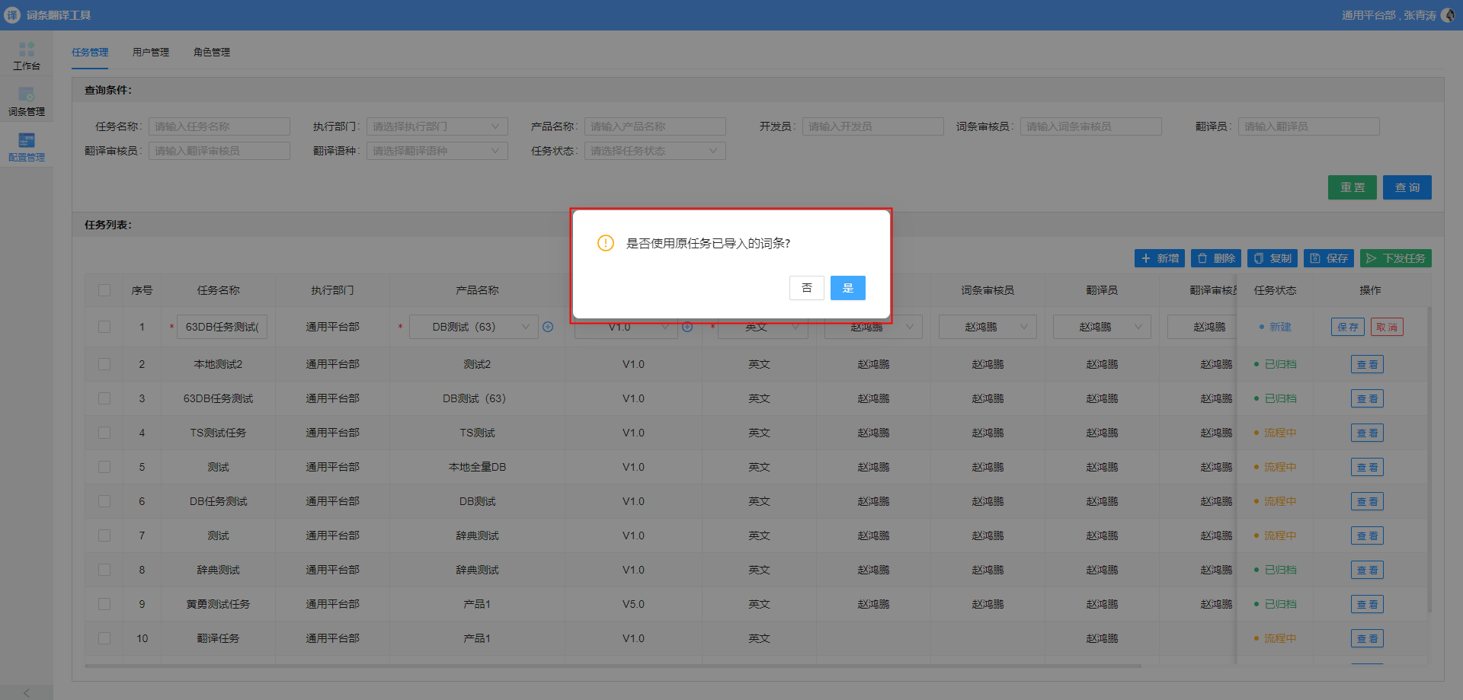
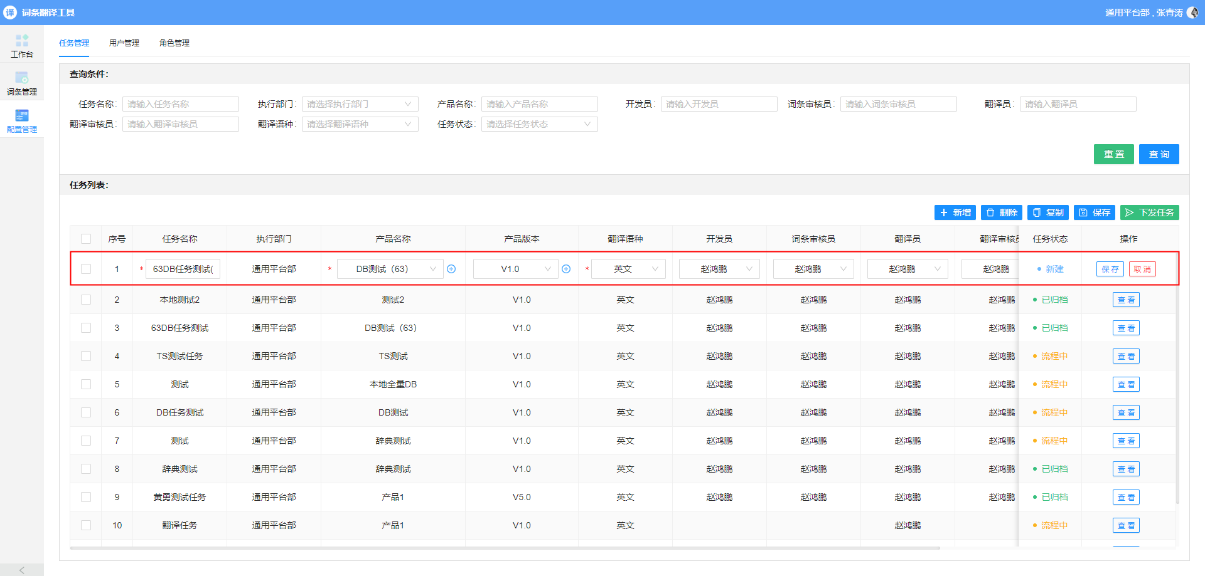

用户管理
该页面为设置用户用户权限页面，管理员可以在此页面设置其他用户的角色，当前系统角色分为：管理员、开发员、词条审核员、翻译员、翻译审核员，其中管理员为该系统的最高权限。
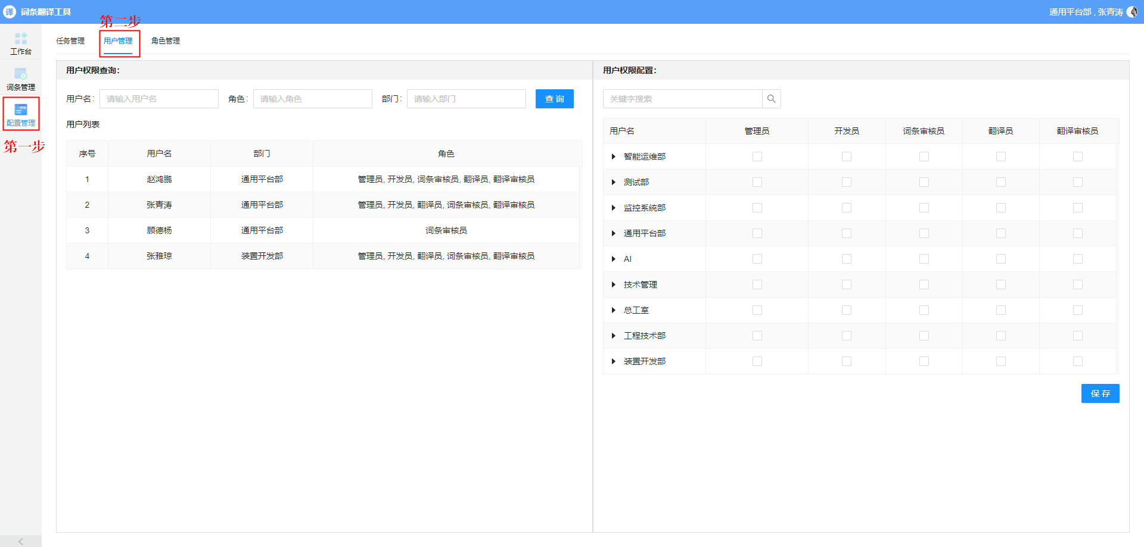
页面左侧为已分配了角色的用户，右侧为配置角色操作界面。管理员可以在右侧权限配置表格中配置相关人员的角色。勾选角色完成后，点击右下角【保存】按钮即可。
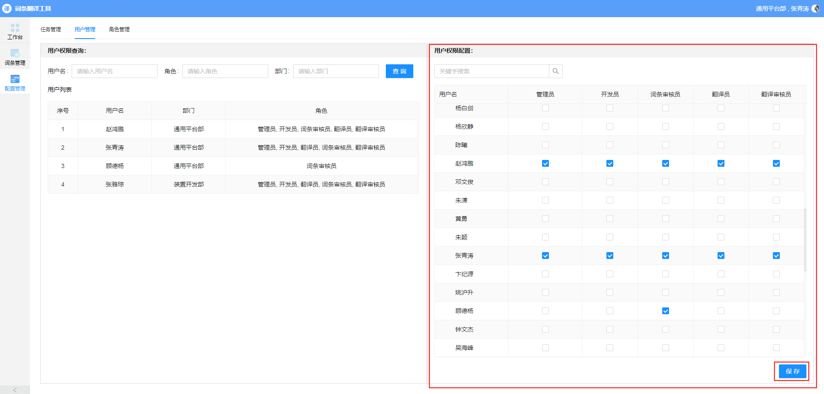

角色管理
该页面为管理员配置角色的权限页面，即配置某个角色所能查看的页面。
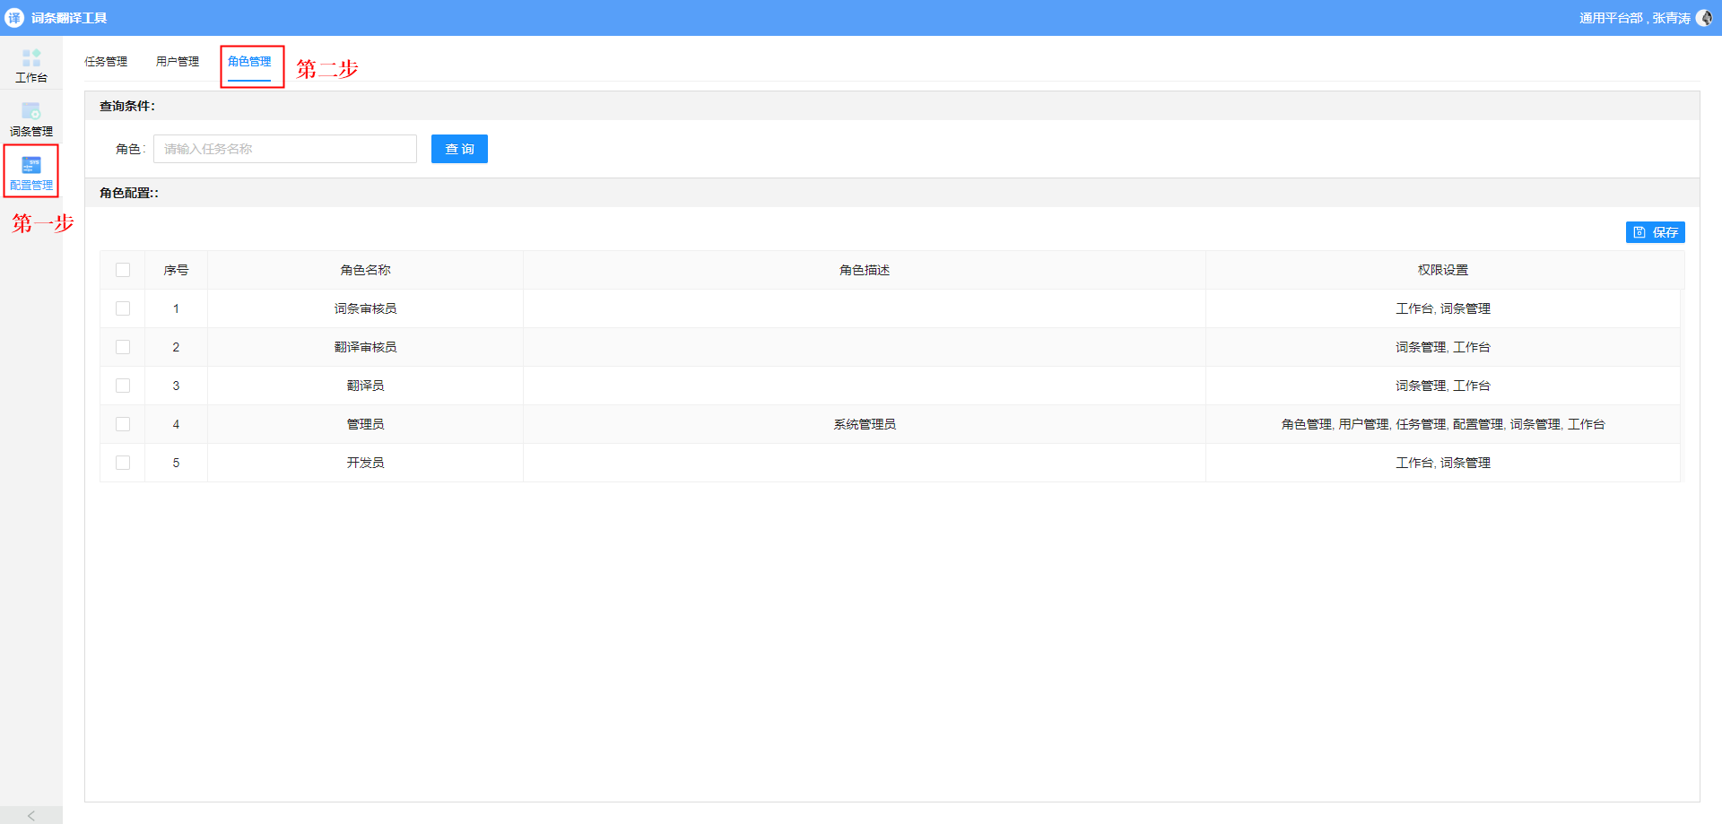
双击表格行，可进行对该角色权限的编辑操作，击输入框后面的【】图标即可保存；点击【】图标则取消保存。
